Торайгыров университет

УДК 669.13:669.713.7 На правах рукописи

Каменов АЛМАт айтасОВИЧ

Исследование свойств чугуна, применяемого при заливке анодов электролизного производства алюминия

Группа образовательных программ D117 - Металлургическая инженерия

Образовательная программа 8D07201 - Металлургия

Диссертация на соискание
степени доктора философии (PhD)

Научные консультанты:
кандидат технических наук,
профессор кафедры «Металлургия»
НАО «Торайгыров университет»
А. В. Богомолов

доктор PhD, ассоц. профессор
кафедры «Металлургия»
НАО «Торайгыров университет»
А. Н. Жакупов

доктор технических наук,
научный директор отдела
научно-производственного центра
нанотехники Zoz GmbH
(Wenden, Germany)
Т.А. Рыспаев

Павлодар, 2025
СОДЕРЖАНИЕ

 | НОРМАТИВНЫЕ ССЫЛКИ | 4
 | ОПРЕДЕЛЕНИЯ | 5
 | ОБОЗНАЧЕНИЯ И СОКРАЩЕНИЯ | 6
 | ВВЕДЕНИЕ | 7
1 | АНАЛИЗ ВЛИЯНИЯ СВОЙСТВ ЗАЛИВОЧНОГО ЧУГУНА НА ЭКСПЛУАТАЦИОННЫЕ ХАРАКТЕРИСТИКИ АНОДНОГО УЗЛА | 13
1.1 | Современное состояние и перспективы развития мирового производства алюминия | 13
1.2 | Производство первичного алюминия в Республике Казахстан и его технологические особенности | 15
1.3 | Технология производства анодов и ее влияние на эффективность электролиза | 19
1.4 | Контактный узел «ниппель-чугун-анод» как основной источник падения напряжения | 23
1.5 | Требования к заливочному чугуну: анализ свойств и составов, применяемых в мировой практике | 30
1.6 | Влияние химического состава на физико-механические и литейные свойства заливочного чугуна | 32
1.7 | Постановка задач исследования | 34
2 | МАТЕРИАЛЫ И МЕТОДЫ ИССЛЕДОВАНИЯ | 36
2.1 | Анализ микроструктуры заливочного чугуна | 36
2.2 | Методы количественной металлографии | 38
2.3 | Макроструктурный анализ | 39
2.4 | Анализ химического состава заливочного чугуна | 40
2.5 | Анализ физико-механических и литейных свойств заливочного чугуна | 42
2.6 | Измерение электрического сопротивления и перепада напряжения | 44
2.7 | Методы компьютерного моделирования | 45
2.8 | Методика проведения лабораторных экспериментов | 46
2.9 | Выводы | 50
3 | ИССЛЕДОВАНИЕ ФИЗИКО-ХИМИЧЕСКИХ СВОЙСТВ ЗАЛИВОЧНОГО ЧУГУНА | 51
3.1 | Исследование свойств заливочного чугуна, применяемого на АО «Казахстанский электролизный завод» | 51
3.1.1 | Химический состав и микроструктура чугуна | 51
3.1.2 | Анализ границы «ниппель-чугун» | 55
3.1.3 | Механические, литейные и электрические свойства | 57
3.2 | Теоретические основы и моделирование процесса рафинирования чугуна | 59
3.2.1 | Теоретические основы процесса рафинирования чугуна | 59
3.2.2 | Термодинамическое моделирование фазовых равновесий на основе многокомпонентной системы Fe-C-Si-Mn-P-S | 68
3.3. | Экспериментальные исследования процесса рафинирования чугуна | 77
3.3.1 | Математическое планирование и проведение лабораторных экспериментов | 77
3.3.2 | Исследование структуры и свойств чугуна оптимизированного состава | 86
3.4 | Выводы | 90
4 | ИССЛЕДОВАНИЕ КОНСТРУКЦИИ ЧУГУННОЙ ЗАЛИВКИ И ОЦЕНКА ТЕХНИКО-ЭКОНОМИЧЕСКОЙ ЭФФЕКТИВНОСТИ | 91
4.1 | Разработка обожженного анода с новой конструкцией ниппельного гнезда | 91
4.1.1 | Анализ проблемы демонтажа и существующих конструктивных решен | 91
4.1.2 | Разработка анода с концентраторами напряжений | 93
4.2 | Моделирование и сравнительный анализ различных конструкций чугунной заливки | 96
4.3 | Проведение комплексных испытаний и анализ результатов | 99
4.4 | Технико-экономическая оценка и внедрение результатов | 102
4.4.1 | Экономическая оценка эффективности предложенных решений | 102
4.4.2 | Внедрение результатов в учебный процесс | 104
4.5 | Выводы | 105
 | ЗАКЛЮЧЕНИЕ | 106
 | СПИСОК ИСПОЛЬЗОВАННЫХ ИСТОЧНИКОВ | 108
 | ПРИЛОЖЕНИЕ А - Акт «О проведении промышленных испытаний по оценке влияния конструкции и технологии установки ниппелей анододержателей на эффективность удаления чугунной заливки и электрические характеристики соединения» | 118
 | ПРИЛОЖЕНИЕ Б - Акт о проведении крупно-лабораторных испытаний обожженного анода с новой конструкцией ниппельного гнезда | 122
 | ПРИЛОЖЕНИЕ В - Акт о проведении крупно-лабораторных испытаний по выплавке чугуна нового состава и заливке ниппелей обожженных анодов алюминиевых электролизеров | 125
 | ПРИЛОЖЕНИЕ Г - Акт о внедрении завершенной научно-исследовательской работы в учебный процесс | 128
 | ПРИЛОЖЕНИЕ Д - Патент на изобретение № 36204 «Обожженный анод алюминиевого электролизера» | 130
 | ПРИЛОЖЕНИЕ Е - Патент на полезную модель № 8475 «Обожженный анод алюминиевого электролизера» | 131
 | ПРИЛОЖЕНИЕ Ж - Патент на полезную модель № 10455 «Чугун» | 132

НОРМАТИВНЫЕ ССЫЛКИ

В настоящей диссертации использованы ссылки на следующие стандарты:
ГОСТ 3443-87 - «Отливки из чугуна с различной формой графита. Методы определения структуры».
ГОСТ 2604.1-77 - «Чугун легированный. Методы определения углерода».
ГОСТ 55080-2012 - «Чугун. Метод рентгенофлуоресцентного анализа».
ГОСТ 27208-87 - «Отливки из чугуна. Методы механических испытаний».
ГОСТ 9012-59 - «Металлы. Метод измерения твердости по Бринеллю».
ГОСТ 23677-79 - «Твердомеры для металлов. Общие технические требования».
ГОСТ 12119.7-98 - «Сталь электротехническая. Методы определения магнитных и электрических свойств. Метод измерения удельного электрического сопротивления мостом постоянного тока».
ГОСТ 9179-2018 - «Известь строительная. Технические условия».
ГОСТ 1415 (ИСО 5445) - «Ферросилиций. Технические требования и условия поставки».
ГОСТ 4755 (ИСО 5446) - «Ферромарганец. Технические требования и условия поставки».
ГОСТ 1412-85 - «Чугун с пластинчатым графитом для отливок».

ОПРЕДЕЛЕНИЯ

В настоящей диссертации использованы следующие термины с соответствующими определениями:
Заливочный чугун - сплав железа с углеродом (содержание углерода более 2,14 %), предназначенный для заливки в анодные гнезда с целью создания механического и электрического контакта между стальным ниппелем и углеродным анодом.
Падение напряжения - величина снижения электрического потенциала при прохождении тока через определенный участок цепи (к примеру, через анодный узел), являющаяся мерой потерь энергии.
Удельное электрическое сопротивление - физическая величина, характеризующая способность материала препятствовать прохождению электрического тока.
Удельная электропроводность - мера способности материала проводить электрический ток.
Фосфидная эвтектика (стеадит) - структурная составляющая высокофосфористых чугунов, представляющая собой тройную эвтектику (Fe+Fe₃C+Fe₃P), кристаллизующуюся при низкой температуре и обладающую высокой твердостью, хрупкостью и электрическим сопротивлением.
Контакт «ниппель-чугун-анод» - конструктивный узел алюминиевого электролизера, обеспечивающий механическое крепление и электрическое соединение стального токоподводящего ниппеля с углеродным анодом посредством чугунной заливки.
Термодинамическое моделирование - метод вычислительной физической химии, позволяющий на основе фундаментальных термодинамических данных рассчитывать равновесные фазовые составы и свойства многокомпонентных систем при заданных температуре, давлении и общем химическом составе.
Флюсовое рафинирование - очистка металлов от примесей посредством применения флюсовых композиций (смесей).

ОБОЗНАЧЕНИЯ И СОКРАЩЕНИЯ

ESG | - экологическое, социальное и корпоративное управление
НАО | - некоммерческое акционерное общество
ERG | - группа компаний «Eurasian Resources Group»
АО «КЭЗ» | - АО «Казахстанский электролизный завод»
АО «АК» | - АО «Алюминий Казахстана»
ТОО | - товарищество с ограниченной ответственностью
ПФ | - Павлодарский филиал
USD | - доллар США
АМУ | - анодо-монтажный участок
РФА | - рентгенофлуоресцентный анализ
ПГф | - форма пластинчатого графита
ШГф | - форма шаровидного графита
ПГ | - пластинчатый графит
ФЭр | - распределение фосфидной эвтектики
CЭ | - углеродный эквивалент
РЗМ | - редкоземельные металлы
МКЭ | - метод конечных элементов
АКП | - агрегат ковш-печь
ИРН | - индивидуальный регистрационный номер
НИР | - научно-исследовательская работа
C_{р} | - концентрация равновесного элемента (Дж/моль∙К)
ΔG | - свободная энергия Гиббса (кДж/моль)
ΔH | - энтальпия (кДж/моль)
ΔS | - энтропия (Дж/моль∙К)
Log k | - логарифм константы равновесия
GAMI | - Global Advanced Manufacturing Institute

ВВЕДЕНИЕ

Актуальность темы исследования. Развитие алюминиевой промышленности в Казахстане приводит к тому, что все большее внимание уделяется не только основным, но и вспомогательным процессам производства. Процесс электролитического получения первичного алюминия остается одной из наиболее энергоемких отраслей мировой промышленности.
Значительное потребление электроэнергии заводами алюминиевого производства делает вопросы повышения энергоэффективности производства важными как с экономической, так и с экологической точек зрения, особенно в контексте глобального перехода к принципам ESG [1, 2].
Существенным источником непроизводительных потерь электроэнергии в алюминиевом электролизере является падение напряжения, значительная доля которого от 8% до 12% приходится на анодный узел [3, 4]. Основной причиной этих потерь является высокое контактное электрическое сопротивление в конструктивном узле «стальной ниппель - чугунная заливка - углеродный анод», определяемое физико-химическими и эксплуатационными свойствами заливочного чугуна.
В такой ситуации для повышения общей эффективности производства возникает необходимость анализа свойств и оптимизации химического состава заливочного чугуна, применяемого в технологическом переделе АО «Казахстанский электролизный завод».
Оценка современного состояния решаемой научной или научно-технической проблемы. По существующей технологии многие электролизные заводы использовали в анодных узлах составы высокофосфористого чугуна, который обладает хорошей жидкотекучестью для качественной заливки. Однако, при этом такой чугун создает высокое контактное сопротивление в анодном узле, обусловленное двумя основными факторами: образованием воздушного зазора из-за усадки чугуна и высоким внутренним электрическим сопротивлением чугуна из-за фосфидной эвтектики [4-10].
Научная проблема заключается в необходимости обеспечения свойств заливочного материала, который бы сочетал в себе хорошие литейные свойства и сравнительно низкое удельное электросопротивление.
Несмотря на множество предложенных решений, отсутствует комплексный подход, который бы одновременно оптимизировал состав материала и конструкцию анодного узла.
Степень изученности проблемы. Анализ современной научно-технической литературы показывает [11-18], что для решения проблемы падения напряжения в анодном узле предлагаются в целом три группы методов:
- Модификация химического состава заливочного чугуна путем введения легирующих и модифицирующих добавок.
- Применение альтернативных сплавов и композитных материалов в качестве связующего элемента.
- Оптимизация конструкции и геометрии ниппельного гнезда и токоподводящих ниппелей.
Однако, подавляющее большинство предложенных решений носит частный характер и не имеет общего промышленного применения.
В настоящее время отсутствует комплексное решение, которое бы одновременно оптимизировало состав заливочного материала и конструкцию анодного узла.
Обоснование необходимости проведения научно-исследовательской работы. Работа выполнена в рамках приоритетных научных направлений Республики Казахстан — «Энергия, передовые материалы и транспорт» (подприоритетное направление: «Металлы и сплавы со специальными свойствами»).
Исследования проводились при поддержке грантового финансирования Комитета науки Министерства науки и высшего образования Республики Казахстан по конкурсу «Жас Галым» на 2025-2027 г. (проект ИРН АР25795509 «Исследование свойств и оптимизация химического состава чугуна для заливки анодов алюминиевых электролизеров»), а также в рамках НИР «Исследование проб чугуна заливочного и проб чугуна после электролиза» по договору № PD/KAS/2-2606 с АО «Казахстанский электролизный завод» (2021 год).
Сведения о планируемом научно-техническом уровне разработки, патентных исследованиях и выводы из них. Проведенный анализ патентных источников подтвердил, что существующие решения в основном направлены на устранение отдельных недостатков конструкции анодов или введение в состав заливочного чугуна дорогостоящих добавок редких и редкоземельных металлов. Отсутствие внедренных промышленных аналогов создает условия для получения новых конкурентоспособных результатов в этом направлении.
Предлагаемое в диссертации решение относится к разработке комплекса мер по оптимизации химического состава заливочного чугуна и усовершенствованию конструкции ниппельного гнезда анода для изменения геометрии чугунной заливки. Планируемый научно-технический уровень разработки соответствует актуальным мировым тенденциям в области энергоэффективной металлургии. Применение предложенного комплексного решения позволяет снизить падение напряжения в анодном узле.
Целью диссертационной работы является оптимизация химического состава заливочного чугуна для снижения электрических потерь в анодном узле алюминиевых электролизеров и улучшения эксплуатационных характеристик.
Для достижения поставленной цели были определены следующие задачи:
- Провести комплексное исследование физико-химических и эксплуатационных свойств заливочного чугуна, применяемого на АО «Казахстанский электролизный завод»;
- Установить закономерности влияния химического состава и технологических факторов на структуру, литейные, механические и электрические свойства заливочного чугуна;
- Разработать оптимальный химический состав заливочного чугуна с пониженным содержанием фосфора;
- Разработать конструкцию анодного узла для изменения геометрии чугунной заливки;
- Провести испытания разработанных решений и подтвердить их технико-экономическую эффективность.
Объектом исследований является чугун, применяемый при заливке анодов алюминиевого электролизера.
Методологическая база исследований.
Методологическая база исследований включает комплекс современных методов:
- математическое планирование эксперимента, статистический анализ данных, компьютерное моделирование в программных комплексах HSC Chemistry 9.0, ThermoCalc 2025b, КОМПАС-3D v21.
- рентгенофлуоресцентная спектрометрия (ProSpector 2LE), метод автоматического кулонометрического титрования по величине рН на экспресс-анализаторе АН-7529М, металлографический анализ (микроскоп МЕТАМ ЛВ-34, Tescan Vega, микроскоп МПБ-2, цифровой микроскоп USB-micro CS02-500).
- испытания на временное сопротивление разрыву и твердость (универсальная испытательная машина WD-4000, твердомер TP-150P).
Сведения о метрологическом обеспечении диссертации. Достоверность результатов обеспечивалась использованием стандартных методик, систематической поверкой оборудования и проведением исследований на базе сертифицированных лабораторий, включая лаборатории кафедры «Металлургия» НАО «Торайгыров университет» и аккредитованную лабораторию ТОО «Incom Company» (аттестат аккредитации № KZ.T.14.2161 от «5» декабря 2023 года действителен до «5» декабря 2028 года).
Научная новизна полученных результатов
Научная новизна диссертационной работы заключается в решении важной для металлургической отрасли задачи и основывается на следующих результатах, полученных впервые:
- исследованы и установлены взаимосвязи между химическим составом, микроструктурой, литейными, механическими и электрическими свойствами промышленного чугуна, применяемого на АО «КЭЗ», что позволило выявить факторы, определяющие падение напряжения в анодном узле в среднем на 85 мВ;
- теоретически обоснована и экспериментально подтверждена эффективность рафинирования чугуна для заливки анодов с использованием сталеплавильного шлака АКП и извести, позволяющая получать чугун с содержанием фосфора <0,18%;
- установлена количественная зависимость между снижением содержания фосфора (с 0,94% до <0,18%) в заливочном чугуне, морфологическим переходом фосфидной эвтектики от сплошной межзеренной сетки (тип ФЭр3) к изолированным включениям (тип ФЭр1), и снижением удельного электрического сопротивления сплава.
- разработана новая конструкция ниппельного гнезда с трапециевидными выступами, обеспечивающая облегчение демонтажа чугунной заливки за счет изменения геометрии чугунной заливки.
Основные положения, выносимые на защиту
На защиту выносятся следующие основные научные и практические результаты:
- Результаты исследования физико-химических, механических и электрических свойств промышленного заливочного чугуна АО «КЭЗ» и установленные закономерности их влияния на падение напряжения в анодном узле;
- Результаты термодинамического моделирования процессов рафинирования чугуна с использованием сталеплавильного шлака АКП, извести и ферросплавов;
- Разработанная технология рафинирования промышленного чугуна, обеспечивающая получение металла с оптимизированным химическим составом, мас. %: углерод: 3,3-3,5; кремний: 2,4-2,5; марганец: 0,7-0,72; фосфор: 0,15-0,18; сера: 0,05-0,06; железо - остальное;
- Разработанная новая конструкция ниппельного гнезда с концентраторами напряжений, обеспечившая снижение усилия демонтажа на 36 %;
- Результаты испытаний, подтверждающие снижение перепада напряжения в анодном узле с 85 мВ до 41 мВ при использовании чугуна нового состава и предложенной конструкции ниппельного гнезда обожженного анода.
Практическая значимость и апробация работы. Практическая значимость работы заключается в разработке комплексного решения, направленного на повышение экономической и энергетической эффективности производства первичного алюминия.
Разработанная технология рафинирования чугуна с использованием доступных вторичных промышленных продуктов (сталеплавильный шлак АКП ПФ ТОО «KSP Steel») и новая конструкция анодного узла были успешно испытаны в ТОО «Incom Company», специализированной компании в области энергетической экспертизы, энергосбережения и энергоаудита что подтверждено соответствующими актами испытаний (Приложение Б и В).
Предложен оптимизированный состав заливочного чугуна (Патент РК № 10455 «Чугун»), разработана и запатентована новая конструкция анода алюминиевого электролизера. Внедрение предложенных решений позволяет снизить падение напряжения в анодном узле, обеспечивая прямой экономический эффект.
Результаты диссертационной работы внедрены в учебный процесс НАО «Торайгыров университет» по дисциплине «Металлургия черных металлов и рециклинг» для студентов 3 курса образовательной программы 6В07205 «Металлургия» (Приложение Г). Основные положения и результаты работы были апробированы и доложены на международных конференциях, опубликованы в научных статьях и защищены патентами Республики Казахстан.
Публикации и апробация работы. Результаты диссертационной работы опубликованы в четырех статьях:
- одна статья в журнале, входящем в базу Scopus (35 процентиль):
- Kamenov A. A., Bogomolov A. V., Bykov P.O., Zhunusov A. K., Suyundikov M. M. Determenation the properties of cast iron used in the installation of anodes // Metalurgija 62 (1) (2023) 1, P. 107-110.
- три публикации в журналах из перечня изданий, рекомендуемых Комитетом по обеспечению качества в сфере науки и высшем образовании Министерства науки и высшего образования Республики Казахстан для публикации основных результатов научной деятельности:
- Каменов А.А., Богомолов А.В., Быков П.О., Суюндиков М.М., Жунусов А.К. Современные составы чугуна, применяемого для заливки анодов алюминиевых электролизеров // Труды университета, 2023, №1. - С. 37-42.
- Kamenov A.A., Bogomolov A.V., Bykov P.O., Suyundikov M.M., Zhunussov A.K. Test of an baked anode of an aluminum electrolyzer with a new nipple socked design // Наука и техника Казахстана, 2023, №4. - С. 154 - 162
- Каменов А.А., Богомолов А.В., Жакупов А.Н., Рыспаев Т.А., Кулумбаев Н.К. Оптимизация химического состава заливочного чугуна // Наука и техника Казахстана, 2025. - № 2. - С. 276-294
- получен патент РК на изобретение:
- Каменов А.А., Богомолов А.В., Суюндиков М.М., Жунусов А.К., Быков П.О., Абдрахманов Е.С., Кулумбаев Н.К. Обожженный анод алюминиевого электролизера : пат. на изобретение №36204 Респ. Казахстан- опубл.: 05.05.2023 Бюл. № 18
- получены патенты РК на полезную модель:
- Каменов А. А., Богомолов А. В., Быков П. О., Жунусов А. К., Суюндиков М.М. Обожженный анод алюминиевого электролизера: пат. на полез. модель №8475 Респ. Казахстан - опубл.: 29.09.2023. Бюл. № 39.
- Каменов, А. А., Богомолов, А. В., Жакупов, А. Н., Суюндиков, М. М., Жунусов, А. К., Быков, П. О. Чугун: пат. на полез. модель № 10455 U Респ. Казахстан: МПК C22C 37/10 (2006.01) - № 2025/0371.2 ; заявл. 07.03.2025 ; опубл. 25.04.2025, Бюл. № 17.
Основные положения и результаты работы апробированы и доложены на международной конференции в виде устных докладов:
- Каменов, А. А., Богомолов, А. В. Математическое моделирование оптимизации химического состава заливочного чугуна для алюминиевых электролизеров // Торайғыров университетінің 65 жылдығына арналған «XХV Сәтбаев оқулары» атты Халықаралық ғылыми конференцияның материалдары. - Павлодар: Торайғыров университеті. Т. 15 «Жас ғалымдар». - 2025. - C. 262-266.
Структура и объем диссертации
Диссертационная работа состоит из введения, четырех глав, заключения, списка использованных источников и приложений. Работа изложена на 132 страницах машинописного текста, содержит 68 рисунков и 26 таблиц. Список использованных источников включает 127 наименований.

1 АНАЛИЗ ВЛИЯНИЯ СВОЙСТВ ЗАЛИВОЧНОГО ЧУГУНА НА ЭКСПЛУАТАЦИОННЫЕ ХАРАКТЕРИСТИКИ АНОДНОГО УЗЛА

1.1. Современное состояние и перспективы развития мирового производства алюминия

Процесс электролитического получения первичного алюминия исторически остается одной из наиболее энергоемких отраслей мировой промышленности. Общее потребление электроэнергии алюминиевыми заводами составляет значительную долю от всего мирового промышленного энергопотребления, что делает вопросы повышения энергоэффективности критически важными как с экономической, так и с экологической точек зрения [19-21].
В структуре себестоимости первичного алюминия затраты на электроэнергию являются основными, что определяет основной вектор технологического развития отрасли ‒ поиск и внедрение решений, направленных на снижение удельных энергозатрат.
Повышение экономической эффективности производства первичного алюминия при сохранении высоких стандартов качества продукции является приоритетной задачей для металлургических компаний [21, с. 21-69; 22-26]. Достижению этой цели препятствует неблагоприятная ценовая конъюнктура, наблюдаемая на мировом рынке в последнее десятилетие. Низкие цены на металл обусловлены в первую очередь переизбытком глобальных производственных мощностей и общим состоянием рынка (рисунок 1.1) [26].

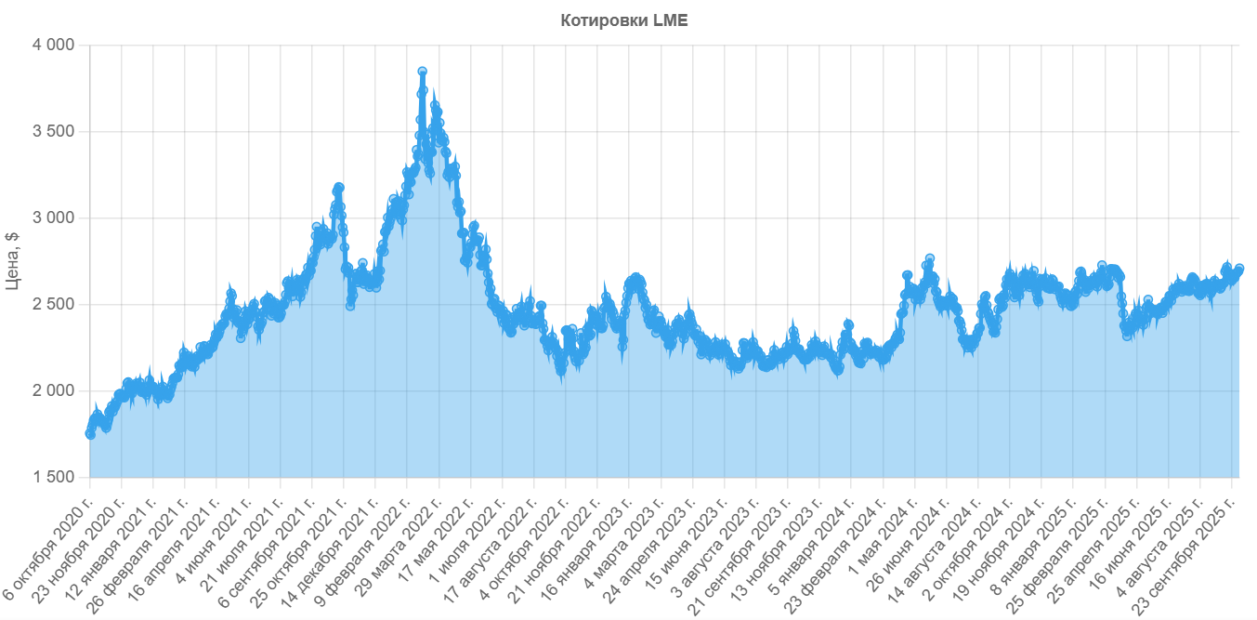

Рисунок 1.1 - Динамика цен на алюминий

Наиболее высокий уровень потребления алюминия отмечается в настоящее время в странах с высокоразвитым автомобилестроением.
В настоящее время наибольший объем потребления алюминия приходится на транспортостроение - более 26% всего мирового использования этого металла. При этом более высокий уровень потребления характерен для наиболее развитых мировых экономик.
Например, в Южной Корее на транспорт приходится более 33% потребления алюминия, в странах Западной Европы - более 38%, в США - более 40%, в Японии - более 45% [27].

Рисунок 1.2 - Потребление алюминия в мире по отраслям [27]

Прогнозируется, что к 2050 году мировой спрос на алюминий увеличится на 72%, достигнув 148 миллионов тонн против 86 миллионов в настоящее время [22, c. 206-209, 23, c. 72-77].
Этот рост будет в первую очередь обусловлен производством электромобилей (более 39,4 млн тонн) и зарядных станций для них (более 12,8 млн тонн). Значительный вклад также внесут развитие солнечной генерации (4,3 млн тонн) и общий ежегодный прирост спроса (14,8 млн тонн).
При этом электротехническая отрасль, как ожидается, сохранит стабильный уровень потребления алюминия [22, с. 206-209; 23, с. 72-77; 24, с. 11-37; 25].
Параллельно с ростом спроса происходит переход в сторону принципов ESG [1, 2].
Экологический фактор, в частности снижение углеродного следа и минимизация воздействия на окружающую среду - стал не просто вопросом экономической целесообразности, а ключевым условием конкурентоспособности и инвестиционной привлекательности предприятий [1].
В Республике Казахстан этот глобальный тренд закреплен на законодательном уровне [28-30].
Новые акты определяют вектор развития металлургии по двум ключевым направлениям:
- построение «зеленой экономики»;
- переход к замкнутым циклам производства.
Последнее подразумевает создание системы управления отходами, обеспечивающей «постоянный круговорот материалов при производстве и потреблении, исключающий образование отходов, накапливающихся в окружающей среде».
Долгосрочная экономическая устойчивость металлургических предприятий теперь напрямую зависит от их способности к разработке и внедрению ресурсо- и энергоэффективных технологических процессов, отвечающих как современным экономическим, так и экологическим вызовам.

1.2. Производство первичного алюминия в Республике Казахстан и его технологические особенности

Для Республики Казахстан алюминиевая отрасль является стратегическим сектором обрабатывающей промышленности, обладающим значительным экспортным потенциалом. Единственным производителем первичного алюминия в стране является АО «Казахстанский электролизный завод» [32].
Производственная мощность предприятия составляет более 250 тысяч тонн алюминия марок А7 и А8 в год (Таблица 1.1), при этом до 87% производимой продукции отправляется на экспорт, что подчеркивает важность предприятия для национальной экономики.
Решение задач энергосбережения на АО «КЭЗ» напрямую согласуется с «Концепцией развития обрабатывающей промышленности Республики Казахстан на 2023-2029 годы» и принципами построения «зеленой экономики».
Любое технологическое усовершенствование, направленное на снижение удельных энергозатрат, представляет собой не только локальную экономическую выгоду для предприятия, но и весомый вклад в реализацию национальной промышленной политики.

Таблица 1.1 - Химический состав первичного алюминия по ГОСТ 11069 [33]
Марка | Примесь, %, не более |  |  |  |  |  |  |  |  | Al, %, не менее
Марка | Si | Fe | Cu | Mn | Mg | Zn | Ga | Ti | Прочие | Al, %, не менее
А85 | 0,06 | 0,08 | 0,01 | 0,02 | 0,02 | 0,02 | 0,03 | 0,008 | 0,02 | 99,85
А8 | 0,10 | 0,12 | 0,01 | 0,02 | 0,02 | 0,04 | 0,03 | 0,01 | 0,02 | 99,80
А7 | 0,15 | 0,16 | 0,01 | 0,03 | 0,02 | 0,04 | 0,03 | 0,01 | 0,02 | 99,70
А7Е | 0,08 | 0,20 | 0,01 | н/п | 0,02 | 0,04 | 0,03 | 0,01 | 0,02 | 99,70
Производство алюминия представляет собой процесс, состоящий из трех основных этап: добыча бокситов, получение глинозема и электролиз [32, с. 28-47].
Электролизное производство алюминия является крайне ресурсоемким процессом.
Согласно [20], для выпуска одной тонны металла требуется значительный объем сырья и энергии:
- до 4-5 тонн бокситов (для производства до 2 тонн глинозема),
- 13-15 МВт·ч электроэнергии,
- до 0,5 тонн нефти, необходимой для изготовления кокса, идущего на обожженные аноды.
Процесс электролиза начинается с растворения глинозема в электролите, состоящем из криолита (Na₃AlF₆), внутри электролитической ванны (рисунок 1.3) [32, 28-47]. В качестве анодов в данной системе выступают угольные аноды.

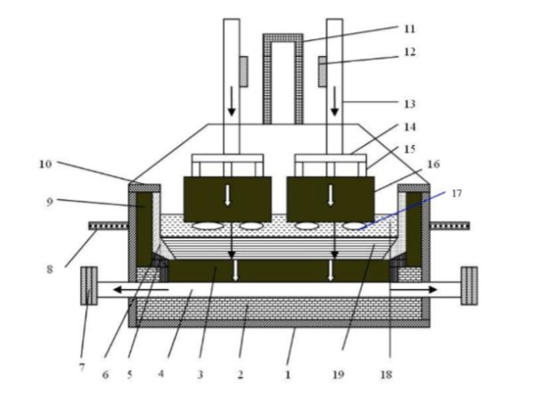

1 - кожух, 2 - футеровка, 3 - подовые блоки (подины), 4 - катодные стержни, 5 - периферийный шов, 6 - гарниссаж и настыли, 7 - катодная шина, 8 - пол, 9 - бортовой блок, 10 - фланцевый лист, 11 - газосборный короб, 12 - анодная шина, 13 - анодная штанга, 14 - траверса, 15 - ниппели, 16 - анодные блоки, 17 - газовые пузыри, 18 - электролит, 19 - алюминий

Рисунок 1.3 - Общий вид электролизера для производства алюминия

В ходе электролитического восстановления глинозема, угольные аноды, погруженные в ванну, способствуют высвобождению кислорода из оксида алюминия. Этот выделяющийся кислород незамедлительно вступает во взаимодействие с углеродом анодов, что приводит к формированию CO₂.
Данное взаимодействие является причиной того, что электроды постепенно расходуются в ходе технологического процесса. Слой расплавленного алюминия скапливается под электролитом на дне ванны, которое футеровано предварительно отформованными углеродными блоками. Эти блоки, в свою очередь, заключены в стальной корпус и дополнительно выполняют функцию изолятора.
Образование металлического алюминия происходит на границе раздела «ванна-металл», причем сам этот слой жидкого металла также выполняет роль катода в процессе восстановления.
В процессе электролиза на угольных анодах протекают следующие упрощенные реакции:
На катоде:
Al³⁺+ 3е⁻→ Al (1.1)

На аноде:

O²⁻+ C → СО + 2e⁻ (1.2)

Общая реакция:

Al₂O₃+ 3C → 2Al + 3CO (1.3)

На аноде образуется гораздо больше СО₂, чем CO в реальных условиях:

2O²⁻+ C → СО₂+ 4e⁻ (1.4)

2Al₂O₃+ 3C → 4Al + 3CO₂ (1.5)

Основу электролитической ванны составляет криолит, который выполняет функцию растворителя для оксида алюминия (Al₂O₃).
В состав ванны также входят другие компоненты: фторид алюминия (AlF₃) в количестве от 8 до 13 мас.%, фторид кальция (CaF₂) от 4 до 6 мас.%, сам оксид алюминия (Al₂O₃) от 2 до 4 мас.%, а также фторид лития (LiF) или фторид магния (MgF₂) в диапазоне от 2 до 4 мас.%.
Выбор последних добавок зависит от режима работы электролизера и специфических технологических требований. Все эти ингредиенты способствуют снижению рабочей температуры ванны (приблизительно с 970°C до 940°C), однако они же отрицательно сказываются на растворимости криолита.
Вследствие присутствия всех этих добавок, для поддержания эффективной работы электролизера, концентрацию глинозема в криолитовом расплаве необходимо поддерживать в узком диапазоне от 2 до 4 мас.%.
На последнем этапе алюминий направляется в литейное отделение электролизного цеха для окончательного рафинирования от примесей и получения слитков алюминия.
На АО «КЭЗ» применяется современная технология производства алюминия GP-320, разработанная китайским институтом GAMI. Производственный комплекс включает 288 электролизеров, работающих при номинальной силе тока 320-330 кА [32, 33, c. 62-69].
Данная технология, как и все современные процессы на основе предварительно обожженных анодов, предъявляет высочайшие требования к качеству и стабильности всех расходных материалов, ключевым из которых является смонтированный анод.
Анодомонтажный цех состоит из четырех основных участков: участок для производства «зеленых» анодов, склад анодов, печь для обжига анодов и участок монтажа анодов [3, с. 470-510].
Литейное отделение принимает жидкий металл, полученный в корпусах электролиза, и разливает его на слитки массой 20 кг.
Приблизительные данные по потреблению материалов АО «КЭЗ» приведены в таблице 1.2.

Таблица 1.2 - Потребление исходных материалов [3, с. 470-510]
Материал | Удельный расход, кг/т | Годовой расход тонн в год
Глинозем | 1930 | 482 500
Нефтяной кокс | 0,365 | 91 250
Жидкий кокс | 0,0964 | 24100
Фтористый алюминий | 22 | 5500
Криолит | 1 | 250

Поставщиками расходных материалов для производства первичного алюминия являются [32]:
- глинозем - АО «АК» (г. Павлодар, Республика Казахстан);
- нефтяной кокс - ТОО «УПНК-ПВ» (г. Павлодар, Республика Казахстан) до 50 % и зарубежные поставщики;
- жидкий кокс, фтористый алюминий и криолит - отечественные и зарубежные поставщики.

1.3. Технология производства анодов и ее влияние на эффективность электролиза

Основным элементом алюминиевого электролизера, напрямую влияющим на его производительность и энергопотребление, является анод.
Анод в алюминиевом электролизере выполняет двойную функцию [3, с. 3-8]. Он является токоподводом, обеспечивающим протекание электрического тока через электролит, и одновременно расходуемым реагентом, вступая в электрохимическую реакцию с кислородом, выделяющимся из глинозема.
Качество и стабильность характеристик анода напрямую влияют на производительность, выход по току и общее энергопотребление электролизера.
В мировой алюминиевой промышленности исторически применялись два основных типа анодов - самообжигающиеся (по технологии Содерберга) и предварительно обожженные [3, c. 3-8]. Технология инертных анодов является перспективной, но по ряду ограничений пока не имеет промышленного распространения [32].
Самообжигающиеся аноды, формируемые из анодной массы непосредственно в электролизере за счет тепла электролиза, характеризуются рядом существенных недостатков. К ним относятся высокие выбросы смолистых веществ, включая канцерогенный бензапирен, неравномерное распределение плотности тока по сечению анода из-за неоднородности структуры, а также более низкая плотность и механическая прочность анодного тела.
Эти факторы приводят к снижению выхода по току и ухудшению экологической обстановки в корпусах электролиза.
В связи с этим в современных условиях в основном используется технология с применением предварительно обожженных анодов, по которой производится более 80% всего первичного алюминия [3, c. 523].
Обожженные аноды изготавливаются в отдельных цехах из смеси прокаленного нефтяного кокса и каменноугольного пека [3, c. 523-570]. Сформованные из этой массы «зеленые» аноды подвергаются длительному высокотемпературному обжигу в специальных многокамерных печах при температуре около 1200°C.
Этот технологический процесс позволяет получить углеродные блоки с высокими и стабильными эксплуатационными характеристиками.
К преимуществам обожженных анодов относятся [3, c. 523-570]:
- высокая плотность (1,54-1,60 кг/дм³), что обеспечивает их низкую окисляемость в электролите;
- низкое и стабильное удельное электросопротивление (50-60 мкОм·м), что минимизирует электрические потери в объеме анода;
- высокая механическая прочность, позволяющая выдерживать значительные термомеханические нагрузки в процессе эксплуатации;
- стабильность геометрических размеров, что позволяет поддерживать оптимальное межполюсное расстояние и стабилизировать режим электролиза;
- значительно меньшее количество вредных выбросов в атмосферу цеха по сравнению с технологией самообжигающихся анодов.
Конструктивно современный анодный узел на основе обожженного анода (рисунок 1.4) представляет собой сложную систему, состоящую из массивного обожженного углеродного блока (4) и стального анододержателя (1) [36].

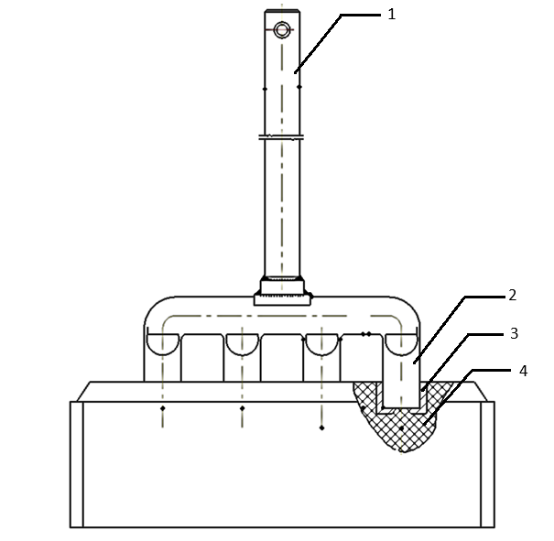

1 - стальной кронштейн, 2 - стальной ниппель, 3 - чугун, 4 -обожженный угольный блок.

Рисунок 1.4 - Общий вид анода

Сборка анодов осуществляется на анодно-монтажном участке (АМУ) -производственном комплексе, работающем в режиме замкнутого цикла (рисунок 1.5) [3, c. 470-480, 36].

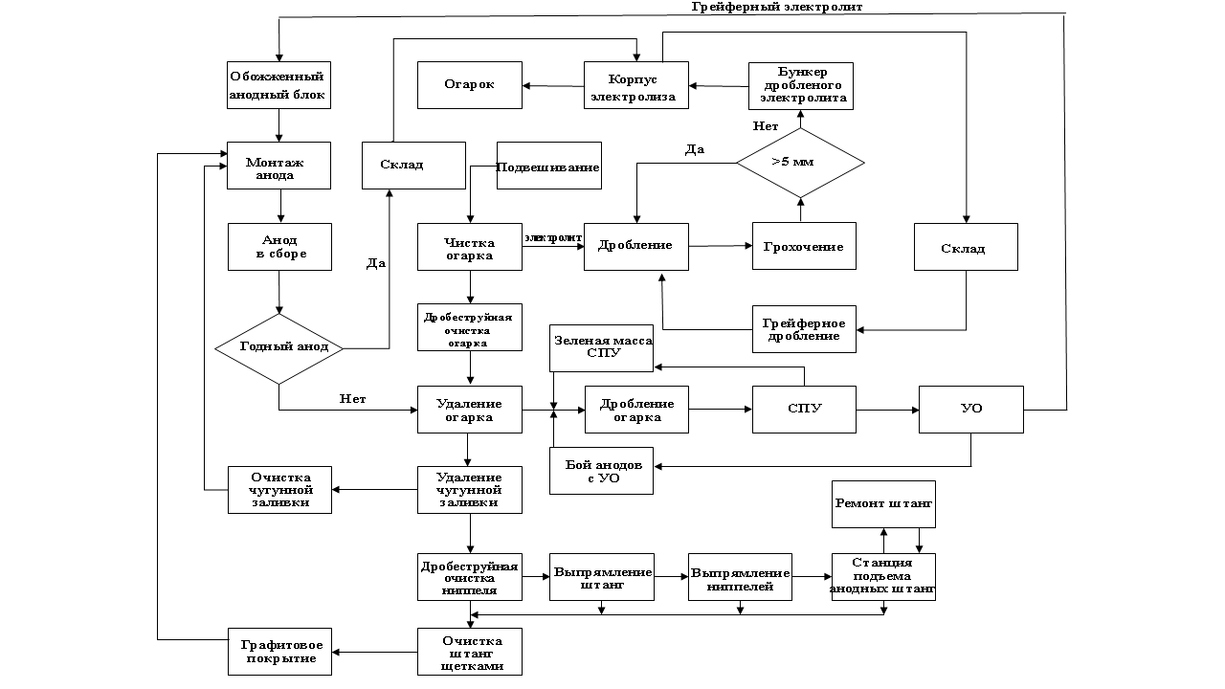

Рисунок 1.5 - Технологическая схема АМУ

Технологический регламент базового предприятия АО «КЭЗ» ТР-КЭЗ-1.10-4-055-2020 устанавливает строгие требования к этому процессу, который можно разделить на несколько ключевых этапов, объединенных в единую технологическую цепь подвесным транспортным конвейером [36].
Демонтаж и очистка отработанных анодов (огарков). Цикл начинается с поступления огарков из цеха электролиза. Они проходят многостадийную очистку для полного удаления застывшего электролита. Процесс включает автоматическую и ручную механическую очистку, промежуточную цепную очистку и финальную дробеструйную обработку. Регламент требует, чтобы после дробеструйной очистки поверхность огарка была «идеально черной», что свидетельствует о высочайших требованиях к чистоте [3, c. 470-523].
Разделение материалов и восстановление анододержателя. После очистки производится разделение углеродного огарка и стального анододержателя.
Углеродный материал (классифицируемый как материал оборотного использования) направляется на дробление для повторного использования. С анододержателя механически скалывается чугунная заливка, которая затем очищается и отправляется в переплав как оборотный чугун.
Сам анододержатель проходит полный цикл восстановления: дробеструйную очистку ниппелей, правку геометрии алюминиевой штанги и стальных ниппелей (с применением индукционного нагрева до 500-600°C), щеточную зачистку контактных поверхностей и нанесение коллоидно-графитового покрытия на ниппели с последующей сушкой.
Монтаж нового анода. Восстановленный анододержатель соединяется с новым обожженным анодным блоком. Ниппели анододержателя вводятся в предварительно выполненные в аноде гнезда, после чего в зазор между стенкой гнезда и поверхностью ниппеля заливается расплавленный серый чугун [3, c. 470-523].
Затвердевая, чугун формирует единый токопроводящий узел, схема которого показана на рисунке 1.6 [37].

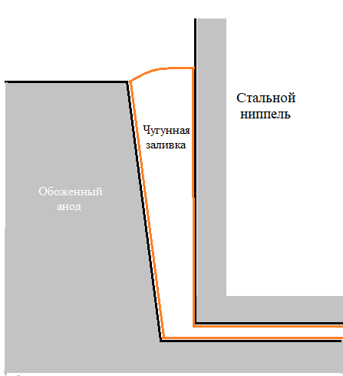

Рисунок 1.6 - Крепление стального ниппеля к обожженному аноду с помощью заливки чугуна

Этот чугунный слой или «заливка», должен обеспечивать минимальное электрическое сопротивление, выдерживать высокие температуры и механические нагрузки, а также легко удаляться с ниппеля после окончания срока службы анода.
Несмотря на все преимущества технологии с обожженными анодами, именно этот узел соединения является источником значительных проблем и потерь электроэнергии. Качество электрического контакта в системе «стальной ниппель - чугунная заливка - углеродный анод» напрямую зависит от комплекса физико-химических свойств заливочного чугуна.
Любые отклонения в его составе, структуре или литейных свойствах приводят к увеличению падения напряжения, перегреву узла и снижению общей эффективности электролизера.
Готовый смонтированный анод передается на контроль качества и транспортируется в цех электролиза [3, c. 470-523, 36].
Вся технологическая цепочка анодомонтажного отделения, включающая 17 последовательных рабочих станций, функционирует в режиме «точно в срок». Любая остановка на одной из станций, не имеющей дублирования (например, дробеструйная очистка или литейная станция), приводит к остановке всего потока и прекращению поставок новых анодов в цех электролиза.
Эта сложная, линейная и последовательная производственная система является потенциальным источником технологической нестабильности. Любые отклонения на любом из этапов — от качества очистки огарка до точности правки геометрии анододержателя — могут повлиять на конечный продукт.
Однако, именно литейная станция является финальным и важным контрольным пунктом, где физико-химические свойства заливочного чугуна и качество процесса заливки окончательно определяют будущие эксплуатационные и электрические характеристики смонтированного анода.

1.4 Контактный узел «ниппель-чугун-анод» как основной источник падения напряжения

Применение предварительно обожженных анодов позволяет достичь высоких показателей плотности и электропроводности самого углеродного блока. Падение напряжения от 8% до 12% происходит в анодном узле. Это приводит к потерям электроэнергии в алюминиевом электролизере [3, c. 470-523, 38].
Главной причиной этих потерь является высокое контактное электрическое сопротивление в конструктивном узле «стальной ниппель - чугунная заливка - углеродный анод» [38, с. 1787].
Заливочный чугун, используемый в этом узле, выполняет двойную функцию: он обеспечивает жесткую механическую фиксацию тяжелого анода на анододержатель и одновременно служит проводником для электрического тока.
Основная проблема, приводящая к значительным потерям электроэнергии, заключается в физических процессах, происходящих при формировании этого соединения. Чугун заливается в анодное гнездо в расплавленном состоянии при температуре около 1400-1500 °C.
В процессе последующего остывания и затвердевания он претерпевает значительную объемную усадку. Коэффициент теплового расширения чугуна примерно в 2,5 раза превышает аналогичный показатель для углеродного материала анода.
Это приводит к тому, что после полного охлаждения между поверхностью чугунной заливки и стенками ниппельного гнезда (рисунок 1.5) образуется физический воздушный зазор размером до 0,5-0,6 мм.
Визуальное представление этого зазора, полученное методом компьютерного моделирования, показано на рисунке 1.7 [38, с. 1795].

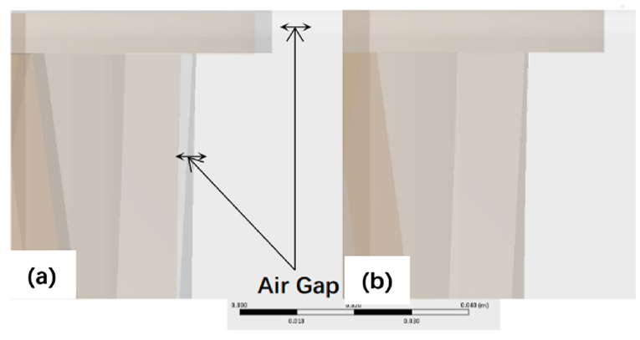

Рисунок 1.7 - Схематическое изображение воздушного зазора между чугунной заливкой и анодом

Воздух, заполняющий этот зазор, является диэлектриком, поэтому данная прослойка обладает чрезвычайно высоким электрическим сопротивлением. В результате электрический ток не может равномерно проходить через всю площадь контакта и вынужден протекать через отдельные, немногочисленные точки случайного соприкосновения поверхностей (микронеровности), что вызывает значительное увеличение плотности тока в этих точках и, как следствие, большое падение напряжения.
Экспериментальные исследования [36] показали, что именно граница «чугун-углерод» вносит основной вклад в общее сопротивление узла — значительно больший, чем граница «стальной ниппель-чугун».
В процессе работы электролизера анод разогревается до рабочей температуры (около 960 °C у основания), что приводит к обратному процессу — термическому расширению стального ниппеля и чугунной заливки. Это расширение частично или полностью компенсирует усадочный зазор, увеличивая площадь фактического контакта и контактное давление, что, в свою очередь, снижает падение напряжения до рабочего уровня.
Эта фундаментальная зависимость была экспериментально подтверждена в работе [36, с. 500-508], в которой было установлено, что контактное сопротивление значительно падает с ростом температуры (и, следовательно, контактного давления), достигая стабильного значения при температурах выше 600 °C (рисунок 1.8).

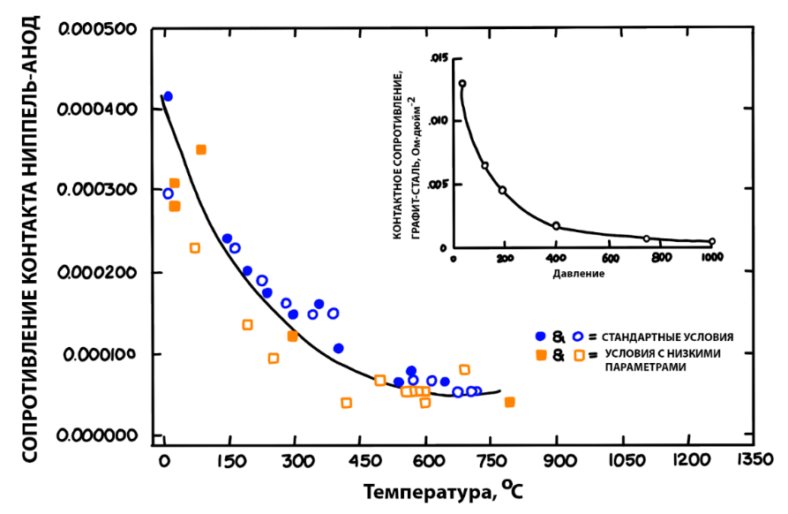

Рисунок 1.8 - График зависимости контактного сопротивления от температуры [36, с. 506]

В работе [4, с. 496-503] выполнен анализ влияния химических элементов заливочного чугуна на его свойства (определялась усадка, расширение, электросопротивление, твердость, прочность и литейные свойства).
В результате проведения серии лабораторных сравнительных экспериментов в качестве оптимального состава серого чугуна ООО «РУСАЛ» в 2017 году был принят опытный состав, представленный в таблице 1.3 [3, c. 514; 4, с. 497]. Данный состав имеет углеродный эквивалент СЕ≈4,3%.
В качестве чугуна для монтажа обожженных анодов использован чугун с опытным химическим составом, для анодов свидетелей - рядовой заливочный чугун завода [4, с. 497]. Температура металла в печи перед отдачей в ковш составила 1440°С, температура металла в ковше - 1385°С. При заливке анодных блоков наблюдалось снижение литейных свойств чугуна при остывании до 1270°С.

Таблица 1.3 - Электросопротивление опытных образцов чугуна
Образец | Химический состав, % |  |  |  |  |  | СЕ % | Электросопротивление, мкОм·м |  | В/А
Образец | C | Si | Mn | P | S | Sc | СЕ % | А, 20^{о}С | В, 900^{о}С | В/А
1 | 3,00 | 2,90 | 0,34 | 1,53 | 0,50 | 10,9 | 4,52 | 0,91 | 2,96 | 3,25
2 | 4,00 | 1,45 | 0,42 | 0,14 | 0,027 | 1,06 | 4,48 | 0,84 | 2,67 | 3,18
3 | 4,19 | 1,13 | 0,42 | 0,14 | 0,029 | 1,08 | 4,57 | 0,74 | 2,35 | 3,18
4 | 3,55 | 2,30 | 0,42 | 0,13 | 0,015 | 1,00 | 4,27 | 0,54 | 1,66 | 3,07
5 | 3,58 | 2,07 | 0,42 | 0,13 | 0,019 | 0,99 | 4,24 | 0,56 | 1,87 | 3,34

При осмотре чугунной заливки было отмечено равное качество опытной заливки в сравнении с рядовой. Равное количество усадочных трещин (1-2 усадочные трещины на 2-3 кольцах) указывает на равную усадку рядового чугуна и чугуна оптимального химического состава.
Измерение электрических характеристик производилось на шести электролизерах на парных анодах, устанавливаемых одновременно - один с опытным чугуном, второй с рядовым.
В первые сутки после замены на каждой паре анодов измерялась токовая нагрузка с интервалом в 2 часа. Одновременно с этим с начала испытаний с интервалом 5 суток на каждой паре анодов измерялся перепад напряжения в контакте «ниппель-анод» и токовая нагрузка, рассчитывалось сопротивление (Рисунки 1.9–1.11) [4, с. 499].

Рисунок 1.9 - Токовая нагрузка на опытных анодах и анодах-свидетелях в первые сутки цикла (по оси абсцисс - время в часах)

Рисунок 1.10 - Токовая нагрузка в течение цикла работы анодов

Рисунок 1.11 - Перепад напряжения в контакте «ниппель-анод» в течение цикла работы анодов

Для обеспечения точности измерений перепада напряжения применена методика с предварительным засверливанием анодов и установкой в тело анода трех токоподводов (у каждого ниппеля), с присоединенными к ним высокотемпературных проводов.
В качестве ответного контакта использовался высокотемпературный провод, присоединенный к предварительно приваренному болту в центральной части кронштейна (рисунок 1.12) [4, с. 500].

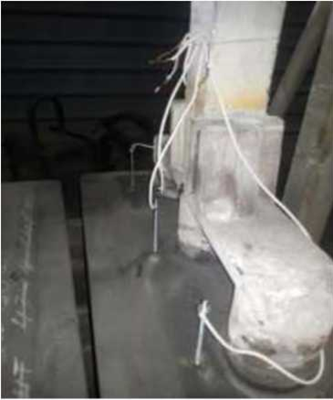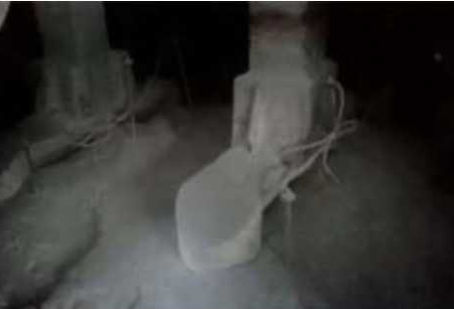

Рисунок 1.12 - Определение электрических характеристик - измерение перепада напряжений в контакте «ниппель-анод»

Рекомендуется [3, c. 513; 4, c. 500-503, 5, c. 1073-1078, 6, 414- 419] снизить содержание в чугуне фосфора, компенсируя это более высоким содержанием углерода для поддержания достаточной жидкотекучести. При содержании 0,5-1,5% Р в структуре чугуна наблюдается значительное количество фосфидной эвтектики, которая повышает удельное электросопротивление.
Графитовая фаза не является фактором, способствующим повышению электропроводности чугуна. Положительная роль графитовых микропластин и чешуек проявляется преимущественно в отношении литейных свойств чугуна.
Процесс разогрева электролизера занимает несколько часов, в течение которых анод работает в неоптимальном режиме с повышенными и нестабильными энергетическими потерями.
Помимо электрических характеристик, важным свойством заливочного чугуна является его хрупкость. Она необходима для эффективного и полного удаления (очистки) заливки со стальных ниппелей на специальном гидравлическом прессе после отработки анода.
Неполное снятие чугуна приводит к необходимости применения ручного труда, что увеличивает время простоя оборудования и износ токоподводящих систем.
Эффективность работы анодного узла на протяжении всего его жизненного цикла напрямую зависит от комплекса физико-химических свойств заливочного чугуна. Его литейная усадка и тепловое расширение определяют величину начального зазора и динамику падения напряжения, электропроводность влияет на потери электрической мощности в электролизере, а механические свойства (хрупкость) - на гарантированное разрушение заливки и технологичность процесса демонтажа.
Наряду с оптимизацией химического состава материала, перспективным направлением повышения эффективности анодомонтажного производства является совершенствование конструкции самого анодного узла для улучшения распределения контактного давления и облегчения демонтажа чугунной заливки [38-42].
Существенное влияние на распределение контактного давления и, следовательно, на падение напряжения, оказывает геометрия ниппельного гнезда, в частности форма и размеры пазов [38, с. 1785-1802; 39, с. 500-508]. Эти пазы предназначены для создания механического зацепления, однако их форма также определяет, насколько эффективно радиальное давление от термического расширения ниппеля будет преобразовано в контактное давление на границе «чугун-углерод».
В работе [38, с. с. 1785-1802] было проведено детальное термо-электро-механическое моделирование для сравнения пазов различной геометрии. Результаты показали, что криволинейные профили (полукруглый, грибовидный) являются более эффективными, чем традиционный U-образный. Их геометрия позволяет лучше согласовать площадь контактирующей поверхности с вектором радиального давления от ниппеля, в то время как у U-образного профиля до 70% боковой поверхности оказываются неэффективными.
Количественный анализ показал, что переход от U-образного профиля к грибовидному может снизить контактное падение напряжения [38, с. с. 1785-1802]. Исследования также выявили [38, с. с. 1785-1802], что основной электрический ток протекает через нижнюю часть контактного узла, где температура и давление максимальны, в связи с чем изменения геометрии в верхней части гильзы могут не оказывать существенного влияния на итоговое падение напряжения [38, с. с. 1785-1802].
Помимо оптимизации геометрии, в литературе представлены различные инновационные подходы.
Существуют подходы которые предполагают введение в конструкцию дополнительных элементов. Перспективной технологией является применение «анодных гвоздей» [8, с. 1341-1374]. Суть технологии заключается в установке в ниппельное гнездо стальных гвоздей, которые после заливки чугуна создают параллельные пути для тока, «перемыкая» усадочный зазор. Это обеспечивает стабильно низкое сопротивление, особенно для анодов с изношенными ниппелями, и сокращает время выхода нового анода на режим на 40-55% [8, с. 1341-1374].
Инновационные подходы направлены на устранение самой чугунной заливки, что кардинально решает проблему ее демонтажа. Сложность и трудоемкость процесса удаления застывшего чугуна с отработанных анодов, является стимулом для разработки беззаливочных технологий [40, 41].
В работе [40] предложена конструкция с механическим креплением на основе металлических лент с цанговым захватом, что упрощает операции монтажа и демонтажа. Электрический контакт обеспечивается заполнением зазоров легкоудаляемой электропроводящей массой.
В работе [41] предлагается полностью отказаться от стальной штанги, заменив его алюминиевой штангой с гибкими токоподводами из алюминиевой фольги. Это решение не только снижает падение напряжения, но и исключает загрязнение алюминия железом и значительно снижает вес сборки.
Анализ инновационных решений демонстрирует спектр подходов от незначительных улучшений существующей технологии до радикального пересмотра принципа соединения, что отражает компромисс между потенциальной эффективностью и технологическими рисками.
Несмотря на теоретическую и экспериментальную доказанность эффективности рассмотренных методов, их прямое внедрение в условиях действующего производства АО «Казахстанский электролизный завод» связано со значительными трудностями.
Беззаливочные технологии предполагают полный отказ от существующей технологии монтажа анодов и требуют реконструкции всего анодомонтажного производства, что связано с высокими капитальными затратами и технологическими рисками, неприемлемыми для стабильно работающего предприятия.
Подходы, такие как технология «анодных гвоздей», усложняют отлаженный и автоматизированный технологический цикл, вводя дополнительные операции и расходные материалы, что может снизить общую производительность и надежность анодомонтажного участка.
В этих условиях наиболее рациональным и экономически обоснованным путем для АО «КЭЗ» является не кардинальное изменение технологии, а совершенствование существующей, проверенной временем конструкции.

1.5 Требования к заливочному чугуну: анализ свойств и составов, применяемых в мировой практике

Важным фактором, определяющим эффективность заливочного чугуна, являются его физико-химические свойства. Выбор оптимального состава сплава представляет собой сложную задачу.
В первую очередь, к чугуну предъявляются строгие электротехнические требования, то есть обеспечение высокой электропроводности и, соответственно, низкого удельного электрического сопротивления. Это необходимо для уменьшения электросопротивления при прохождении через заливку тока высокой силы.
Кроме того, низкое сопротивление способствует более равномерному распределению плотности тока по всей поверхности контакта, предотвращая возникновение локальных перегревов, которые могут привести к термическому разрушению углеродного блока анода.
Литейные свойства чугуна определяют качество формирования соединения анодного блока на этапе монтажа анода.
Повышенная жидкотекучесть необходима для полного заполнения сложной геометрии зазора между ниппелем и анодным гнездом. Это свойство зависит от химического состава, в первую очередь от углеродного эквивалента, и температуры заливки, причем чугуны эвтектического и заэвтектического составов обладают наилучшей жидкотекучестью [3, 470-523].
Важным свойством является минимальная объемная и линейная усадка, в идеале в пределах 0,7-1,3 % [3, 470-523]. Как было показано в п. 1.2, именно усадка является основной причиной образования воздушного зазора. Для обеспечения минимальной усадки предпочтительны чугуны с высоким содержанием углерода и кремния. При этом выделение графита, обладающего меньшей плотностью, в процессе кристаллизации частично или полностью компенсирует объемное сжатие металлической матрицы [138].
Наряду с этим, материал заливки должен удовлетворять ряду механических и эксплуатационных требований [3, 470-523, 42]. Заливка должна обладать достаточной механической прочностью для противостояния термическим и механическим нагрузкам, возникающим в процессе эксплуатации анода. Вместе с тем чугун должен быть достаточно хрупким, чтобы легко разрушаться под давлением, создаваемым гидравлическим прессом при демонтаже отработанного анода. В этом случае обеспечивается быстрая и эффективная очистка ниппелей для их повторного использования.
Также материал заливки должен быть химически инертным по отношению к углеродному аноду и стали ниппеля. Немаловажным фактором является низкая стоимость и доступность исходных материалов для производства чугуна, что определяет его экономическую целесообразность применения.
Анализ мировой практики показывает, что для выполнения этих требований используются преимущественно серые чугуны доэвтектического или эвтектического состава. Долгое время на многих заводах, например, в Египте [4, c. 496-503; 9, с. 1073-1078], применялись высокофосфористые чугуны (С 3,0-3,8%; Si 3,5-3,8%;Mn 0,4-0,8%;P 1,4-1,6%; S<0,05%), обеспечивающие высокую жидкотекучесть за счет образования легкоплавкой фосфидной эвтектики, но при этом резко повышающие электросопротивление и загрязняющие первичный алюминий.
Существуют чугуны [43] имеющие в составе дорогостоящие и редкие химические элементы, такие как молибден, тантал, бериллий, цирконий и серебро. Это значительно увеличивает себестоимость производства и ограничивает его применение в массовом производстве.
В работе [12, 845-849] описан легированный чугун, содержащий медь и алюминий, следующего состава, мас. %: углерод 3,2-3,6; кремний 0,1-0,2; марганец 0,4-0,5; алюминий 2,85-3,0; медь 0,8-1,0.
Основным недостатком данного сплава является его легирование алюминием, которое приводит к увеличению количества графитовой фазы в структуре. Поскольку графит обладает высоким удельным электрическим сопротивлением, это негативно сказывается на электропроводности материала.
Кроме того, присутствие меди и марганца способствует аустенизации структуры, что также является неблагоприятным фактором для электрического сопротивления.
Таким образом, положительное влияние легирующих элементов нивелируется общим ухудшением электротехнических характеристик. Дополнительным минусом является низкое содержание кремния, что обусловливает неудовлетворительные литейные свойства чугуна.
Современная тенденция направлена на использование низкофосфористых чугунов (P <0,1 %), что является требованием большинства передовых производств. В таких сплавах снижение жидкотекучести, вызванное отсутствием фосфора, компенсируется высоким содержанием углерода и кремния [4, с. 496-503].
Дальнейшее развитие этого направления связано с микролегированием и модифицированием чугуна. Для измельчения структуры и изменения формы графитовых включений применяют легирующие добавки (например, РЗМ, Ti, Ce, Al, Cu), что позволяет дополнительно улучшить комплекс свойств сплава.
Таким образом, выбор оптимального состава заливочного чугуна представляет собой сложную задачу, требующую оптимального сочетания электротехнических, литейных и механических свойств.

1.6 Влияние химического состава на физико-механические и литейные свойства заливочного чугуна

Рассматривая чугун, как многокомпонентный сплав на основе железа обязательно учитывают влияние углерода и постоянных примесей (кремния, марганца, серы и фосфора) [3, с. 470-523, 44-62].
Основные элементы, такие как углерод и кремний, формируют структуру и базовые характеристики сплава, в то время как примеси, в частности фосфор и сера, могут оказывать на них как положительное, так и отрицательное воздействие. Управление содержанием этих элементов является основной задачей при производстве чугуна для монтажа анодов.
Углерод (С) является главным элементом, определяющим структуру и свойства чугуна. Его содержание (в диапазоне 3,0-4,0%) способствует процессу графитизации - выделению углерода в виде свободного графита, а не карбида железа (цементита). Образование графитовых включений, имеющих значительно меньшую плотность по сравнению с металлической матрицей, приводит к объемному расширению сплава на стадии кристаллизации. Этот эффект частично или полностью компенсирует естественную усадку, что является важнейшим фактором для уменьшения воздушного зазора на границе «чугун-анод».
Кроме того, углерод, наряду с кремнием, в наибольшей степени влияет на углеродный эквивалент (СЭ), приближение которого к эвтектическому значению (СЭ ≈ 4,3%) улучшает жидкотекучесть расплава, причем чугуны эвтектического состава обладают наилучшей жидкотекучестью.
Минимальную температуру плавления имеют эвтектические чугуны, с углеродным эквивалентом 4,3%. Углеродный эквивалент СЕ определяется по формуле 1.7 [3, с. 511]:

СЕ = С% + 0,3(Si%+P%) (1.7)

СЕ = 4,3 % соответствует минимальной температуре перехода чугуна в жидкое состояние при температуре 1150 °С.
Типы чугунов в зависимости от углеродного эквивалента СЕ таковы [4, с. 497]: белый чугун СЕ = 4,1% и ниже, серый чугун СЕ = 4,1-4,6 %, шаровидный чугун СЕ = 4,6 % и выше. Для заливки анодов обычно используется серый чугун, максимально удовлетворяющий требованиям технологии монтажа анодов и электролиза.
Кремний (Si) - важный элемент в чугуне, являющийся мощным графитизатором. Он способствует распаду цементита и формированию серого чугуна с пластинчатым графитом, предотвращая отбел (образование белого чугуна), особенно в тонких сечениях отливки, которые охлаждаются с большой скоростью. Как и углерод, кремний повышает жидкотекучесть и снижает усадку. Однако влияние кремния на электрические свойства чугуна отрицательно: он значительно повышает удельное электросопротивление сплава. Это создает основное технологическое противоречие: для получения хороших литейных свойств необходимо высокое содержание кремния, а для обеспечения высокой электропроводности — низкое. Поиск оптимального баланса содержания кремния является одной из центральных задач при разработке состава заливочного чугуна.
Фосфор (P) также оказывает сильное, но противоречивое влияние на свойства чугуна. Его главным положительным эффектом является значительное повышение жидкотекучести. Фосфор образует в структуре чугуна легкоплавкую тройную эвтектику (Fe + Fe₃C + Fe₃P), известную как фосфидная эвтектика или стеадит, которая остается в жидком состоянии до более низких температур и облегчает заполнение литейной формы.
На рисунке 1.13 наглядно показано, как повышение содержания фосфора с 0,05% до 1,0% резко увеличивает жидкотекучесть чугуна [57].

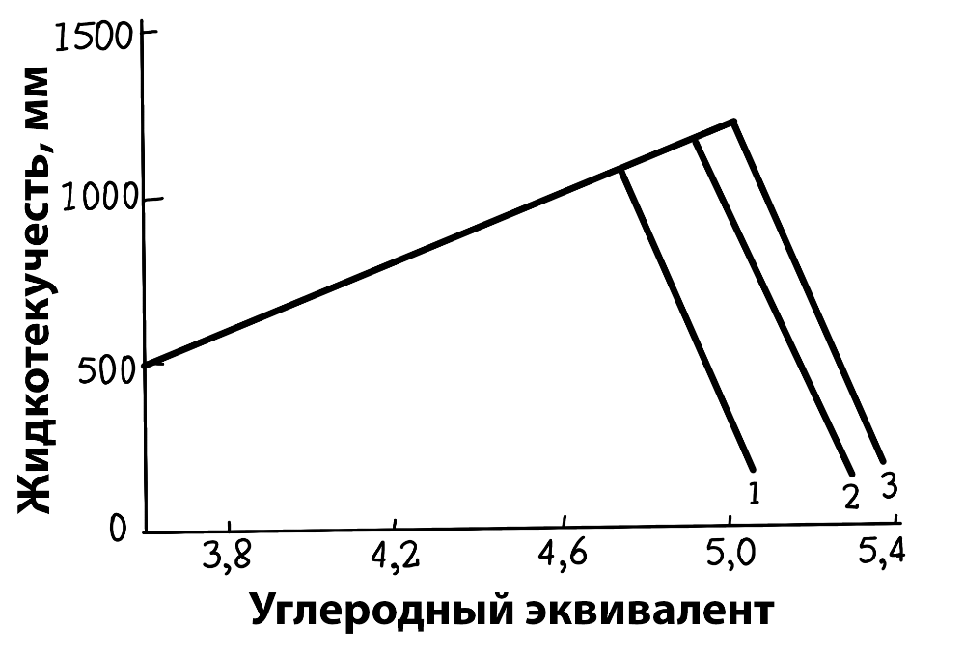

Рисунок 1.13 - Зависимость жидкотекучести от углеродного эквивалента для чугуна с содержание фосфора 0,03 % (1), 0, 05 % (2), и 1,0 % (3)

Однако отрицательные эффекты фосфора в чугуне перевешивают его преимущества. Фосфидная эвтектика, располагаясь по границам зерен, образует хрупкую сетку, которая снижает механические свойства чугуна. Что еще более важно, она обладает очень высоким электросопротивлением, значительно ухудшая электропроводность заливки. Кроме того, существует риск перехода фосфора из чугуна в электролит и далее в товарный алюминий, загрязняя его. По этим причинам на ряде зарубежных предприятий стремятся снизить содержание фосфора в заливочном чугуне до уровня менее 0,1-0,2 %.
Сера (S) является однозначно вредной примесью в заливочном чугуне [5, с. 511-513; 4, с. 496]. Она является сильным антиграфитизатором, то есть препятствует выделению графита и способствует отбелу - образованию хрупкого и труднообрабатываемого белого чугуна. Сера также образует сульфиды железа (FeS), которые, располагаясь по границам зерен в виде легкоплавких пленок, вызывают красноломкость — хрупкость чугуна при высоких температурах. Поэтому ее содержание жестко ограничивают до долей процента (обычно не более 0,1-0,2%)
Марганец (Mn) играет двойственную роль. Его основная положительная функция заключается в нейтрализации вредного влияния серы. Марганец имеет большее сродство к сере, чем железо, и образует тугоплавкие, компактные включения сульфида марганца (MnS) вместо вредных пленок FeS. Однако при содержании свыше ~0,8-1,0% марганец сам выступает как карбидообразующий элемент. При этом затрудняется графитизация, повышается твердость и хрупкость чугуна, а также его электросопротивление [4, с. 496].
Таким образом, свойства заливочного чугуна определяются сложным балансом химических элементов.
Для достижения требуемых эксплуатационных характеристик необходимо стремиться к максимальному содержанию углерода при оптимальном содержании кремния, и при этом минимизировать количество вредных примесей, таких как фосфор и сера.

1.7 Постановка задач исследования

На основании проведенного анализа научно-технической литературы и оценки современного состояния проблемы можно сделать следующие выводы:
- Анодный узел, и, в частности, контактное соединение «ниппель-чугун-анод», является одним из основных источников потерь напряжения в электролизере. Падение напряжения приводит к потерям электрической мощности, что влияет на себестоимость продукции первичного алюминия.
- Причиной потерь напряжения в анодном узле является высокое электрическое сопротивление, возникающее из-за образования воздушного зазора между чугунной заливкой и углеродным анодом. Этот зазор возникает вследствие значительной объемной усадки чугуна при его охлаждении после заливки. Компенсация зазора за счет термического расширения при разогреве анода происходит не мгновенно, что приводит к нестабильной работе и повышенным энергопотерям в начальный период эксплуатации.
- Заливочный чугун должен обладать комплексом противоречивых свойств: высокой электропроводностью и низкой усадкой для обеспечения качественного контакта, высокой жидкотекучестью для технологичности процесса заливки, а также достаточной прочностью для удержания анода в сочетании с хрупкостью для возможности демонтажа.
- Для улучшения литейных свойств и снижения усадки в составе чугуна необходимо высокое содержание углерода и кремния. Для обеспечения высокой электропроводности желательно минимальное содержание таких примесей, как фосфор и сера.
- Наряду с оптимизацией химического состава материала, перспективным направлением является совершенствование конструкции самого анодного узла с целью улучшения распределения контактного давления и облегчения демонтажа чугунной заливки.
Исходя из проведенного анализа, для решения выявленных проблем были поставлены следующие задачи исследования:
- Провести комплексное исследование физико-химических и эксплуатационных свойств заливочного чугуна, применяемого на АО «Казахстанский электролизный завод»;
- Установить закономерности влияния химического состава и технологических факторов на структуру, литейные, механические и электрические свойства заливочного чугуна;
- Разработать оптимальный химический состав заливочного чугуна с пониженным содержанием фосфора;
- Разработать конструкцию анодного узла для изменения геометрии чугунной заливки;
- Провести испытания разработанных решений и подтвердить их технико-экономическую эффективность.
2 МАТЕРИАЛЫ И МЕТОДЫ ИССЛЕДОВАНИЯ

Для достижения поставленной в работе цели и решения сформулированных задач были использованы современные методы исследования, в том числе анализ химического состава и микроструктуры материалов, определение их физико-механических, литейных и электрических свойств, а также методы компьютерного моделирования.
Объектом исследования являлся заливочный чугун, применяемый при монтаже анодов алюминиевого электролизера.

2.1 Анализ микроструктуры заливочного чугуна

Эксплуатационные свойства любого металлического сплава определяются его внутренней структурой [48, с. 20-24]. Для такого сложного многокомпонентного сплава, как чугун, микроструктурный анализ является основным инструментом для понимания его свойств и прогнозирования его поведения в процессе эксплуатации. Основные характеристики, исследуемые в настоящей работе - электропроводность, механическая прочность и литейные свойства. Они зависят от химического состава и особенностей микроструктуры сплава, формирующейся в момент кристаллизации [45, 46].
Микроструктура чугуна состоит из двух основных компонентов: металлической матрицы и графитных включений. Металлическая матрица, в зависимости от содержания углерода, легирующих элементов и скорости охлаждения, может состоять из феррита (твердого раствора углерода в α-железе, обладающего высокой пластичностью и электропроводностью), перлита (эвтектоидная смесь феррита и цементита, характеризующаяся повышенной прочностью и твердостью, но более низкими электропроводностью и пластичностью) или их смеси.
Форма, размер и характер распределения графитных включений также оказывают большое влияние на свойства чугуна. Различают графит пластинчатой, вермикулярной (червеобразной) и шаровидной (сфероидальной) формы [44-58].
Пластинчатый графит, имея острые края, выступает в роли концентратора напряжений и нарушает сплошность металлической матрицы, что снижает прочность, но облегчает обработку резанием [44-47, 51-58].
Шаровидный графит, напротив, в наименьшей степени ослабляет матрицу, обеспечивая чугуну высокие показатели прочности. С точки зрения электропроводности, наиболее предпочтительной является ферритная или смешанная матрица с шаровидным или вермикулярным графитом, так как такая структура создает наименьшее количество препятствий на пути прохождения электрического тока [3, с. 510-515].
Исследование микроструктуры в данной работе проводилось методом оптической металлографии. Подготовка образцов (микрошлифов) для анализа осуществлялась в строгом соответствии с требованиями ГОСТ 3443-87 «Отливки из чугуна с различной формой графита. Методы определения структуры».
Шлифование и полирование образцов проводилось на прецизионном шлифовально-полировальном станке МР-2В (рисунок 2.1).

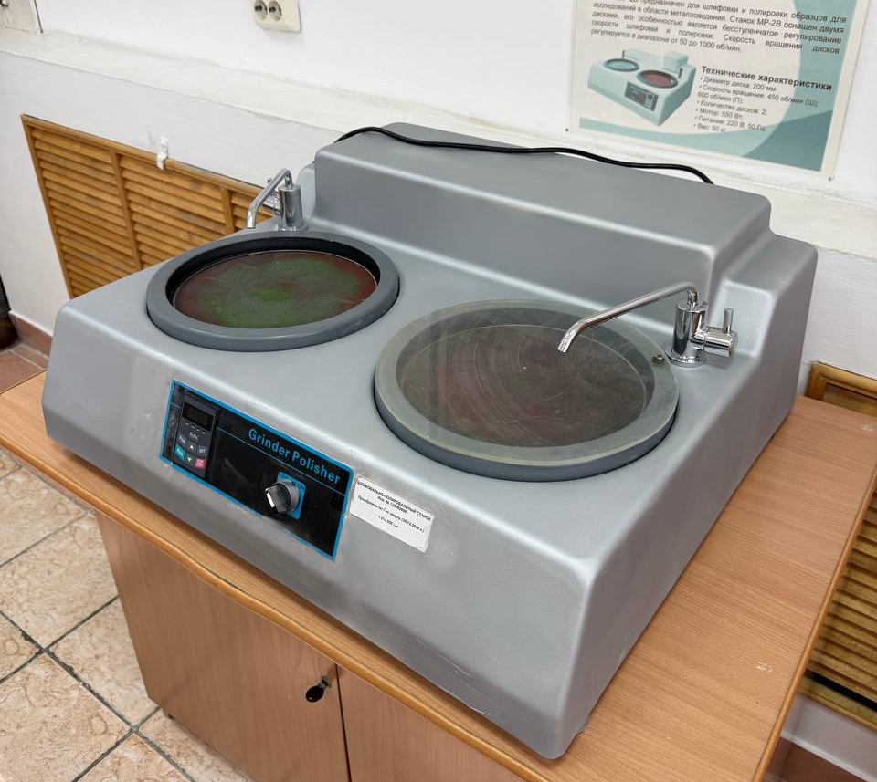

Рисунок 2.1 - Полировальный станок МР-2В.

Для получения качественной зеркальной поверхности без наклепанного слоя и дефектов использовали шлифование на абразивных бумагах с последовательно уменьшающимся размером зерна. Финишное полирование проводилось на суконном круге с применением алмазных паст для достижения зеркального блеска.
Анализ подготовленных шлифов проводился в два этапа. Сначала на нетравленых образцах изучалась форма, размер и характер распределения графитовых включений.
Затем, для выявления структуры металлической матрицы, шлифы подвергались химическому травлению. В качестве основного травителя использовался 4 %-ный спиртовой раствор азотной кислоты (HNO₃).
Изучение готовых микрошлифов и получение изображений микроструктур проводилось с помощью металлографического оптического микроскопа МЕТАМ ЛВ-34 (рисунок 2.2) и сканирующего электронного микроскопа TESCAN VEGA в диапазоне увеличений от х50 до х1000. Металлографические исследования позволили получить информацию о структурном состоянии как исходного промышленного, так и опытных составов чугуна.

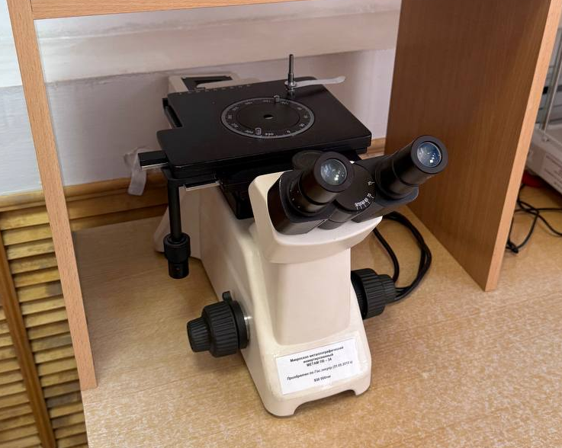

Рисунок 2.2 - Микроскоп МЕТАМ ЛВ-34

2.2 Методы количественной металлографии

Количественная металлография представляет собой комплекс методов, позволяющих получить объективные численные характеристики структурных составляющих, таких как их форма, размер, количество и характер распределения в объеме материала.
В диссертационной работе количественная оценка микроструктуры образцов заливочного чугуна проводилась в строгом соответствии с положениями межгосударственного стандарта ГОСТ 3443-87 «Отливки из чугуна с различной формой графита. Методы определения структуры». Данный стандарт регламентирует методику и предоставляет эталонные шкалы для определения всех ключевых параметров структуры чугуна.
Оценка производилась путем сравнения изображений микроструктуры, полученных на микроскопах, с эталонными шкалами стандарта при соответствующем увеличении. При количественной оценке определяли параметры, характеризующие как графитовую фазу, так и металлическую матрицу. Основное внимание уделялось графитовым включениям, для которых оценивались:
- форма по шкале №1 стандарта (от прямолинейной пластинчатой ПГф1 до шаровидной ШГф1);
- размер включений по шкале №3, где каждому баллу соответствует определенная длина в микрометрах (например, ПГд15);
- характер распределения в матрице по шкале №2 (например, равномерное ПГр1);
- также относительное количество графита в процентах по площади по шкале №6 (например, ПГ6).
Наряду с графитом, оценивалась структура металлической матрицы, включая ее основу (ферритная, перлитная или ферритно-перлитная), дисперсность перлита по шкале №5 и, что особенно важно для данного исследования, характер распределения фосфидной эвтектики по шкале №7 (от единичных включений ФЭр1 до сплошной сетки ФЭр3).
Применение данных стандартизированных методов количественной металлографии позволило получить объективную численную информацию о структурном состоянии всех исследуемых образцов чугуна. Это позволило в дальнейшем проанализировать и установить корреляцию между химическим составом, структурой и конечными свойствами материала.

2.3 Макроструктурный анализ

В рамках настоящего диссертационного исследования основной целью макроанализа являлась не только оценка общего качества структуры чугунной заливки, но и детальное исследование состояния границы раздела «стальной ниппель - чугунная заливка».
Качество соединения на этой границе влияет на эффективность электрического контакта и механическую прочность всего анодного узла в условиях высоких температур и знакопеременных нагрузок.
Поскольку стальной ниппель и чугунная заливка обладают разными коэффициентами теплового расширения, в процессе эксплуатации на границе их сопряжения возникают значительные термические напряжения.
Эти напряжения могут приводить к образованию макротрещин, отслоений и других дефектов, нарушающих сплошность соединения, что приводит к росту контактного сопротивления и падению электрического напряжения. Поэтому визуальный анализ макроструктуры границы раздела позволяет оценить качество сцепления материалов, наличие или отсутствие зазоров, трещин и других дефектов, образовавшихся как на стадии заливки, так и в процессе эксплуатации.
Для проведения макроструктурного анализа из промышленных образцов (новых и отработанных анодных узлов) вырезались поперечные темплеты, охватывающие стальной ниппель и прилегающую к нему чугунную заливку.
Поверхность образцов для исследования подготавливалась путем шлифования на шлифовально-полировальном станке МР-2В для получения чистой и ровной плоскости, пригодной для анализа.
Непосредственное изучение макроструктуры и получение изображений проводилось с использованием микроскопа МПБ-2 с увеличением 25-50х, а также цифрового микроскопа USB-micro CS02-500.
Пример образца, подготовленного для макроанализа, показан на рисунке 2.3.

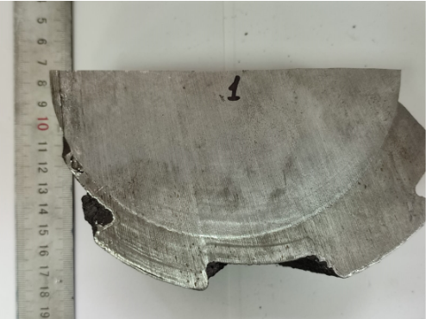

Рисунок 2.3 - Макрошлиф образца ниппеля с чугунной заливкой

2.4. Анализ химического состава заливочного чугуна

Химический состав является первичным и наиболее важным фактором, определяющим структуру и конечные свойства любого металлического сплава, в том числе заливочного чугуна.
Основной целью анализа химического состава заливочного чугуна является проверка соответствия установленному химическому составу, оценка результативности предложенных металлургических технологий рафинирования сплава, дальнейшая оптимизация и улучшение его химических и физических свойств.
Определение массовой доли углерода, как основного элемента чугуна, проводилось методом автоматического кулонометрического титрования по величине рН на экспресс-анализаторе АН-7529М по ГОСТ 2604.1-77.
Принцип действия данного прибора основан на высокотемпературном сжигании навески исследуемого металла в трубчатой печи в потоке очищенного кислорода. Содержащийся в образце углерод при этом окисляется до диоксида углерода (CO₂). Газовый поток уносит образовавшийся CO₂ в электролитическую ячейку, где он поглощается специальным раствором, вызывая его подкисление и, как следствие, изменение рН. Это изменение регистрируется встроенным рН-метром и служит сигналом для включения стабилизированного источника тока, который методом электролиза генерирует в ячейке щелочь для нейтрализации кислоты.
Количество электричества, затраченное на полную нейтрализацию (возврат к исходному значению рН), прямо пропорционально массе поглощенного CO₂, а следовательно, и массе углерода в исходной навеске. Прибор автоматически рассчитывает и отображает результат в процентах массовой доли углерода с высоким диапазоном измерения от 0,03 до 9,999 %.
Для определения массовой доли других химических элементов (кремния, марганца, фосфора, серы и др.) применялся метод рентгено-флуоресцентной спектрометрии (РФА) по ГОСТ Р 55080—2012.
Химический анализ состава шихтовых материалов проводился также на портативном рентгено-флуоресцентном анализаторе ProSpector 2LE (рисунок 2.4)

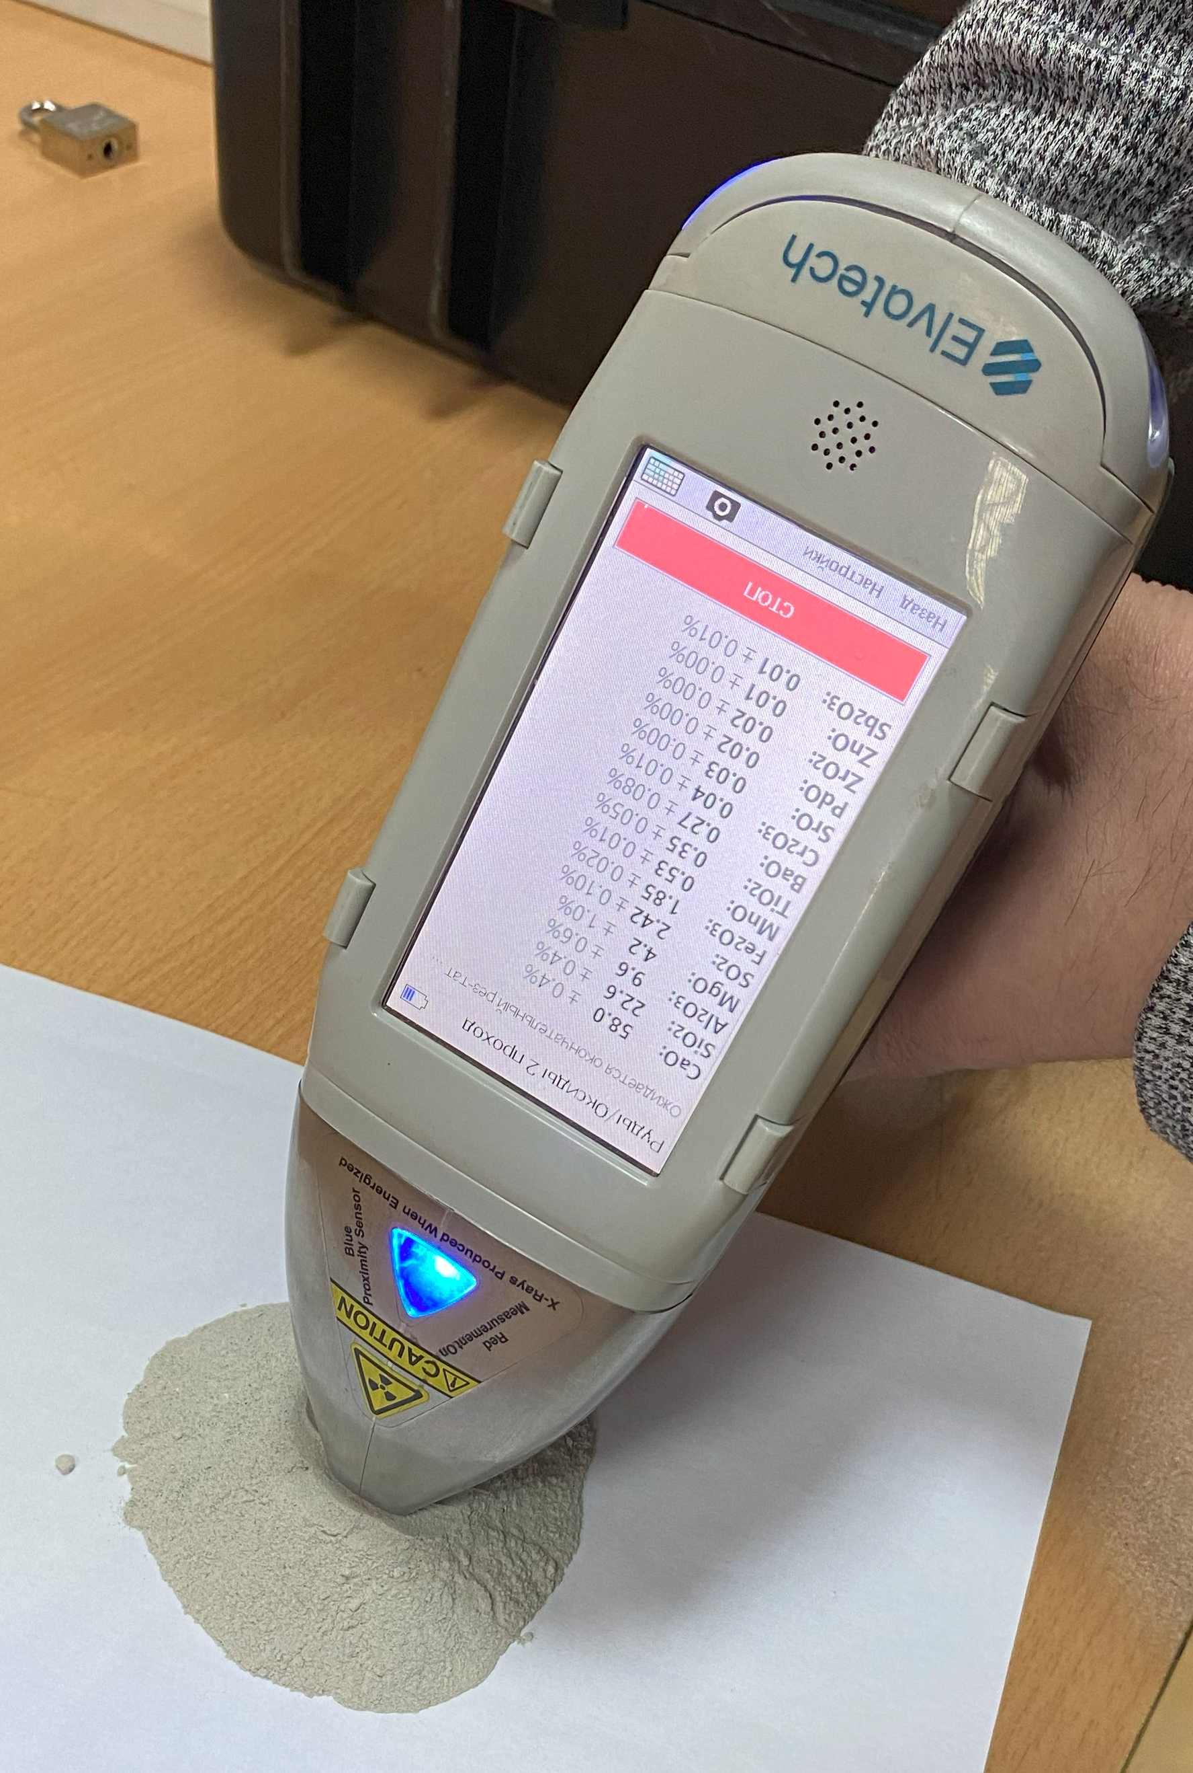

Рисунок 2.4 - Портативный рентгено-флуоресцентный анализатор химического состава шихтовых материалов ProSpector 2LE

Принцип данного метода заключается в облучении поверхности образца потоком первичного рентгеновского излучения от рентгеновской трубки. Это излучение возбуждает атомы элементов в пробе, которые, в свою очередь, начинают испускать вторичное, или флуоресцентное, излучение.
Каждый химический элемент испускает рентгеновские лучи со строго определенным, характеристическим набором длин волн (энергий). Вторичное излучение от образца попадает на кристалл-анализатор спектрометра, который, согласно закону Брэгга, разлагает его в спектр.
Детекторы (сцинтилляционный и пропорциональный) регистрируют интенсивность излучения на каждой характеристической длине волны. Поскольку интенсивность спектральной линии каждого элемента прямо пропорциональна его концентрации в образце, программное обеспечение прибора, используя предварительно построенные калибровочные кривые, производит точный расчет массовой доли элементов в пробе.

2.5 Анализ физико-механических и литейных свойств заливочного чугуна

Для оценки и сравнения свойств различных составов заливочного чугуна были проведены испытания по определению физико-механических и литейных характеристик. Образцы для данных исследований были получены в ходе экспериментальных плавок, проведенных в контролируемых лабораторных условиях [63].
Экспериментальные плавки осуществлялись в лабораторной индукционной печи GW-MF-25, технические характеристики которой позволяли с высокой точностью контролировать температурный режим. Процессу плавки предшествовал расчет шихты по определению массовых долей каждого из компонентов для получения заданного химического состава сплава с учетом угара элементов в процессе плавки, обработки и выдержки расплава.
Определение литейных свойств, а именно жидкотекучести, является важным, так как эта характеристика определяет способность расплава полностью заполнять сложную полость ниппельного гнезда. Для количественной оценки жидкотекучести применялась стандартная спиральная проба. Расплавленный чугун заливался в специальную песчаную форму (рисунок 2.5), имеющую спиральный канал трапециевидного сечения [63, с.278 ].

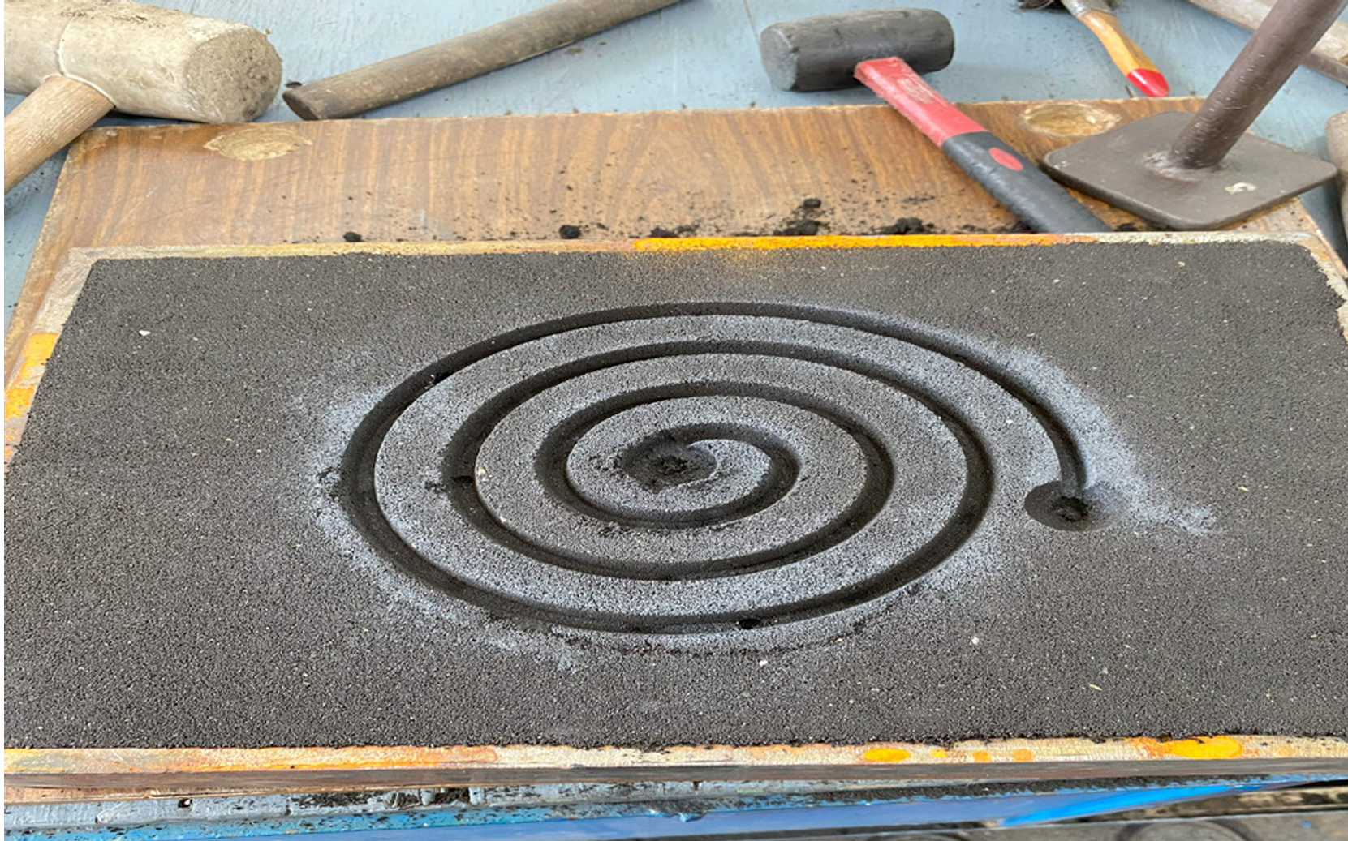

Рисунок 2.5 – Литейная форма для определения жидкотекучести чугуна

Длина полученной чугунной спирали, измеренная в миллиметрах, служила количественным показателем жидкотекучести данного состава при заданной температуре заливки.
Для оценки механических свойств были определены временное сопротивление разрыву и твердость. Временное сопротивление разрыву (σ_{в}), характеризующее прочность материала, определялось на стандартных образцах согласно ГОСТ 27208-87 с помощью универсальной испытательной машины WD-4000 (рисунок 2.6).

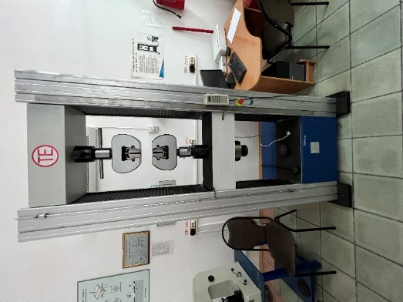

Рисунок 2.6 - Универсальная испытательная машина WD-4000

Твердость по методу Бринелля (HB), характеризующая сопротивление материала пластической деформации, измерялась в соответствии с ГОСТ 9012-59 и ГОСТ 23677.
Для физического моделирования процесса демонтажа чугунной заливки в лабораторных условиях проводились испытания по разрушению образцов, имитирующих реальный узел соединения ниппеля с чугунной заливкой.
Испытания проводились на лабораторном гидравлическом прессе ПГМ 1000-МГ4 (рисунок 2.7), в ходе которых фиксировалось фактическое усилие, необходимое для разрушения чугунной отливки.
Этот метод позволил получить количественную оценку усилия демонтажа, что является важным технологическим параметром.

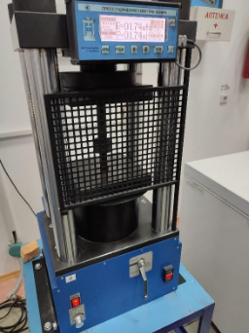

Рисунок 2.7 - Лабораторный гидравлический пресс ПГМ 1000-МГ4.

Применение данных методик позволило получить необходимые количественные данные для сравнения физико-механических и литейных свойств различных составов чугуна и оценить их соответствие требованиям, предъявляемым к материалу для заливки анодов.

2.6 Измерение электрического сопротивления и перепада напряжения

Измерение электрических характеристик позволяет количественно оценить снижения падения напряжения в анодном узле. В работе выполняли измерение перепада напряжения в промышленных условиях АО «КЭЗ» и точное определение удельного электрического сопротивления материала в лаборатории.
Измерение перепада напряжения в промышленных условиях проводилось с целью получения данных о поведении анодного узла непосредственно в реальных условиях эксплуатации. Этот метод позволяет оценить суммарное сопротивление всей системы «ниппель-чугун-анод», включая все контактные сопротивления на границах раздела.
Для проведения эксперимента была выбрана группа из 30 предварительно промаркированных анодов. Методика [4, с. 496-503] измерений заключалась в следующем: в тело каждого анода на заданную глубину устанавливался токоподвод, соединенный с высокотемпературным проводом. Ответный контакт закреплялся в центральной части анододержателя.
С помощью высокоточного мультиметра производился замер перепада напряжения (U) между этими двумя точками при известной токовой нагрузке (I) на анод.
Определение удельного электрического сопротивления в лабораторных условиях проводилось для сравнения электропроводности разработанных составов чугуна. Метод измерения удельного электрического сопротивления мостом постоянного тока позволяет исключить влияние переходных контактных сопротивлений и оценить электрические свойства самого сплава.
В связи с отсутствием стандартных методик определения удельного электрического сопротивления чугунов для проведения измерений использовали ГОСТ 12119.7—98 «Сталь электротехническая. Методы определения магнитных и электрических свойств. Метод измерения удельного электрического сопротивления мостом постоянного тока».
Такой подход обеспечил получение данных по удельному электросопротивлению для всех исследуемых составов чугуна.

2.7 Методы компьютерного моделирования

В диссертационной работе применяли различные методы компьютерного моделирования для исследования процессов, термодинамическое моделирование и математическое планирование эксперимента.
Термодинамическое моделирование применялось для теоретического обоснования и оптимизации химического состава чугуна.
Целью моделирования было изучение процессов фазообразования и предсказание равновесного состава многокомпонентной системы «Fe-C-Si-P-S-Mn» при высоких температурах плавки.
Расчеты проводились с использованием программных комплексов HSC Chemistry 9.0 и ThermoCalc 2025b (рисунок 2.8), которые на основе известных термодинамических баз данных и принципа минимизации свободной энергии Гиббса системы рассчитывают равновесные концентрации всех возможных фаз (жидкий металл, шлак, газовые и твердые соединения) при заданных температуре и давлении [64-67].

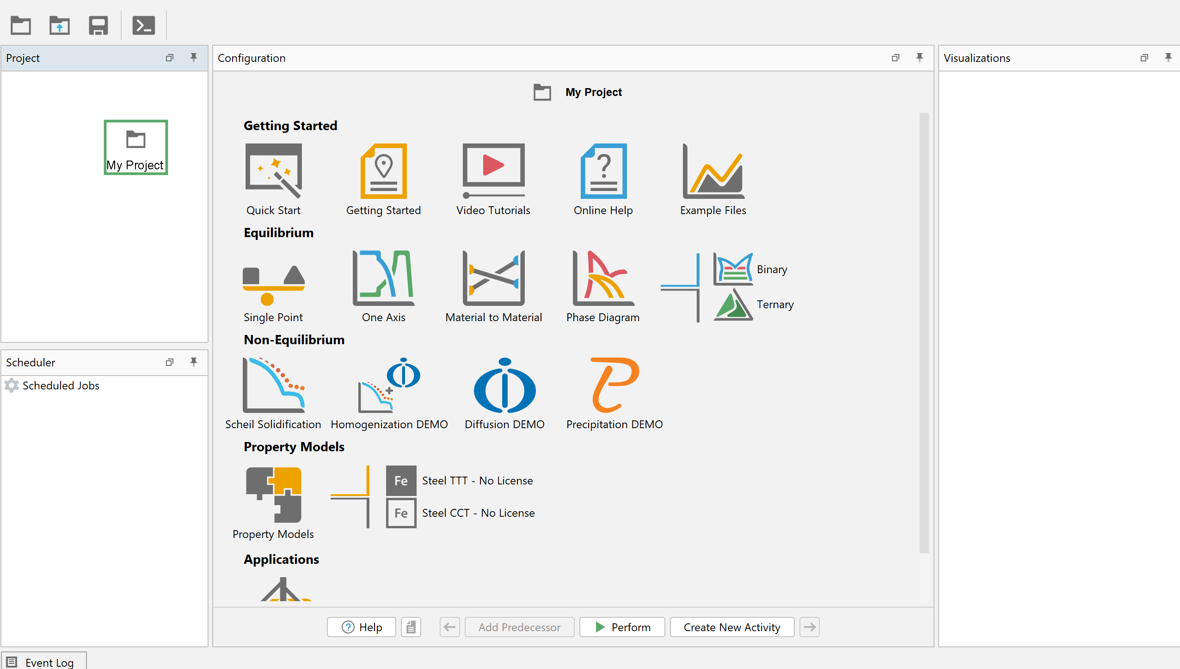

Рисунок 2.8 - Интерфейс программного обеспечения ThermoCalc 2025b

Данный метод позволил теоретически оценить эффективность рафинирования расплава.
Математическое планирование эксперимента использовалось для получения чугуна с заданными свойствами и сокращения количества лабораторных плавок [68]. Целью было определение оптимального соотношения технологических добавок для достижения минимального содержания фосфора в конечном сплаве.
Для этого был реализован полный трехфакторный эксперимент, в рамках которого варьировались массовые доли указанных добавок. По результатам экспериментов было построено уравнение регрессии - математическая модель, адекватно описывающая зависимость конечной концентрации фосфора от количества введенных добавок. Этот подход позволил определить оптимальный состав чугуна и оценить степень влияния каждого из факторов на процесс рафинирования.

2.8 Методика проведения лабораторных экспериментов

Целью лабораторных экспериментов было практическое подтверждение теоретических и расчетных данных по снижению содержания примесей фосфора и серы, при сохранении высокого углеродного эквивалента, необходимого для обеспечения требуемых литейных свойств.
Экспериментальные плавки проводились в лабораторных условиях кафедры «Металлургия» НАО «Торайгыров университет».
Для получения чугуна, сочетающего в себе высокие литейные свойства и низкое электросопротивление, необходимо применение специальных технологий рафинирования, направленных на удаление примесей, в первую очередь фосфора и серы.
Одним из наиболее перспективных и экономически целесообразных подходов является использование для этих целей сталеплавильных шлаков АКП —побочных продуктов сталелитейной промышленности.
Сталеплавильные шлаки представляют собой сложные оксидные расплавы, формирующиеся в процессе производства стали. В зависимости от стадии технологического процесса, их химический и фазовый состав существенно различается, что определяет их функциональные свойства (таблица 2.1) [69-83].

Таблица 2.1 - Сравнительный химический состав сталеплавильных шлаков
Компонент | Шлак ДСП / Конвертерный (окислительный), % масс. | Шлак АКП (восстановительный), % масс.
CaO | 15-39 | 30-70
SiO₂ | 10-20 | 2-35
Al₂O₃ | 6-9 | 4-35
FeO_{общ} | 20-40 | 0,5-13
MgO | 4-12 | 3-10

Шлаки окислительного периода (из дуговой сталеплавильной печи, ДСП, или кислородного конвертера) характеризуются высоким содержанием оксидов железа (FeO) и умеренной основностью [69-80].
Шлаки восстановительного периода, получаемые в агрегате «ковш-печь» (АКП), напротив, отличаются очень высоким содержанием оксида кальция (CaO) и низким содержанием оксидов железа [69-80]. Именно эти свойства делают шлак АКП подходящим материалом для рафинирования чугуна.
Применение сталеплавильного шлака в качестве рафинирующей добавки при производстве чугуна в алюминиевой промышленности позволит не только улучшить качество металла и повысить энергоэффективность основного производства, но и утилизировать отходы сталелитейной промышленности, сокращая нагрузку на отвалы и экономя природные ресурсы. Это в полной мере соответствует принципам циркулярной экономики и устойчивого развития [1].
В качестве основного плавильного агрегата использовалась портативная среднечастотная индукционная электропечь GW-MF-25 (рисунок 2.9) [63, с. 274].

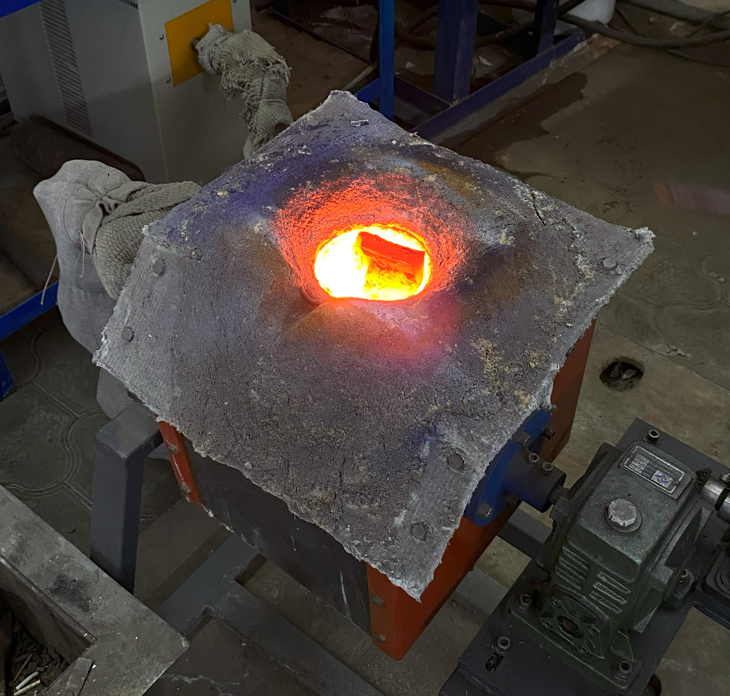

Рисунок 2.9 - Процесс плавления чугуна в индукционной электропечи GW-MF-25

Применение индукционной печи обеспечивало быстрый и равномерный нагрев, точность контроля температуры и снижение угара легирующих элементов по сравнению с другими методами плавки.
В качестве исходных материалов для плавки использовался промышленный заливочный чугун, применяемый в анодомонтажном производстве АО «КЭЗ», химический состав которого был предварительно определен.
Для корректировки химического состава и рафинирования расплава применялся комплекс добавок: сталеплавильный шлак агрегата ковш-печь (АКП) [63, с. 275], обладающий высоким содержанием оксида кальция (CaO) (таблица 2.2), необходимого для дефосфорации и десульфурации; известь ГОСТ 9179-2018 для усиления шлакообразования; углеродистый порошок (графит искусственный измельчённый марки А) для науглероживания; а также стандартные ферросплавы (ферросилиций ФС 70-ФС75 ГОСТ 1415 (ИСО 5445) и ферромарганец ФМн-70-78 ГОСТ 4755 (ИСО 5446) для финальной корректировки содержания кремния и марганца.

Таблица 2.2 - Химический состав сталеплавильного шлака, %
CaO | SiO₂ | Al₂O₃ | Fe₂O₃ | MgO | SO₂ | MnO
58 | 22 | 9,7 | 1,6 | 4,6 | 2,4 | 0,6

Общий алгоритм проведения экспериментальных плавок (рисунок 2.10) включал несколько основных этапов [63, с. 277].

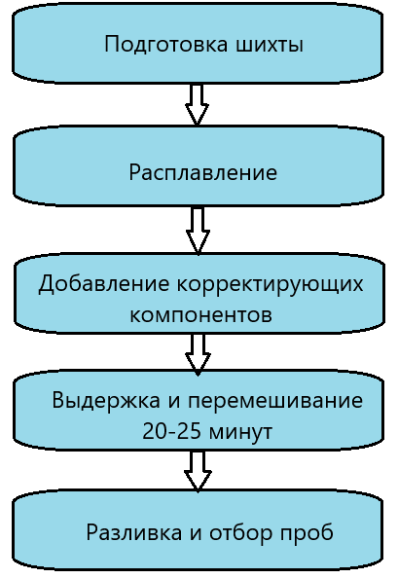

Рисунок 2.10 - Схема проведения эксперимента

На первом этапе производилась подготовка шихты: точное взвешивание необходимого количества исходного чугуна и всех добавок на электронных весах с точностью до 0,1 г.
На втором этапе подготовленная шихта загружалась в тигель печи и расплавлялась при температуре 1500-1550°C. После полного расплавления вводились корректирующие и рафинирующие компоненты в определенной последовательности.
Расплав выдерживался при температуре 1450-1500°C в течение 20-25 минут для обеспечения гомогенизации состава и максимального взаимодействия металла со шлаком. В процессе выдержки производилось периодическое перемешивание расплава графитовым стержнем.
На заключительном этапе шлак удаляли с поверхности металла, после чего производилась разливка чугуна в металлические изложницы для получения образцов, предназначенных для последующего химического анализа и исследования свойств.
Всего в соответствии с планом эксперимента было проведено четыре серии плавок с различными сочетаниями варьируемых параметров состава шихты.

2.9 Выводы

В данной главе были описаны материалы и методы исследований для решения поставленных задач. На основании изложенного можно сделать следующие выводы:
- для проведения качественного и количественного анализа микроструктуры заливочного чугуна выбрана классическая методология оптической металлографии, включающая подготовку шлифов, их исследование на микроскопах МЕТАМ ЛВ-34 и Tescan Vega и количественную оценку структурных составляющих;
- для оценки общего качества отливок и исследования состояния границы раздела «стальной ниппель - чугунная заливка», применен метод макроструктурного анализа;
- химический состав исследуемых сплавов определялся с помощью современных инструментальных методов: содержание углерода - методом автоматического кулонометрического титрования на экспресс-анализаторе АН-7529М, содержание остальных элементов - методом рентгено-флуоресцентной спектрометрии на спектрометре ProSpector 2LE;
- для получения образцов и определения их физико-механических и литейных свойств была отработана методика проведения экспериментальных плавок в индукционной печи. Определялись такие ключевые свойства, как жидкотекучесть (спиральная проба), временное сопротивление разрыву, твердость по Бринеллю и усилие разрушения соединения на гидравлическом прессе;
- для оценки электрических характеристик выполняли измерение перепада напряжения на анодах в промышленных условиях и лабораторное измерение удельного электрического сопротивления образцов мостом постоянного тока;
- для теоретического анализа и оптимизации изучаемых процессов применяли методы компьютерного моделирования, термодинамическое моделирование для расчета фазовых равновесий и математическое планирование эксперимента для оптимизации состава сплава.
3 ИССЛЕДОВАНИЕ ФИЗИКО-ХИМИЧЕСКИХ СВОЙСТВ ЗАЛИВОЧНОГО ЧУГУНА

3.1 Исследование свойств заливочного чугуна, применяемого на АО «Казахстанский электролизный завод»

На первом этапе были исследованы образцы промышленного заливочного чугуна, который в настоящее время используется в анодомонтажном производстве АО «Казахстанский электролизный завод».
Для оценки стабильности свойств в процессе эксплуатации, исследованию подвергались образцы как исходного заливочного чугуна, так и чугуна, извлеченного из отработанных анодов.
Внешний вид образца промышленной заливки в ниппеле представлен на рисунке 3.1.

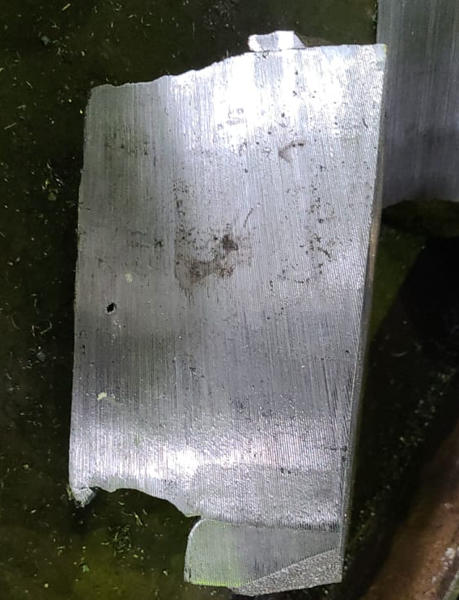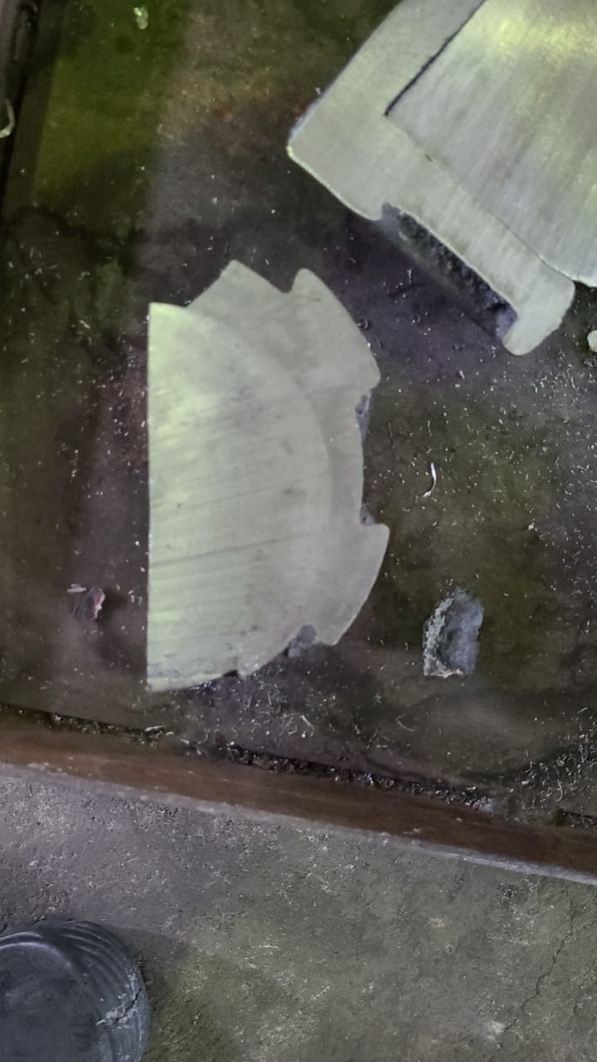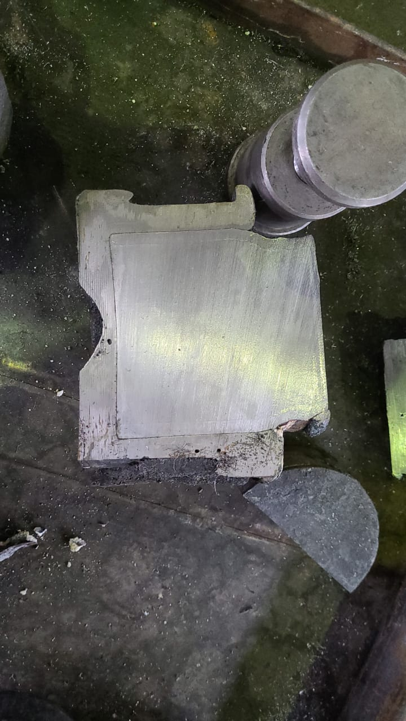

Рисунок 3.1 - Образцы ниппеля с заливкой чугуна

3.1.1 Химический состав и микроструктура чугуна
Для оценки усредненного химического состава были использованы как данные площадных сканов ЭДС, так и результаты стандартного химического анализа. Результаты стандартного анализа чугуна «до» и «после» его рабочего цикла в электролизере (около 28 суток эксплуатации) сведены в таблицу 3.1 [37, c. 109].

Таблица 3.1 - Химический состав промышленного заливочного чугуна
Наименование определяемого показателя | Ед. изм. | Нормируемое  значение согласно технологической инструкции АО «КЭЗ» | До рабочего цикла | После 28 суток эксплуатации в электролизере
Массовая доля углерода | % | 3,00 - 3,50 | 3,23 | 3,19
Массовая доля марганца | % | не более 0,90 | 0,69 | 0,61
Массовая доля кремния | % | 2,50 - 3,00 | 2,9 | 2,8
Массовая доля хрома | % | не более 0,30 | 0,06 | 0,05
Массовая доля серы | % | не более 0,20 | 0,15 | 0,09
Массовая доля фосфора | % | 0,50 - 1,60 | 0,94 | 0,91

Анализ полученных данных показывает, что химический состав используемого чугуна соответствует требованиям технологической инструкции предприятия.
Сплав представляет собой углеродистый (3,23%) и высококремнистый (2,9%) серый чугун. Особенностью данного состава является высокое содержание фосфора, составляющее 0,94%. Такое содержание фосфора не соответствует современным требованиям к материалам с высокой электропроводностью.
Сравнение состава до и после рабочего цикла в электролизере показывает некоторое снижение массовых долей марганца (с 0,69 до 0,61%), кремния (с 2,9 до 2,8%) и серы (с 0,15 до 0,09%), что свидетельствует о несущественном взаимодействии расплава с окружающей средой, однако в целом состав можно считать стабильным в процессе эксплуатации.
На основе этих данных был рассчитан углеродный эквивалент (C_{экв}):

C_{экв}=C+0,3⋅(Si+P)=3,23+0,3⋅(2,9+0,94)≈4,38%

Полученное значение (Cэкв≈4,38%) близко к эвтектической концентрации для системы Fe-C-Si (~4,3%), что позволяет классифицировать исследуемый сплав как эвтектический (или близкий к нему) серый чугун.
Для оценки качества материала сравнили его состав с требованиями ГОСТ 1412-85 «Чугун с пластинчатым графитом для отливок». По содержанию кремния и марганца исследуемый чугун наиболее близок к маркам СЧ15 и СЧ20.
Однако содержание фосфора (0,94%) почти в 5 раз превышает максимально допустимое значение в 0,2% для этих марок. Это означает, что данный чугун не соответствует нормам для отливок по ГОСТ 1412-85.
Металлографический анализ позволил выявить особенности микроструктуры данного чугуна (рисунок 3.2) [37, c. 109].

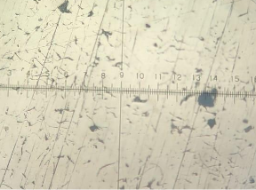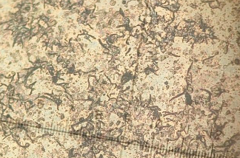
а) б)

Рисунок 3.2 - Микроструктура промышленного заливочного чугуна. Увеличение 200×: а) не травлено, б) после травления 4% HNO3

В таблице 3.2 приведены результаты металлографического анализа микроструктуры чугуна [37, c. 109].
Важнейшей особенностью микроструктуры, является наличие значительного количества фосфидной эвтектики (стеадита). Она располагается по границам эвтектических ячеек в виде разорванной сетки (распределение ФЭр3), как это показано на рисунке 3.3 [37, c. 109]. Данная фаза является следствием высокого содержания фосфора в чугуне.

Таблица 3.2 - Результаты металлографического анализа образцов чугуна (до и после электролиза алюминия)
Наименование определяемого показателя | Нормативный документ | Значение
Форма включений графита | ГОСТ 3443-87 | ПГф1 (Пластинчатый)
Длина включений графита, мкм | ГОСТ 3443-87 | ПГд15 (до 150 мкм)
Распределение включений графита | ГОСТ 3443-87 | ПГр1 (равномерное)
Количество включений графита (занятая площадь), % | ГОСТ 3443-87 | ПГ6
Определение металлической основы (вид структуры) | ГОСТ 3443-87 | Феррит, Цементит, Фосфидная эвтектика

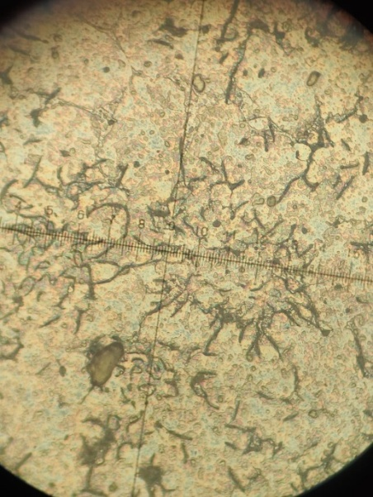

Рисунок 3.3 - Распределение включений в чугуне увеличение 200×. Травлено 10 г аммоний сернокислый, 90 см³ воды, распределение включений: ФЭр3 -разорванная сетка

Фосфидная эвтектика представляет собой хрупкую фазу, при этом она обладает высоким электрическим сопротивлением, затрудняет электрическую проводимость, так как формирует в объеме материала барьеры для прохождения электрического тока.
Металлическая матрица имеет ферритно-перлитную структуру (рисунок 3.4) [37, c. 109].

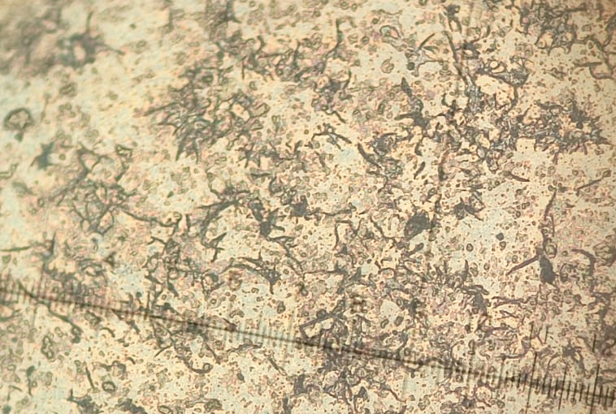

Рисунок 3.4 - Металлическая основа чугуна. Увеличение 200×. Травлено 25% НNO₃

Существенных изменений в микроструктуре чугуна после периода его эксплуатации в электролизере обнаружено не было, что подтверждает его структурную стабильность в рабочих условиях.

3.1.2 Анализ границы «ниппель-чугун»
Для проведения анализа границы контакта «стальной ниппель- чугун» образцов, включающих как новые, так и отработанные анодные узлы, были вырезаны поперечные темплеты. Подготовка поверхности для исследования включала шлифование для получения ровной плоскости, пригодной для изучения с использованием микроскопа МПБ-2 и цифрового микроскопа USB-micro CS02-500.
Проведенный металлографический анализ границы раздела показал наличие гарантированного и четко выраженного разделения между поверхностью стального ниппеля и чугунной заливкой.
На рисунке 3.5 представлено изображение зоны контакта при увеличении 100×, полученное на нетравленом шлифе.

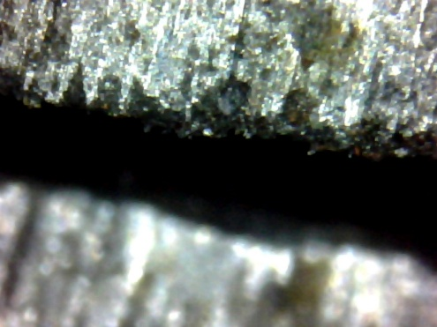

Рисунок 3.5 - Зона границы между стальным ниппелем и чугунной заливкой, увеличение 100×, не травлено. Графитный слой обеспечивает четкое разделение

На микрофотографии отчетливо виден разделительный слой, который обеспечивает четкое физическое разграничение двух металлов. Этот слой представляет собой коллоидно-графитное покрытие, наносимое на ниппель перед заливкой чугуна.
Его наличие предотвращает образование металлургической связи (сварки) между сталью и чугуном в процессе заливки и кристаллизации.
Как показано на макрофотографии (рисунок 3.6), при механической обработке произошло легкое и чистое отделение чугунной заливки от стального ниппеля, что свидетельствует об отсутствии адгезии между материалами.

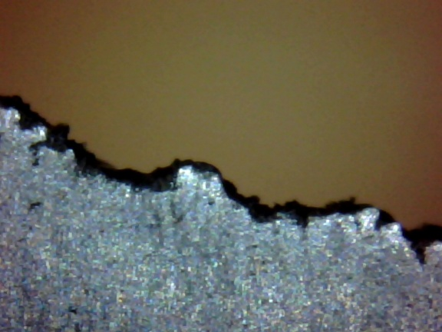

Рисунок 3.6 - Макроструктура чугуна на границе со стальным ниппелем

Особо следует отметить, что, согласно результатам анализа отработанных анодов, фактическое разделение поверхностей «сталь-чугун» сохраняется и по завершении полного срока эксплуатации анода.
Это указывает на высокую термическую и химическую стабильность графитового покрытия в условиях электролизера и подтверждает надежность применяемой технологии разделения.
Визуальный анализ макроструктуры доказывает, что фундаментальный принцип, заложенный в конструкцию узла - использование графитового барьера для предотвращения сцепления - является верным и эффективно реализуется на практике.
Наряду с исследованием границы раздела, макроструктурный анализ позволил оценить общее качество самой чугунной заливки. На рисунке 3.7 представлены типичные литейные дефекты, выявленные в теле чугуна.

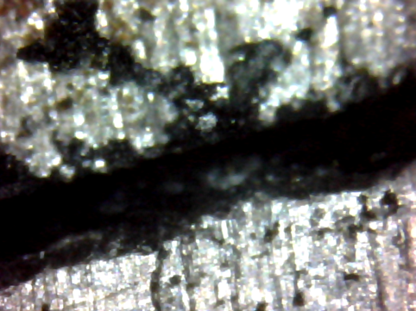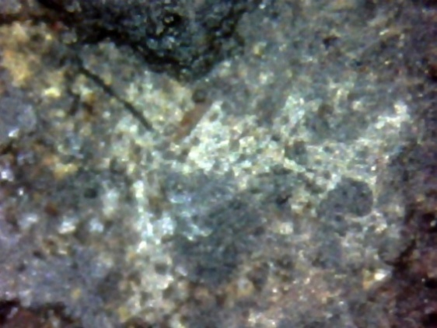
а) б)

Рисунок 3.7 - Макроструктура чугуна: а) раковины, б) включения на поверхности (литейные дефекты)

Анализ изображений показывает наличие в структуре чугуна усадочных раковин (рисунок 3.7, а) и поверхностных неметаллических включений (рисунок 3.7, б).
Эти дефекты являются следствием процессов, происходящих при кристаллизации и усадке сплава.
Усадочная пористость уменьшает эффективную площадь поперечного сечения для прохождения электрического тока, что может приводить к локальному увеличению плотности тока и дополнительным потерям электричества.

3.1.3 Механические, литейные и электрические свойства
Одним из важнейших литейных свойств чугуна является жидкотекучесть. Как видно на рисунке 3.8, отливка спиральной пробы из промышленного чугуна имеет длину 86,5 см [37, c. 109]. Такое значение показывает высокую жидкотекучесть чугуна, достаточную для качественного заполнения ниппельного гнезда. Причиной высокой жидкотекучести сплава является близость химического состава к эвтектике и наличие большого количества фосфора.
Определение механических свойств проводилось на образцах чугуна, отобранных «до» и «после» периода эксплуатации в электролизере для оценки их стабильности в условиях длительного термического и механического воздействия.
Результаты измерения временного сопротивления разрыву и твердости по Бринеллю представлены в таблице 3.3.

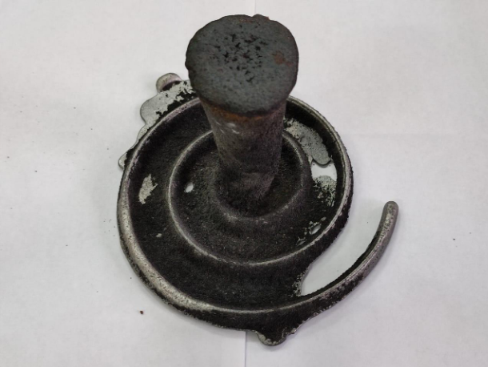

Рисунок 3.8 - Проба на жидкотекучесть базового состава чугуна

Таблица 3.3 - Механические свойства промышленного заливочного чугуна до и после электролиза.
Наименование  показателя | Ед.  изм | Фактическое значение
Наименование  показателя | Ед.  изм | Образец №1 (до электролиза) | Образец №2 (после электролиза)
Временное сопротивление разрыву | МПа | 168 | 163
Твердость по Бринеллю | НВ | 289 | 285

Анализ полученных данных показывает, что временное сопротивление разрыву для исходного чугуна составляет 168 МПа, а твердость - 289 HB. Эти значения являются типичными для серого чугуна с пластинчатой формой графита и ферритно-перлитной металлической матрицей.
После полного цикла работы в электролизере наблюдается снижение этих показателей: прочность уменьшается до 163 МПа, а твердость - до 285 HB. Такое незначительное изменение (в пределах 3-5%) свидетельствует о высокой стабильности механических свойств промышленного чугуна и отсутствии существенного изменения структуры материала в жестких условиях эксплуатации.
Исследование показало, что применяемый на производстве заливочный чугун обладает удовлетворительным комплексом литейных (высокая жидкотекучесть) и механических (достаточная прочность и ее стабильность) свойств. Это подтверждает, что с точки зрения технологии литья и механической надежности данный материал в целом соответствует предъявляемым требованиям.
Оценка электрических свойств проводилась путем измерения общего перепада напряжения в анодном узле в промышленных условиях и определения удельного электрического сопротивления чугуна в лаборатории.
Измерение перепада напряжения проводилось непосредственно на действующих анодах (рисунок 3.9) в условиях цеха АО «Казахстанский электролизный завод».

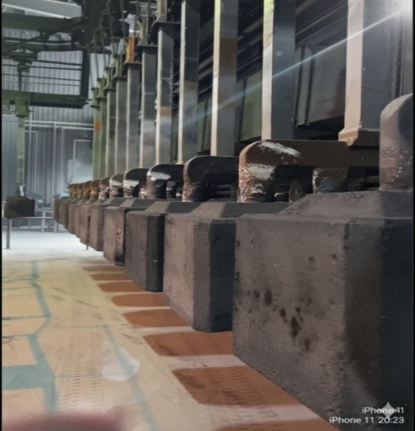

Рисунок 3.9 - Смонтированные обожженные аноды
Распределение величины падения напряжения, полученное в ходе промышленных замеров (Приложение А), демонстрирует масштаб и вариативность данной проблемы.
По результатам промышленных замеров, среднее значение перепада напряжения в анодном узле, собранном с использованием стандартного заводского заливочного чугуна, составило в среднем 85 мВ (Приложение А). Эта величина, подтверждает наличие постоянных потерь электрической мощности, которые в масштабах всего электролизного производства приводят к перерасходу электроэнергии.
Также проведено определение удельного электрического сопротивления чугуна в лабораторных условиях. В результате было установлено, что удельное электрическое сопротивление промышленного заливочного чугуна составляет 7,1 мкОм·м. Полученное значение является высоким для металлического сплава, предназначенного для выполнения токопроводящей функции.
Основными причинами высокого удельного электрического сопротивления являются особенности химического состава и микроструктуры сплава:
- высокое содержание фосфора приводит к образованию в структуре протяженной сетки фосфидной эвтектики, которая обладает низкой электропроводностью и создает значительные барьеры на пути прохождения электрического тока.
- высокое содержание кремния, который, растворяясь в ферритной матрице, искажает ее кристаллическую решетку и увеличивает рассеяние электронов.
- пластинчатая форма графитовых включений, которые нарушают сплошность металлической матрицы и удлиняют путь для электрического тока.
Для сравнения, на зарубежных предприятиях современные составы чугунов для аналогичных целей, имеют целевое значение удельного сопротивления в диапазоне 0,7–1,0 мкОм·м [4, с.496-503], что практически на порядок ниже, чем у исследуемого образца.

3.2 Теоретические основы и моделирование процесса рафинирования чугуна

3.2.1 Теоретические основы процесса рафинирования чугуна
Для первоначальной оценки термодинамической осуществимости ключевых реакций рафинирования чугуна (дефосфорации, десульфурации и конкурирующего окисления кремния) был проведен расчет изменения свободной энергии Гиббса (ΔG°) в стандартных условиях.
Эти условия предполагают, что все реагенты и продукты находятся в своих чистых состояниях с единичной активностью. Для расчета использовали программное обеспечение HSC Chemistry 9.0.
Основной реакцией удаления фосфора является его окисление из расплава компонентами шлака с последующим связыванием в стабильный фосфат кальция. Результаты термодинамического расчета для реакции (3.1) представлены в таблице 3.4 и на рисунках 3.10-3.13.

2P+5FeO+3CaO→Ca₃(PO₄)₂+5Fe (3.1)

Таблица 3.4 - Результаты термодинамического расчета для реакции дефосфорации
Температура, T, °C | Энтальпия, ΔH, кДж | Энтропия, ΔS, Дж/К | Энергия Гиббса, ΔG, кДж | log(K)
1400 | -969,255 | -199,851 | -634,874 | 19,822
1450 | -968,084 | -199,162 | -624,899 | 18,944
1500 | -966,871 | -198,468 | -614,958 | 18,117
1550 | -896,251 | -159,470 | -605,513 | 17,350
1600 | -893,842 | -158,167 | -597,572 | 16,665

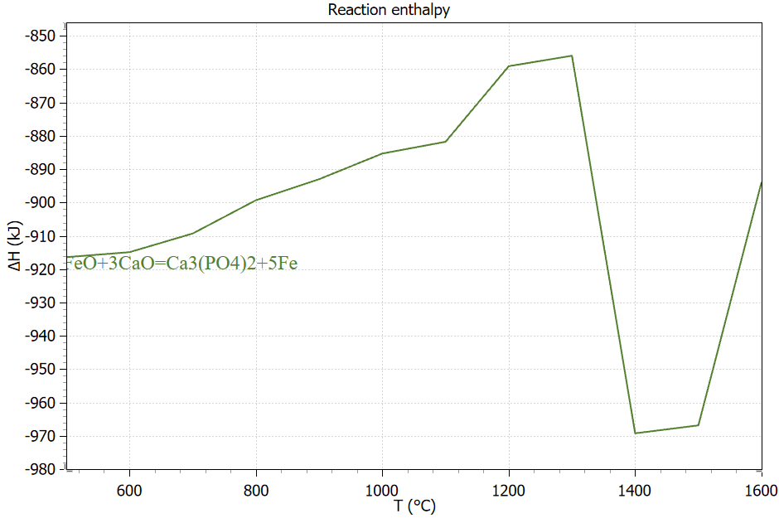

Рисунок 3.10 - Зависимость энтальпии от температуры реакции

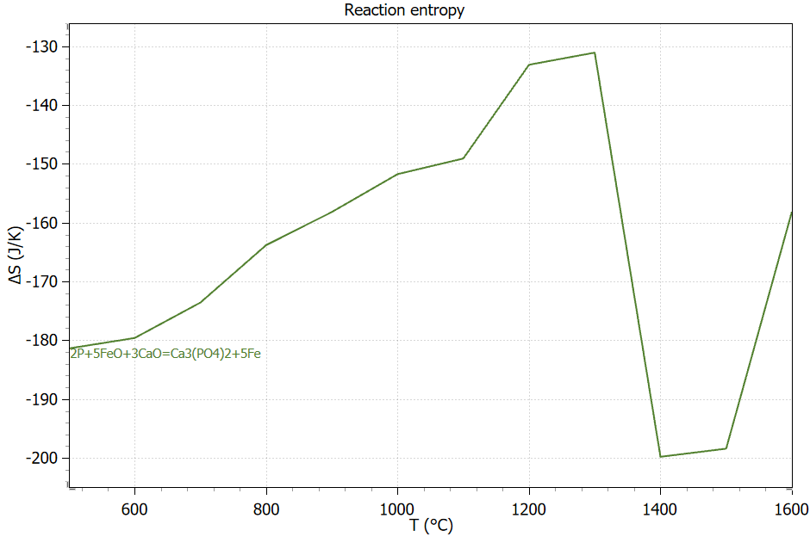

Рисунок 3.11 - Зависимость энтропии от температуры реакции

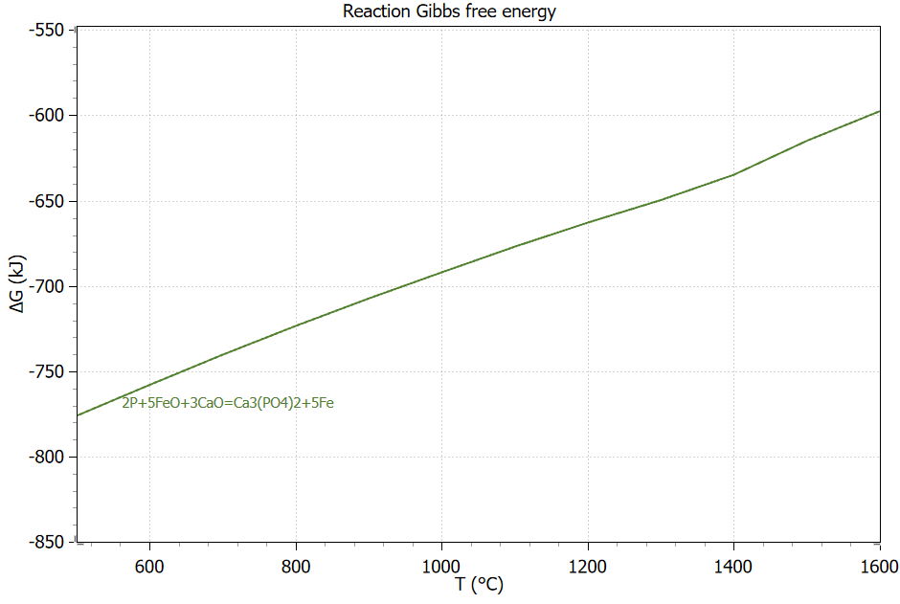

Рисунок 3.12 - Зависимость энергии Гиббса от температуры реакции

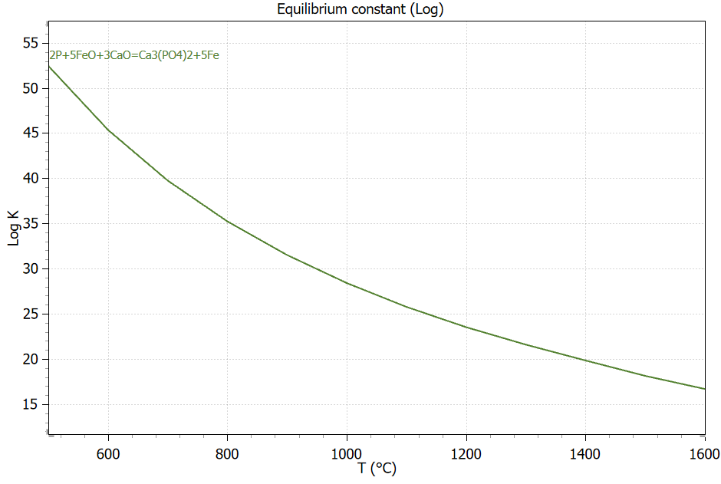

Рисунок 3.13 - Зависимость константы равновесия от температуры реакции

Как видно из таблицы 3.4, в рабочем диапазоне температур 1400-1600 °C значение энергии Гиббса (ΔG) для данной реакции является отрицательным. Отрицательные значения свидетельствуют о том, что процесс дефосфорации является термодинамически выгодным и протекает самопроизвольно.
Также стоит отметить сильно экзотермический характер реакции (ΔH < 0), что положительно влияет на общий тепловой баланс процесса рафинирования.
Процесс удаления серы из расплава основан на ее взаимодействии с оксидом кальция шлака в присутствии углерода, содержащегося в чугуне (реакция 3.2). Результаты расчета представлены в таблице 3.5 и на рисунках 3.14-3.17.

S+CaO+C→CaS+CO (3.2)

Таблица 3.5 - Результаты термодинамического расчета для реакции десульфурации
Температура, T, °C | Энтальпия, ΔH, кДж | Энтропия, ΔS, Дж/К | Энергия Гиббса, ΔG, кДж | Log(K)
1400 | 17,611 | 146,109 | -226,850 | 7,083
1450 | 16,899 | 145,689 | -234,145 | 7,098
1500 | 16,193 | 145,285 | -241,419 | 7,112
1550 | 15,493 | 144,896 | -248,674 | 7,125
1600 | 14,797 | 144,519 | -255,909 | 7,137

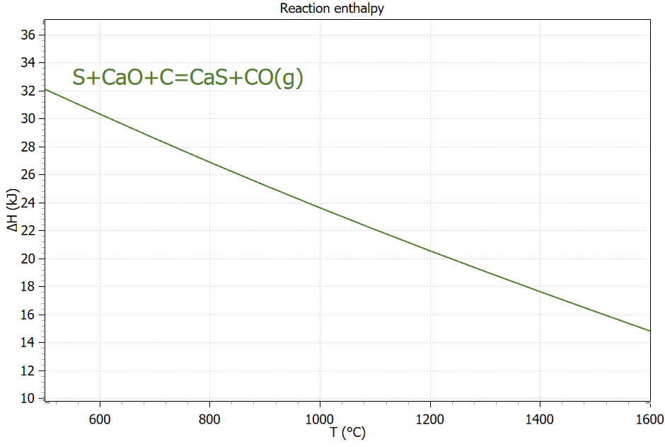

Рисунок 3.14 - Зависимость энтальпии от температуры реакции
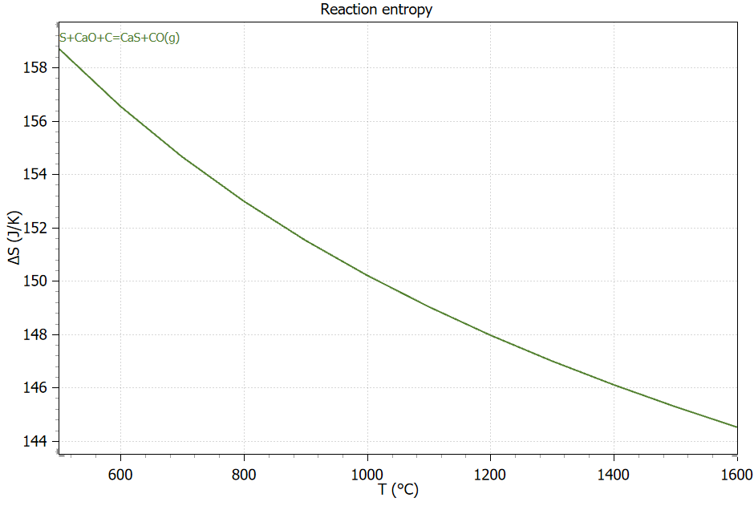

Рисунок 3.15 - Зависимость энтропии от температуры реакции

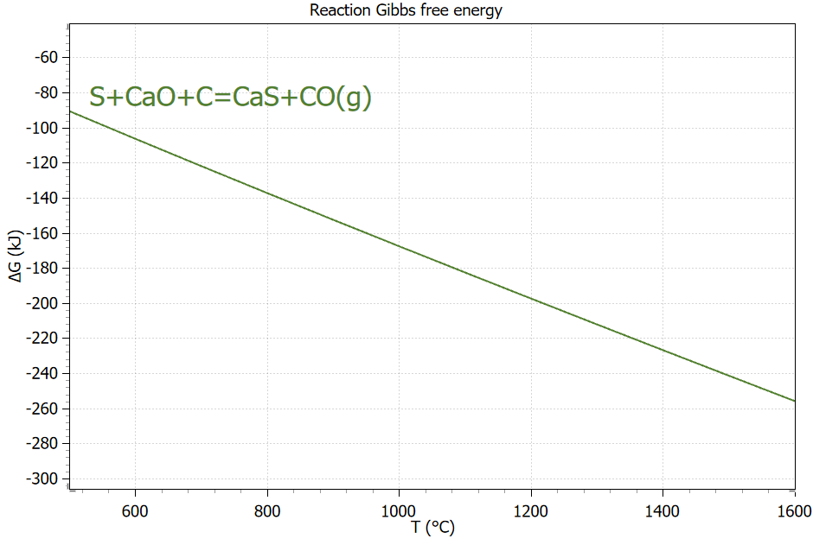

Рисунок 3.16 - Зависимость энергии Гиббса от температуры реакции

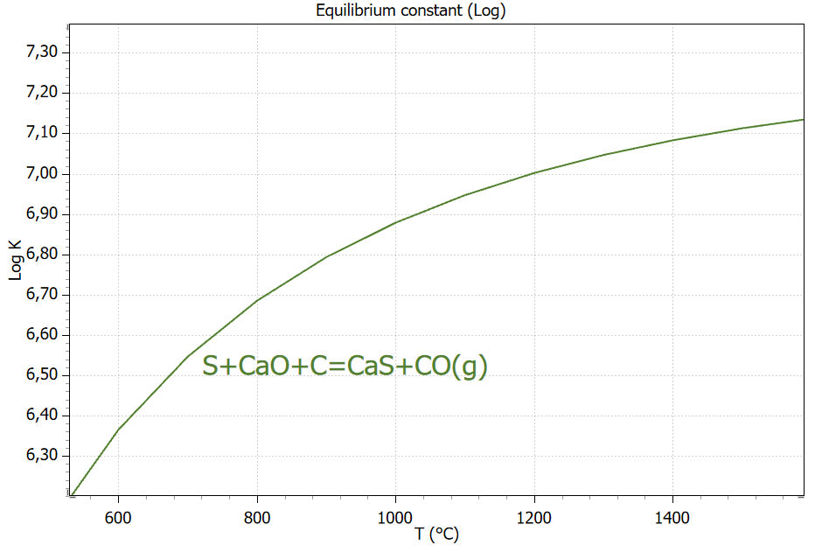

Рисунок 3.17 - Зависимость константы равновесия от температуры реакции
Расчеты показывают, что реакция десульфурации также характеризуется отрицательными значениями ΔG во всем исследуемом температурном диапазоне. Это доказывает, что перевод серы из расплава в термодинамически стабильный сульфид кальция (CaS) является самопроизвольным процессом, что теоретически обосновывает выбранную технологию.
Для полноты анализа была рассчитана термодинамическая вероятность протекания побочной реакции окисления кремния, который конкурирует с фосфором за окислитель (FeO) из шлака (реакция 3.3). Данные расчета приведены в таблице 3.6 и рисунках 3.18-3.21.

Si+2FeO→SiO₂+2Fe (3.3)

Таблица 3.6 - Результаты термодинамического расчета для реакции окисления кремния
Температура, T, °C | Энтальпия, ΔH, кДж | Энтропия, ΔS, Дж/К | Энергия Гиббса, ΔG, кДж | Log(K)
1400 | -424,114 | -73,120 | -301,773 | 9,422
1450 | -474,806 | -103,204 | -296,970 | 9,003
1500 | -475,216 | -103,439 | -291,804 | 8,597
1550 | -447,838 | -88,324 | -286,811 | 8,218
1600 | -447,718 | -88,259 | -282,396 | 7,876

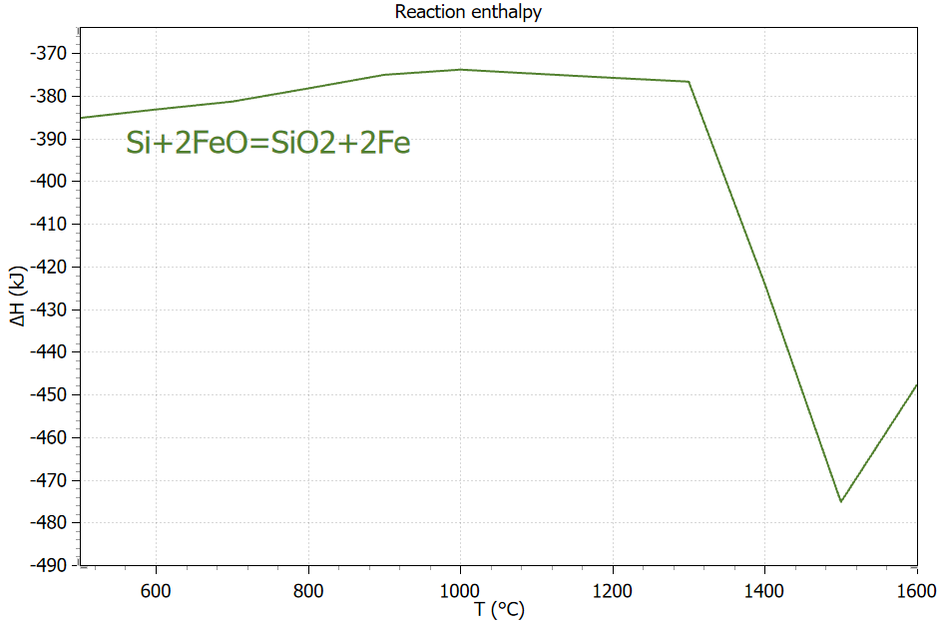

Рисунок 3.18 - Зависимость энтальпии от температуры реакции
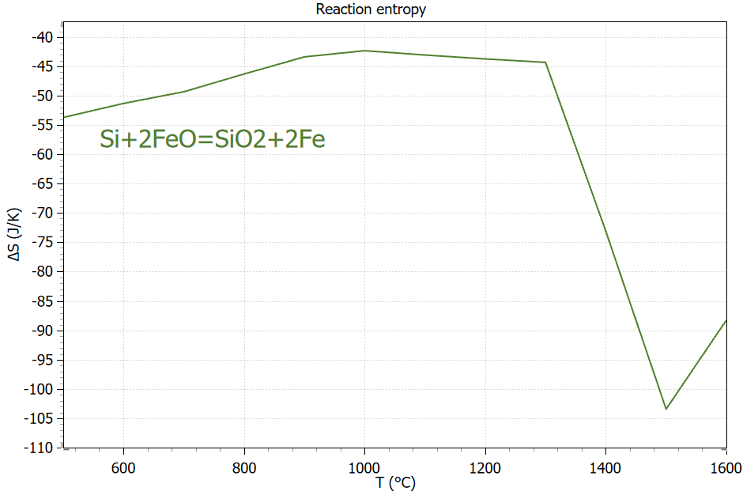

Рисунок 3.19 - Зависимость энтропии от температуры реакции

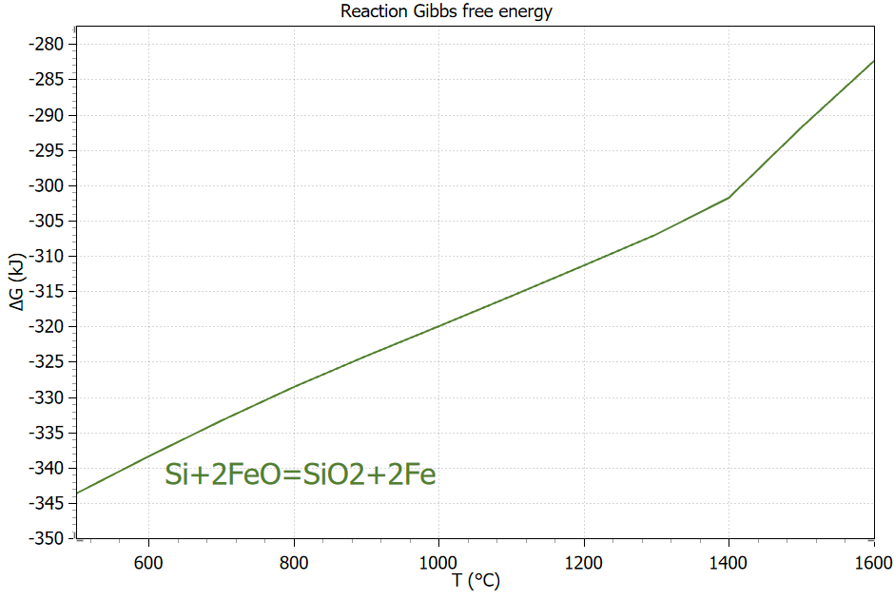

Рисунок 3.20 - Зависимость энергии Гиббса от температуры реакции

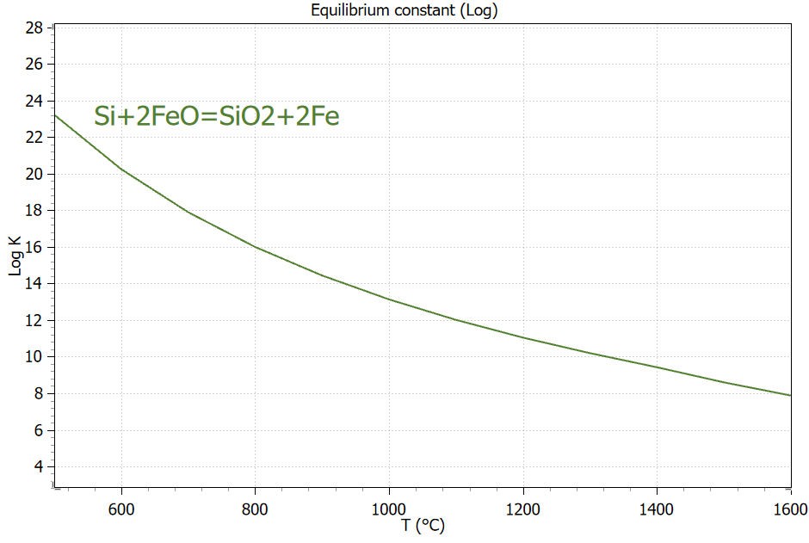

Рисунок 3.21 - Зависимость константы равновесия от температуры реакции
Данные ΔG этих реакций сведены в таблицу 3.7 и визуализированы на рисунке 3.22.

Таблица 3.7 - Сводные термодинамические данные для ключевых реакций рафинирования (Стандартное состояние)
Реакция | ΔG° при 1400 °C (кДж) | ΔG° при 1500 °C (кДж) | ΔG° при 1600 °C (кДж)
Дефосфорация | -634,874 | -614,958 | -597,572
Окисление кремния | -301,773 | -291,804 | -282,396
Десульфурация | -226,85 | -241,419 | -255,909

Рисунок 3.22 - Зависимость стандартной энергии Гиббса от температуры для основных реакций рафинирования чугуна

Анализ данных, представленных в таблице 3.7 и на рисунке 3.22, приводит к следующему выводу. Реакция дефосфорации обладает подавляющим термодинамическим преимуществом.
При температуре 1400 °C ее движущая сила (ΔG°=-634,874 кДж) более чем в два раза превышает таковую для окисления кремния (ΔG°=-301,773 кДж) и более чем в три раза — для десульфурации (ΔG°=-226,85кДж). С ростом температуры термодинамическая выгодность всех трех реакций изменяется, но дефосфорация остается наиболее предпочтительным процессом.
В промышленном чугуне концентрация кремния (порядка 2,8%) значительно превышает концентрацию фосфора (порядка 1,0%), что смещает равновесие в сторону его окисления.
Таким образом, диаграмма стандартных энергий Гиббса является необходимым, но недостаточным инструментом анализа. Требуется использование более сложной модели, учитывающей реальные физико-химические условия в гетерогенной системе «металл-шлак».
В реальных растворах «металл-шлак» компоненты взаимодействуют друг с другом, и их способность вступать в реакцию (их «эффективная концентрация») отличается от их молярной или массовой доли [77, с. 34-36]. Эта эффективная концентрация и называется активностью (a_{i}) [77, с. 36; 82, с. 71].
Истинное изменение свободной энергии Гиббса для реакции (ΔG) в реальных условиях описывается уравнением изотермы химической реакции [77, с. 23; 82, с.16], которое можно представить в виде (3.4):

ΔG=ΔG°+RTln(Q) (3.4)

где ΔG° — изменение энергии Гиббса в стандартном состоянии
R — универсальная газовая постоянная,
T — абсолютная температура,
Q — реакционная квота.
Реакционная квота является отношением активностей продуктов к активностям реагентов, возведенных в степень их стехиометрических коэффициентов [77, с. 23].
Для реакции дефосфорации реакционная квота Q_{P} (3.5) имеет вид:

$Q_{p}=\frac{a_{{Ca}_{3}{(PO_{4})}_{2}∙a_{Fe}^{5}}}{a_{P}^{2}∙a_{FeO}^{5}∙a_{CaO}^{3}}$ (3.5)

Из этого уравнения видно, что движущая сила дефосфорации (ΔG) зависит от активностей компонентов в шлаке [77, с. 102-103]. Она обратно пропорциональна активности оксида железа (a_{FeO}) в пятой степени [82, с. 71] и активности оксида кальция (a_{CaO}) в третьей степени. Поэтому даже небольшое изменение активности CaO может оказать большое влияние на термодинамическую выгодность процесса.
Инструментом для управления активностями компонентов в шлаке является основность шлака [82, с. 60-61]. Основность определяют как отношение массовых долей основных оксидов (таких как CaO, MgO) к кислотным (SiO₂, P₂O₅) [79, с. 35; 82, с. 60].
Наиболее распространенным является индекс основности B_{о}, % (3.6) [71; 82, с.60]:

$B_{о}=\frac{CaO}{{SiO}_{2}},\%$ (3.6)

В шлаковом расплаве основные и кислотные оксиды вступают в реакцию друг с другом, образуя силикаты, фосфаты и другие комплексные соединения [77, с. 99; 79, с. 35; 82, с. 19]. CaO реагирует с SiO₂ с образованием силикатов кальция [79, с. 35; 82, с. 22]. Пока в шлаке присутствует избыток SiO₂, почти весь CaO будет химически связан в этих силикатах, и его активность (a_{CaO}) будет низкой [77, с. 100].
Однако по мере увеличения доли CaO (повышения основности), весь SiO₂ оказывается связанным, и в расплаве появляется «свободный», химически активный оксид кальция [77, с. 102; 82, с. 60-62]. Именно этот свободный CaO обладает высокой активностью и способен участвовать в реакции дефосфорации [77, с. 102].
Реакционная квота дефосфорации Q_{P} обратно пропорциональна кубу активности CaO (a³_{CaO}) [77, с. 103], тогда как реакционная квота конкурирующего процесса окисления кремния от a_{CaO} не зависит. Это приводит к тому, что шлак действует как термодинамический усилитель. Повышая основность шлака (путем введения извести и использования высокоосновного сталеплавильного шлака) [82, с. 60-64], усиливается движущая сила реакции дефосфорации [77, с. 103], при этом практически не влияя на термодинамику процесса окисления кремния.

3.2.2 Термодинамическое моделирование фазовых равновесий на основе многокомпонентной системы Fe-C-Si-Mn-P-S
Для теоретического подтверждения выдвинутой гипотезы и детального изучения фазовых превращений, происходящих в чугуне «до» и «после» рафинирования, было выполнено термодинамическое моделирование.
Моделирование было выполнено по методу CALPHAD (CALculation of PHAse Diagrams) в программном обеспечении Thermo-Calc 2025b с использованием термодинамической базы данных TCFE для сталей и сплавов на основе железа.
Представленные в работе диаграммы состояния являются не классическими бинарными, а изоплетальными сечениями (псевдодвойными диаграммами) многокомпонентной системы.
На осях таких диаграмм отложены температура и массовая доля одного компонента (углерода), в то время как концентрации всех остальных элементов (Si, Mn, P, S и др.) поддерживаются постоянными для каждой конкретной диаграммы. Эта особенность объясняет наличие на диаграммах широких многофазных областей, которые нарушали бы правило фаз Гиббса в истинной бинарной системе, но являются корректным представлением «среза» многомерного фазового пространства.
Для однозначного понимания диаграмм и результатов моделирования в таблице 3.8 приведено описание всех идентифицированных фаз с указанием их общепринятого названия, кристаллической структуры и металлургического значения в рамках настоящего исследования.

Таблица 3.8 - Глоссарий фаз, идентифицированных в ходе моделирования
Обозначение (Thermo-Calc) | Название/  Описание | Металлургическое значение в данном исследовании
LIQUID | Жидкий металл (расплав чугуна) | Основная фаза, из которой происходит кристаллизация.
LIQUID#2 | Жидкий  оксидный шлак | Вторая несмешивающаяся жидкая фаза, являющаяся рафинирующим шлаком. Ключевой агент для удаления P и S.
FCC_A1 | Аустенит (γ-Fe) | Высокотемпературная матричная фаза, из которой при охлаждении формируется конечная структура.
BCC_A2 | Феррит (α-Fe, δ-Fe) | Высокотемпературная (δ) первичная фаза и низкотемпературная (α) составляющая конечной структуры.
GRAPHITE_A9 | Графит | Стабильная форма углерода в чугуне, определяющая его свойства.
MS_B1 | Сульфид | В исходном чугуне: (Mn,Fe)S - вредное включение. В рафинированном чугуне: CaS - стабильное, тугоплавкое соединение.
M3P_D0E | Фосфид металла ((Fe,Mn)₃P) | Основной носитель фосфора, формирующий хрупкую фосфидную эвтектику (стеадит).
C3A2M1 | Алюмомагнезиальный оксид кальция | Комплексное неметаллическое включение, формирующееся при рафинировании.
AF | Алюмоферритная шпинель (Герцинит, FeAl₂O₄) | Комплексное оксидное включение, формирующееся при рафинировании.
CEC2_BETA | Карбид кальция (CaC₂) | Стабильный карбид, образующийся в присутствии рафинирующих добавок.

Для термодинамического моделирования была выбрана базовая шестикомпонентная система Fe-C-Si-Mn-P-S, химический состав которой соответствует промышленному заливочному чугуну с высоким содержанием фосфора (~1.0 %), кремния (~2,8%) и серы (~0,12 %).
Детальный анализ псевдодвойной диаграммы состояния для данной системы (рисунок 3.23) позволяет уточнить процесс кристаллизации [83] и выявить фазы, определяющие свойства материала.

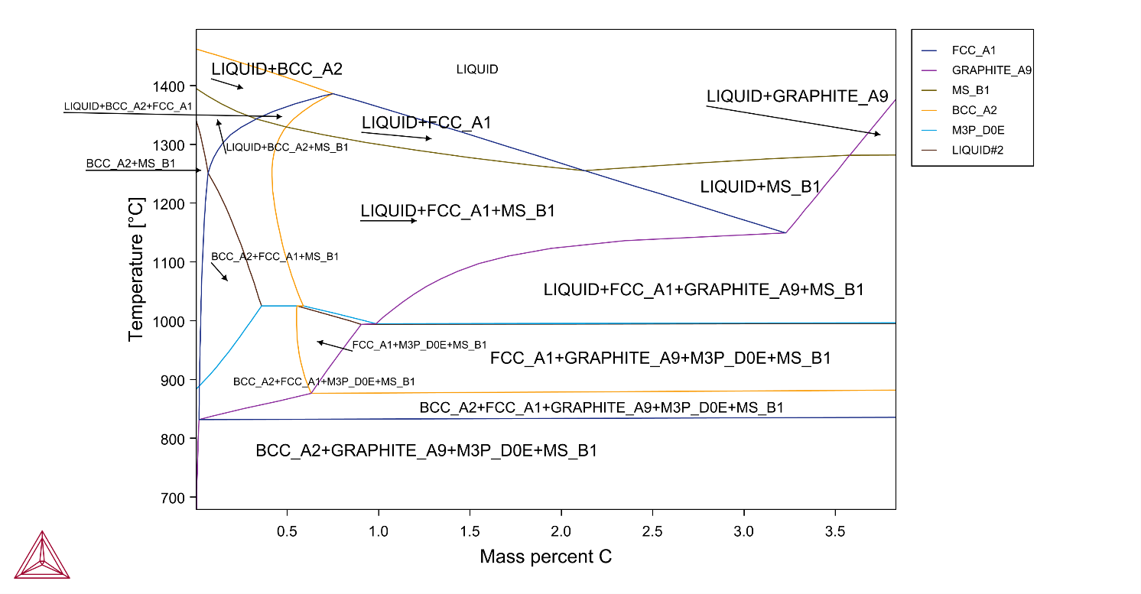

Рисунок 3.23 - Диаграмма состояния для системы Fe-C-Si-Mn-P-S.
Процесс кристаллизации данного сплава начинается при температуре ликвидуса 1495°C с выделения из жидкого расплава (LIQUID) кристаллов высокотемпературного δ-феррита (BCC_A2). При дальнейшем охлаждении протекает перитектическое превращение L+BCC_A2→FCC_A1, в ходе которого образуется аустенит.
Важное значение для структуры сплава имеет анализ неметаллических фаз. Моделирование показывает, что при температуре 1341,64 °C начинается кристаллизация сульфидной фазы. Анализ состава этой фазы показывает, что она состоит из 60,87 % Mn и 36,84 % S, что соответствует сульфиду марганца (Mn,Fe)S. Формирование таких включений, часто имеющих неблагоприятную пластинчатую морфологию, является одним из недостатков исходного чугуна, так как они нарушают сплошность металлической матрицы и служат концентраторами напряжений.
Основная кристаллизация протекает в ходе эвтектической реакции L→FCC_A1+GRAPHITE_A9 при температуре около 1150 °C. Ввиду высокого исходного содержания фосфора, по мере кристаллизации он вытесняется в остаточный расплав, значительно понижая его температуру плавления. На завершающей стадии затвердевания, при температуре около 950 °C, из обогащенного фосфором расплава кристаллизуется легкоплавкая тройная фосфидная эвтектика (стеадит), представленная на диаграмме фазой M3P_D0E.
Модель предсказывает, что при 900 °C эта фаза состоит из 83,98 % Fe и 15.60 % P, что соответствует фосфиду железа (Fe,Mn)₃P. Наличие значительного количества этой твердой и хрупкой фазы, формирующей по границам зерен сплошную сетку, является основной причиной высокого электросопротивления и повышенной хрупкости чугуна.
При температуре 1065-1070 °C, непосредственно перед кристаллизацией фосфидной эвтектики, массовая доля остаточной жидкой фазы, максимально обогащенной фосфором, составляет 13,4 %. То есть, даже 1% фосфора в составе чугуна приводит к формированию значительного объема фосфидной эвтектики.
Термодинамический анализ базовой системы количественно подтверждает, что основными носителями примесей P и S в структуре исходного чугуна являются фосфидная эвтектика (стеадит), представленная фазой M3P_D0E, и сульфиды марганца, представленные фазой MS_B1, что и обуславливает необходимость его рафинирования.
Для теоретической оценки эффективности рафинирования были смоделированы системы (I-IV), в которые были введены химически активные элементы (Ca, Mg, Al) и кислород (O), что имитирует обработку расплава сталеплавильным шлаком, известью и другими модификаторами.
Анализ фазовых диаграмм для этих систем (рисунки 3.24-3.27) показывает, что введение данных компонентов существенно изменяет термодинамику системы, создавая благоприятные условия для протекания процессов рафинирования.

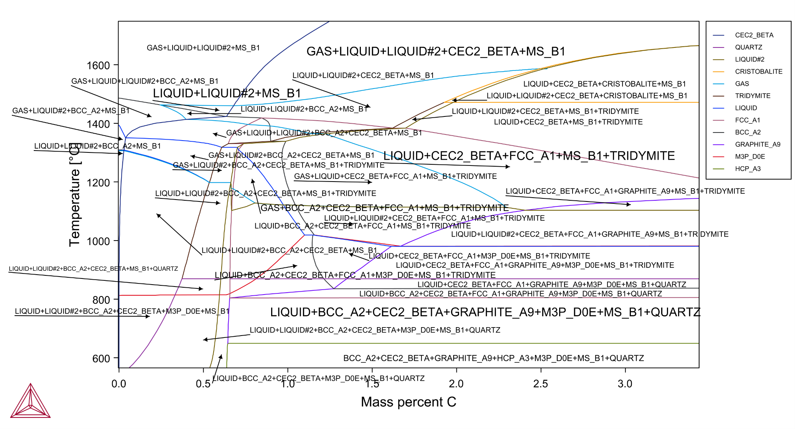

Рисунок 3.24 - Диаграмма состояния для системы Fe-C-Si-Mn-P-S вариант I

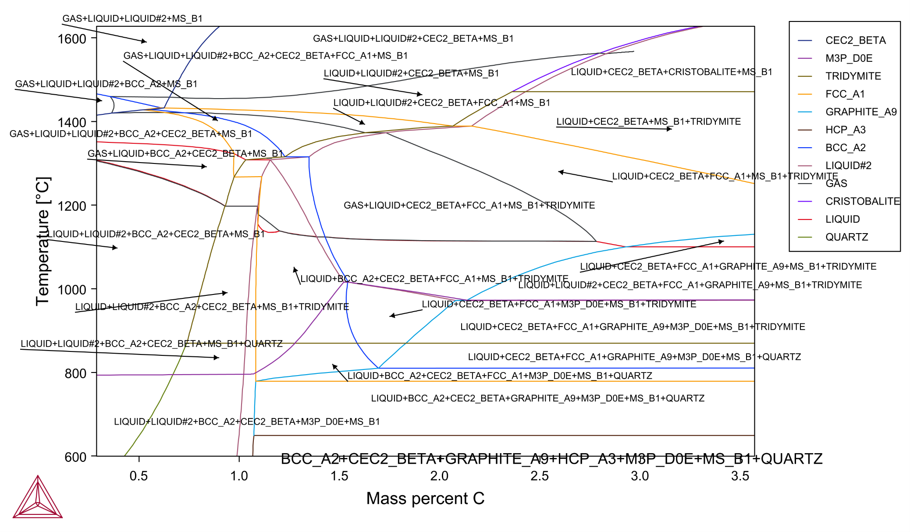

Рисунок 3.25 -Диаграмма состояния для системы Fe-C-Si-Mn-P-S вариант II

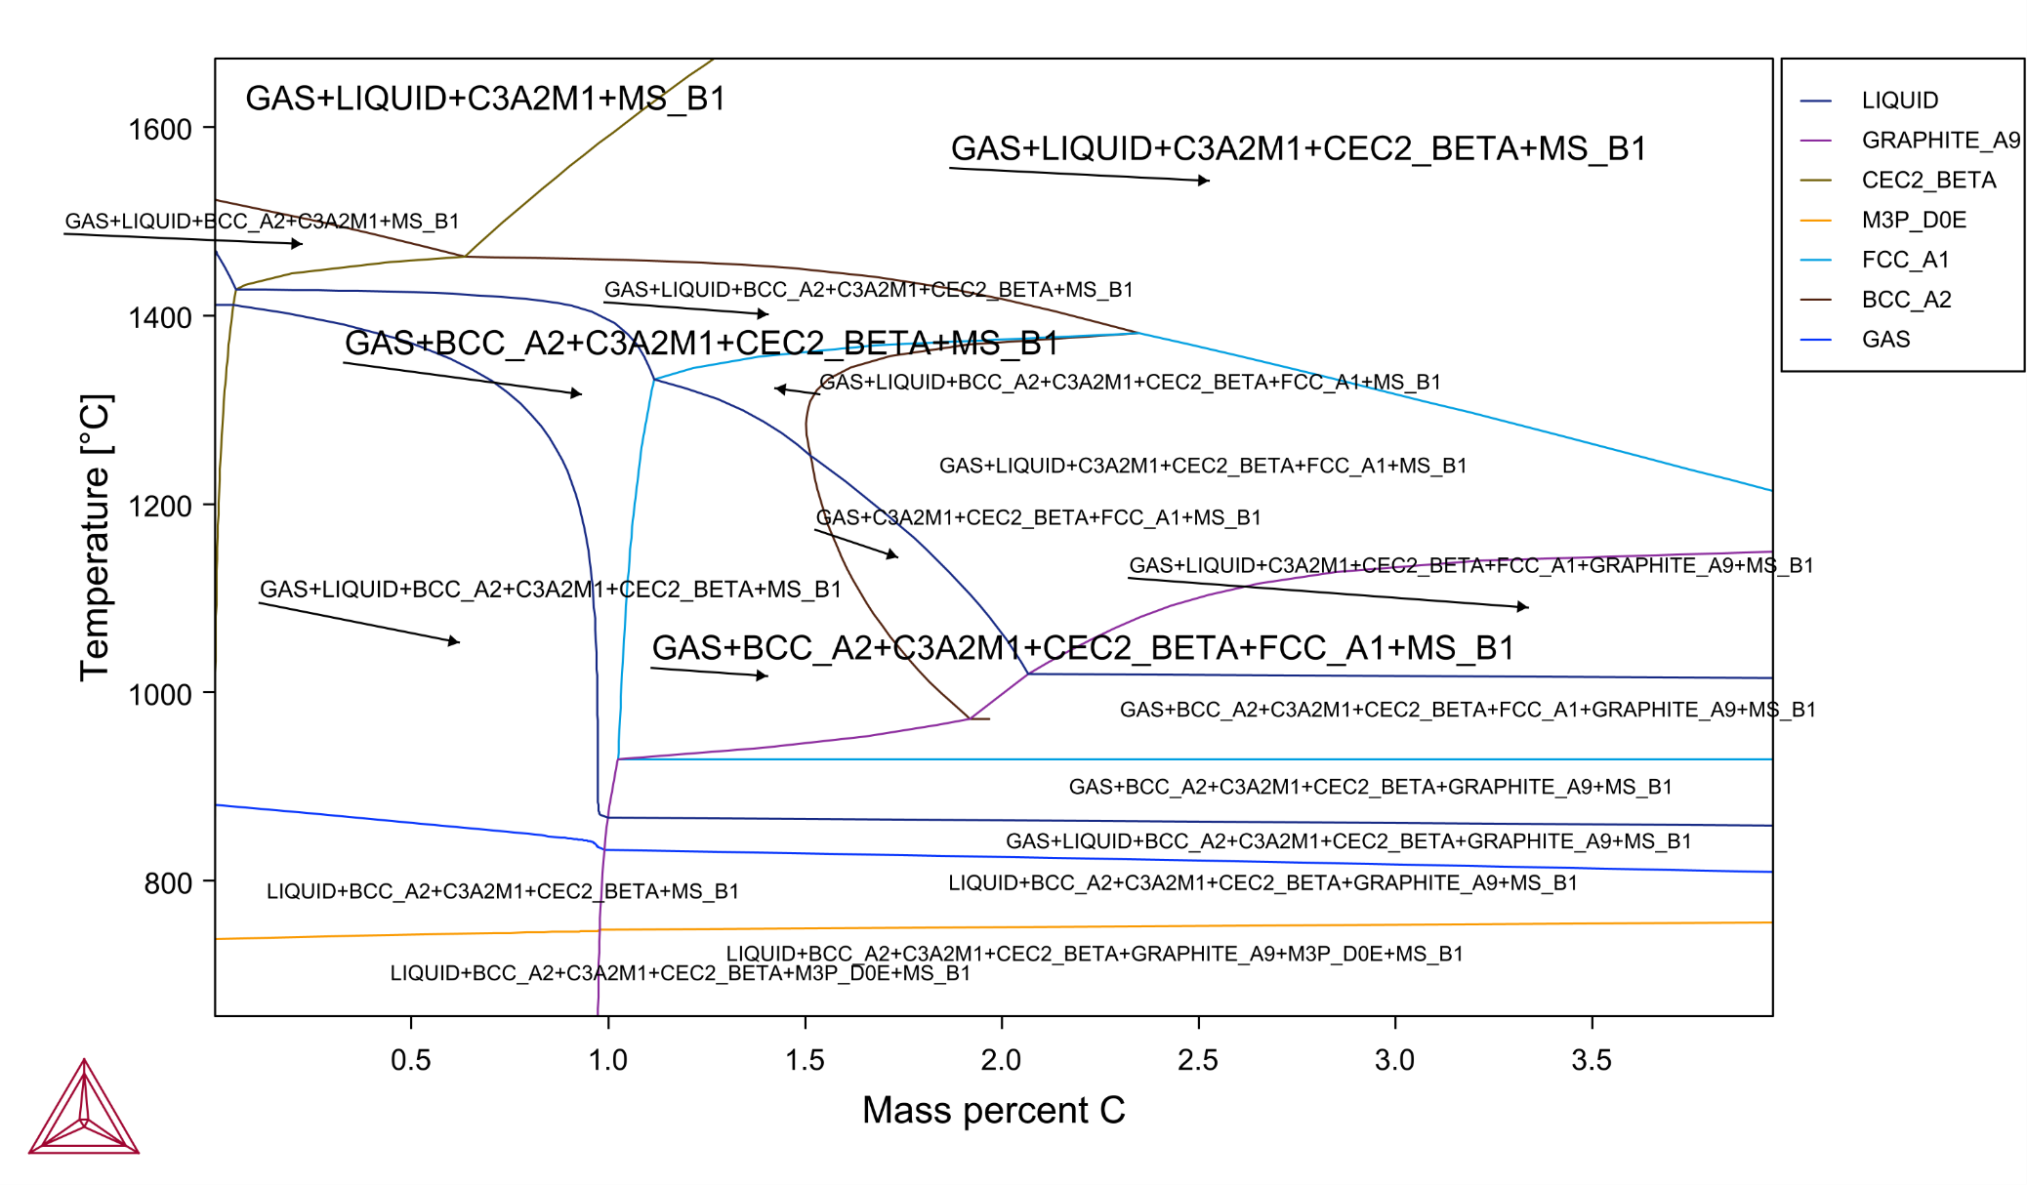

Рисунок 3.26 -Диаграмма состояния для системы Fe-C-Si-Mn-P-S вариант III

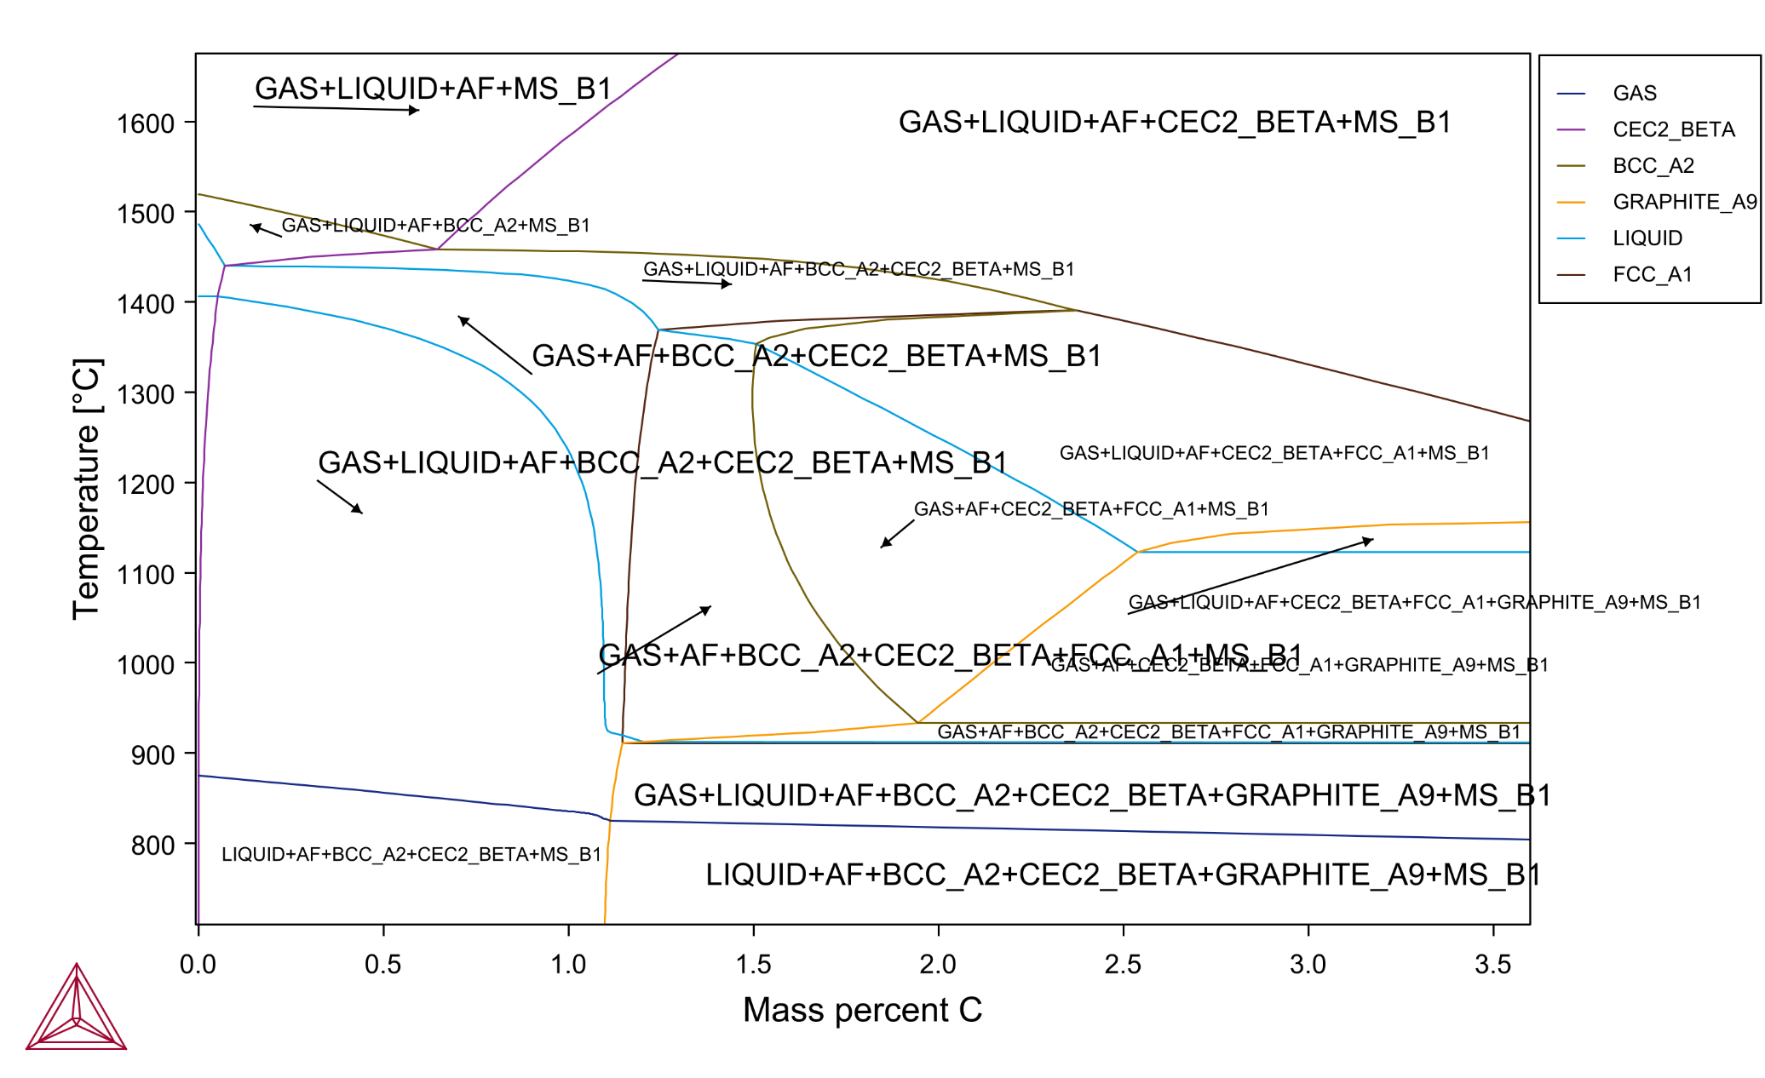

Рисунок 3.27 - Диаграмма состояния для системы Fe-C-Si-Mn-P-S вариант IV

Моделирование показывает, что при высоких температурах (выше 1600 °C) в системах с добавками происходит разделение жидкостей (ликвация) с образованием второй жидкой фазы, обозначенной как LIQUID#2. Эта фаза представляет собой оксидный шлак на основе системы Ca-Si-O.
Например, в системе II при 1585 °C массовая доля этой шлаковой фазы составляет 3,38 %, а ее состав (38,9 % O, 34,2 % Si и 26,9 % Ca) подтверждает высокую основность за счет значительного содержания оксида кальция (CaO). Формирование такого шлака является прямым подтверждением создания необходимых термодинамических условий для эффективной дефосфорации.
В присутствии кальция, вносимого со шлаком и известью, происходит также следующее изменение: термодинамически стабильной сульфидной фазой MS_B1 становится не сульфид марганца, а сульфид кальция (CaS). Количественным подтверждением служит состав фазы MS_B1 в системе I при температуре 1667,94 °C: она состоит из 55,55 % Ca и 44,45 % S, что близко к стехиометрическому составу CaS. Данный результат теоретически подтверждает, что обработка чугуна кальцийсодержащими материалами является эффективным методом перевода серы в тугоплавкие включения CaS.
Результаты моделирования позволяют количественно оценить эффект от введения рафинирующих добавок. Температуры превращений и стабильных неметаллических фаз представлены в таблице 3.9.

Таблица 3.9 - Значение температур превращений (°C) для исследуемых термодинамических систем
Превращение | Исходный чугун | Вариант I | Вариант II | Вариант III | Вариант IV
Начало выделения немет. фаз | ~1342 | >1650 | >1590 | >1540 | >1610
Ликвидус (начало кристаллизации металла) | 1395 | ~1420 | ~1400 | ~1475 | ~1425
Солидус  (конец кристаллизации) | ~900 | ~740 | ~670 | ~930 | ~775

Введение химически активных элементов (Ca, Al, Mg) (системы I-IV) приводит к тому, что формирование неметаллических рафинирующих фаз (сульфидов, оксидов и др.) начинается при значительно более высоких температурах (выше 1500 °C), которые превышают температуру ликвидуса самого чугуна (~1400-1470 °C). Это означает, что процессы рафинирования (удаление серы и создание условий для удаления фосфора) протекают полностью в жидком металле, до начала его основной кристаллизации. Это обеспечивает более полное и эффективное взаимодействие расплава со шлаком и очистку металла перед затвердеванием.
Эффективность рафинирования показывают данные о наличии стабильных неметаллических фаз при температуре 1400 °C (таблица 3.10), то есть в условиях, когда металл еще полностью жидкий.

Таблица 3.10 - Стабильные неметаллические фазы при 1400 °C
Тип  фазы | Исходный чугун | Вариант I | Вариант II | Вариант III | Вариант IV
Сульфид | (Mn,Fe)S | CaS | CaS | CaS | CaS
Карбид | - | CaC₂ | CaC₂ | CaC₂ | CaC₂
Шлак/  Оксид | - | Жидкий шлак | Жидкий шлак | Алюмомагнезиальный оксид кальция | Алюмоферритная шпинель (Герцинит, FeAl₂O₄)

Данные таблицы 3.10 показывают, что введение добавок на основе Ca, Al, Mg и O приводит к изменению системы неметаллических включений. Происходит полный переход от сульфидов марганца к более стабильным сульфидам кальция.
Результаты термодинамического моделирования предоставляют теоретическое подтверждение целесообразности выбранного рафинирования. Введение добавок на основе кальция, алюминия и магния создает необходимые термодинамические условия для формирования высокоосновного жидкого шлака, способного поглощать фосфор и обеспечения перевода серы из сульфидов марганца в инертные включения сульфида кальция.

3.3. Экспериментальные исследования процесса рафинирования чугуна

3.3.1 Математическое планирование и проведение лабораторных экспериментов
После того как в результате термодинамического моделирования была подтверждена принципиальная эффективность применения сталеплавильного шлака для рафинирования чугуна от фосфора и серы, следующей задачей стало определение оптимального соотношения этих компонентов для достижения максимальной степени очистки.
Для сокращения объема экспериментальных исследований и получения математической модели, описывающей влияние технологических факторов на конечный результат, был применен метод математического планирования эксперимента [68, с. 262-266].
В качестве основы был выбран полный трехфакторный эксперимент (ПФЭ) на двух уровнях, имеющий вид 2³.
Данный тип плана является классическим в научных исследованиях, поскольку позволяет при минимально необходимом количестве опытов (в данном случае 2³=8) получить информацию не только о влиянии каждого из трех факторов, но и оценить эффекты их взаимного влияния (взаимодействия).
Проведение восьми опытов является достаточным для построения адекватной линейной регрессионной модели.
В качестве параметра оптимизации (функции отклика Y) было принято конечное содержание фосфора в чугуне после плавки, так как этот параметр наиболее сильно влияет на электрическое сопротивление чугуна. Независимыми переменными (факторами), варьируемыми на двух уровнях (нижнем «-1» и верхнем «+1»), были выбраны следующие:
X₁ - количество сталеплавильного шлака, % от массы чугуна;
X₂ - количество извести, % от массы чугуна;
X₃ - количество ферросплавов, % от массы чугуна.
Значения уровней факторов и интервалы варьирования, выбранные на основе предварительных опытов и литературных данных, представлены в таблице 3.11.

Таблица 3.11 - Уровни и интервалы варьирования факторов
Фактор | Обозначение | Нижний уровень (-1) | Верхний уровень (+1) | Шаг варьирования
Количество сталеплавильного шлака, % от массы чугуна | X₁ | 8,3 | 9,1 | 0,4
Количество извести, % от массы чугуна | X₂ | 0 | 5,7 | 2,85
Количество ферросплавов, % от массы чугуна | X₃ | 0 | 0,5 | 0,25

Для описания зависимости содержания фосфора от количества вводимых добавок была выбрана математическая модель в виде линейного уравнения регрессии [68, с. 262-266].
Выбор линейной модели обусловлен предположением о линейном характере зависимости в исследуемом диапазоне значений факторов. Матрица планирования эксперимента, включающая кодированные значения факторов для каждой из восьми опытных плавок, и полученные в результате экспериментов значения содержания фосфора (Y) представлены в таблице 3.12.

Таблица 3.12 - Матрица планирования эксперимента
Номер опыта | Количество сталеплавильного шлака, % от массы чугуна | Количество извести, % от массы чугуна | Количество ферросплавов, % от массы чугуна | Содержание фосфора (P) в чугуне
1 | - | - | - | 0,8
2 | + | - | - | 0,8
3 | - | - | + | 0,85
4 | + | - | + | 0,5
5 | - | + | - | 0,45
6 | + | + | - | 0,4
7 | - | + | + | 0,18
8 | + | + | + | 0,15

На основе экспериментальных данных с использованием статистического пакета анализа данных (MS Excel 2024) были вычислены коэффициенты уравнения регрессии:

b₀=1,662; b₁=−0,099; b₂=−0,071; b₃=−0,583

Таким образом, полученное уравнение регрессии, описывающее процесс дефосфорации в исследуемом диапазоне факторов, имеет вид:

Y = 1,662-0,099X₁-0,071X₂-0,583X₃

Анализ знаков и величин коэффициентов показывает, что все три фактора оказывают положительное влияние на процесс очистки (увеличение их количества приводит к снижению содержания фосфора).
Однако, обращает на себя внимание большое значение коэффициента b₃=−0,583 при факторе «ферросплавы» (X₃) по сравнению с коэффициентами для шлака (b₁=−0,099) и извести (b₂=−0,071).
Это означает, что добавка малого количества ферросплавов (0,5%) оказывает гораздо более сильное влияние на конечную концентрацию фосфора, чем добавка значительно больших количеств основных шлакообразующих компонентов.
С учетом уровней варьирования факторов, представленных в таблице 4.8, итоговое уравнение, связывающее конечное содержание фосфора с массовыми долями добавок, имеет следующий вид:

P_{конечн}.=4,47-0,248⋅Z₁-0,025⋅Z₂-2,332⋅Z₃

где P_{конечн.} - прогнозируемое конечное содержание фосфора в чугуне, %;
Z₁ - количество сталеплавильного шлака, % от массы чугуна (в диапазоне 8,3-9,1%);
Z₂ - количество извести, % от массы чугуна (в диапазоне 0-5,7%);
Z₃ - количество ферросплавов, % от массы чугуна (в диапазоне 0-0,5%).
Данное уравнение может быть непосредственно использовано для технологических расчетов при планировании состава шихты для получения чугуна с заданным содержанием фосфора.
Далее выполнена проверка адекватности полученной математической модели.
Оценка дисперсии среднего значения (${\text{S}}_{\text{y}}^{\text{2}}$) была рассчитана по формуле:

$$S_{y}^{2}=\frac{1}{N}\sum_{i=1}^{N}{{(Y_{i}-Ŷ_{i})}^{2}}$$

где N - количество опытов;
Y_{i} - содержание фосфора в i-м опыте;
Ŷ_{i} - расчетное значение содержания фосфора в i-м опыте.
В результате расчетов было получено значение ${\text{S}}_{\text{y}}^{\text{2}}$=0,0007.
Для проверки адекватности модели была использована следующая формула:

$$F=\frac{S_{ад}^{2}}{S_{y}^{2}}$$

В ходе расчетов было получено расчетное значение критерия Фишера F_{расч} = 1,67.
Данное значение сравнивалось с табличным значением F-критерия для 5%-ного уровня значимости и соответствующего числа степеней свободы (k-1=3 и N-k=5), которое составляет F_{табл} = 6,59.
Поскольку F_{расч} (1,67) < F_{табл} (6,59), гипотеза об адекватности модели принимается.
Степень точности модели, характеризуемая коэффициентом детерминации, составила R²≈0,70.
Это означает, что полученное уравнение объясняет около 70% дисперсии результатов, что является приемлемым для технологических экспериментов.
Таким образом, применение метода математического планирования эксперимента позволило получить адекватную линейную модель, описывающую процесс удаления фосфора из заливочного чугуна. Уравнение регрессии может быть использовано для прогнозирования содержания фосфора в чугуне и оптимизации состава шихты.
Для практического подтверждения теоретических выводов, полученных в ходе термодинамического и математического моделирования, а также для получения опытных образцов чугуна с оптимизированным составом была проведена серия лабораторных плавок [63, 276-294].
Основной задачей данного этапа являлась отработка технологии рафинирования промышленного заливочного чугуна для снижения в нем содержания фосфора и серы до целевых значений.
Экспериментальные работы проводились в лабораторных условиях с использованием оборудования кафедры «Металлургия» НАО «Торайгыров университет» по методике, описанной в Главе 2.
В качестве основного шихтового материала использовался промышленный заливочный чугун (рисунок 3.28), применяемый на АО «КЭЗ», химический состав которого представлен в таблице 3.13.

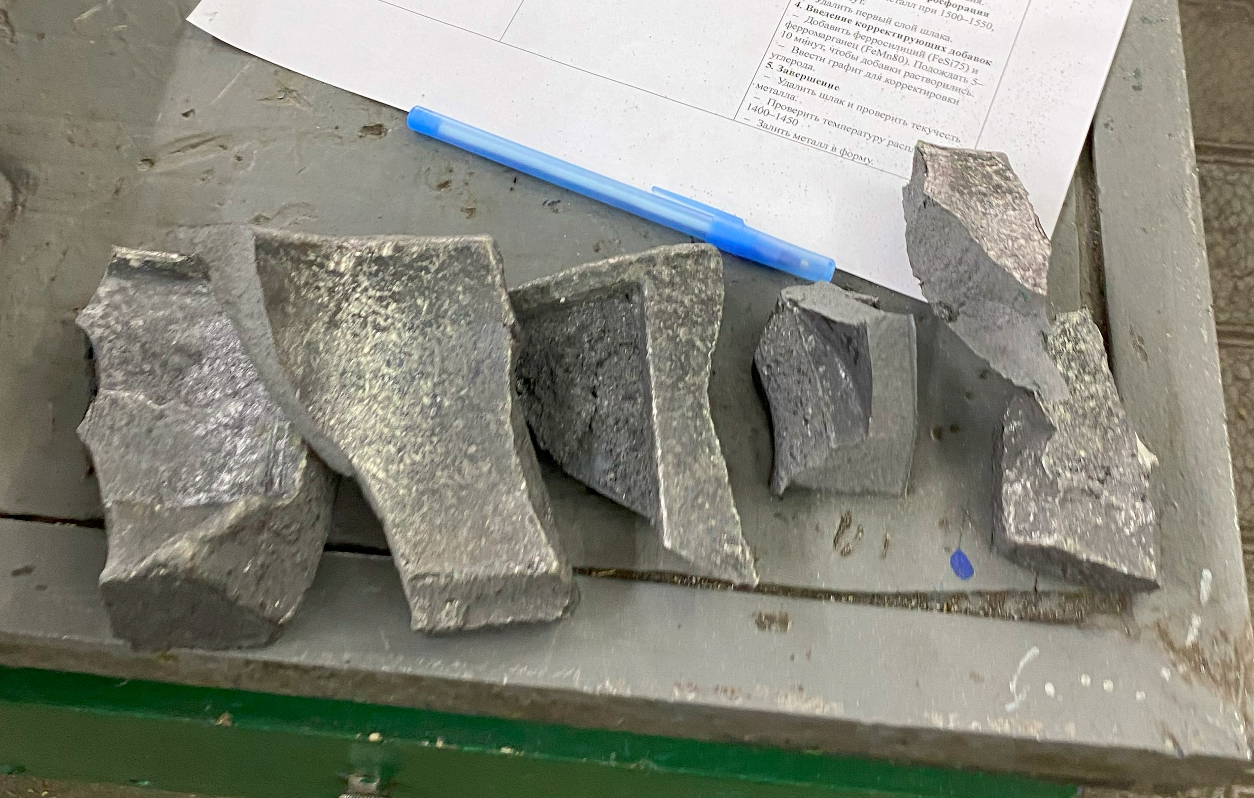

Рисунок 3.28 - Образцы оборотного чугуна АО «КЭЗ»

Таблица 3.13 - Основной химический состав исходного чугуна, %
C | Si | Mn | P | S | Fe
3,2 | 2,8 | 0,7 | 0,94 | 0,12 | Остальное

В первой серии плавок в качестве основного корректирующего компонента использовался только сталеплавильный шлак (рисунок 3.29).

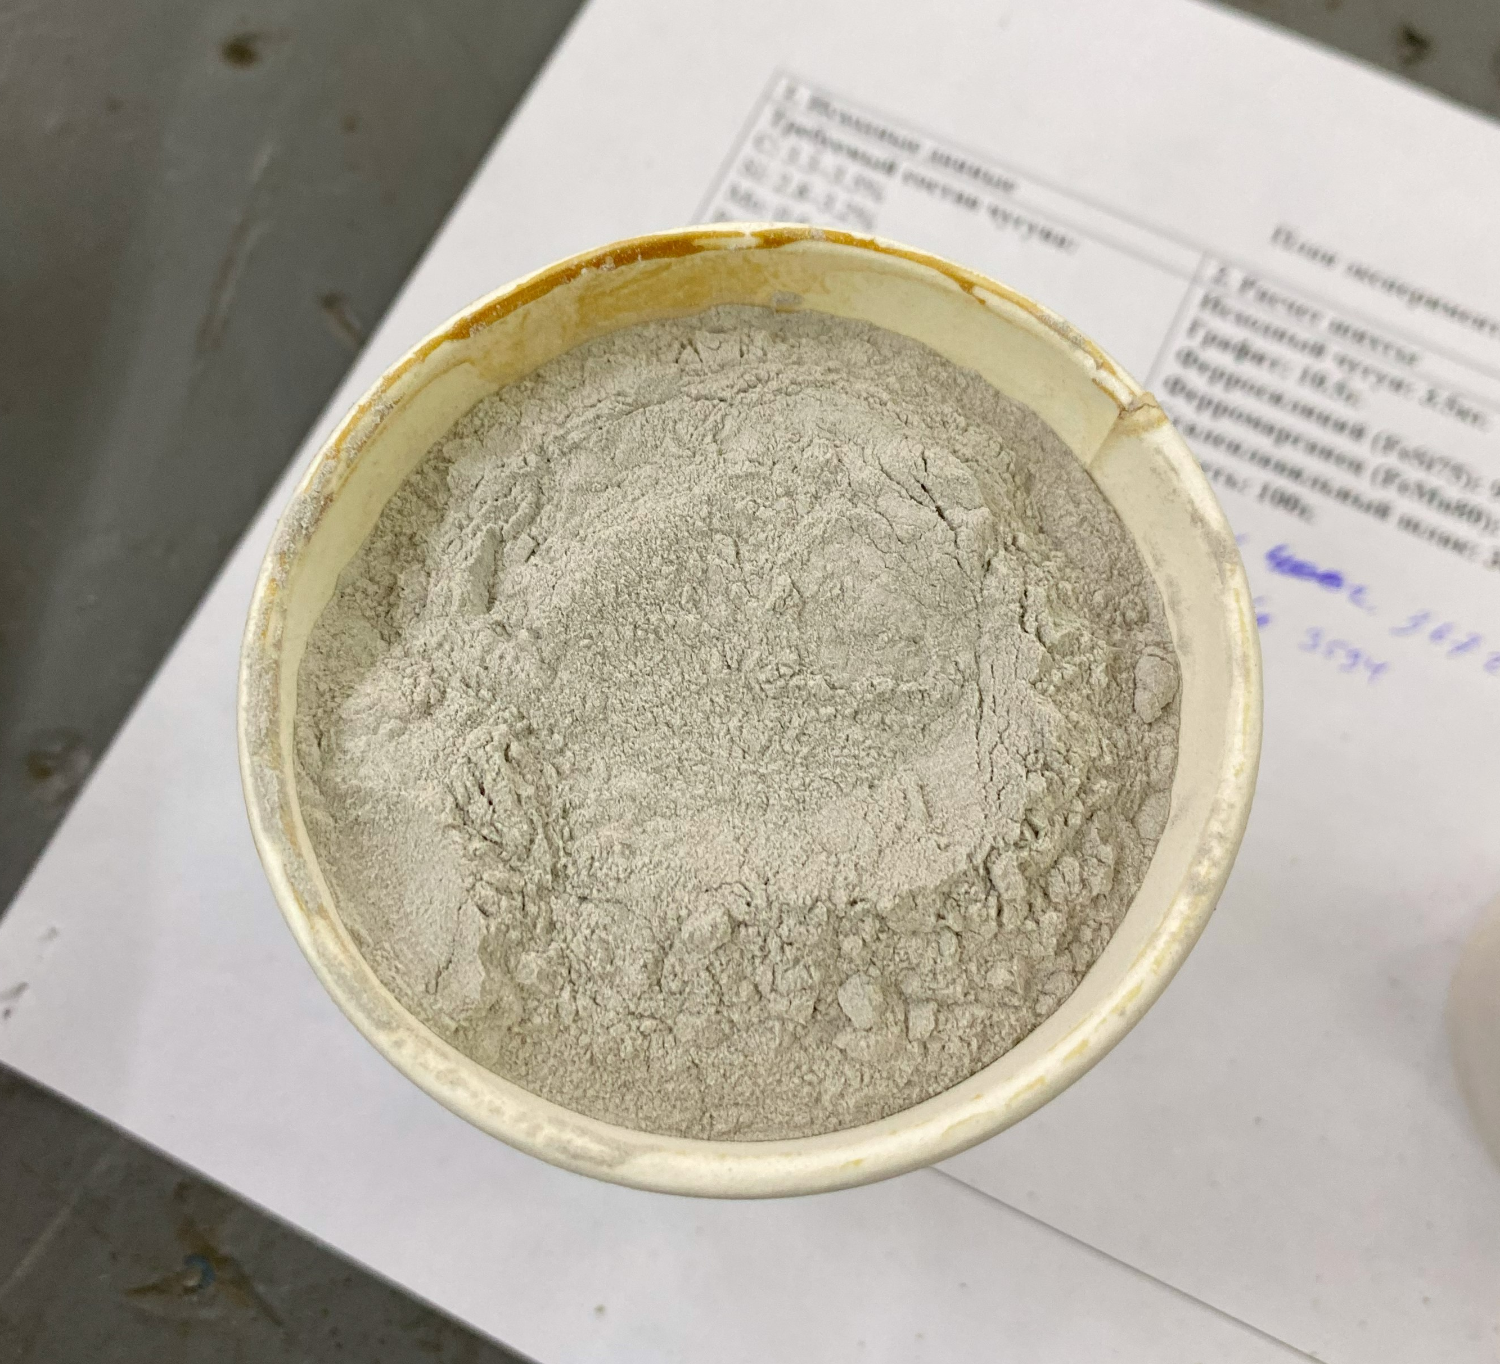

Рисунок 3.29 - Сталеплавильный шлак АКП ПФ ТОО «KSP Steel»
В результате удалось достичь следующих изменений в химическом составе чугуна [63, 276-294]:
- содержание фосфора в металле снизилось с исходных 0,94 % (таблица 3.13). до 0,8-0,85 %, что соответствует степени удаления фосфора на уровне 15-20 %;
- содержание серы уменьшилось с 0,12 % до 0,08-0,09 %, что обусловлено взаимодействием оксида кальция (CaO) из состава шлака с серой, растворенной в металле;
- наблюдалось также незначительное снижение уровня кремния в чугуне до 2,4-2,5 %, что, вероятно, объясняется его частичным окислением и переходом в шлаковую фазу.
- содержание углерода в полученном чугуне незначительно снизилось и составило 3,0-3,1 %.
Полученные результаты показали, что использование только сталеплавильного шлака обладает ограниченной эффективностью в части удаления фосфора из расплава. Это, обусловлено недостаточным содержанием активных компонентов (в частности, CaO) в использованном количестве шлака и отсутствием дополнительных флюсующих добавок, способствующих повышению активности шлака и интенсификации массообменных процессов.
Кроме того, жидкотекучесть чугуна, полученного в первой серии плавок, оказалась неудовлетворительной. Это выражалось в медленном заполнении спиральной пробы и склонности к образованию дефектов в структуре отливки (рисунок 4.21).

,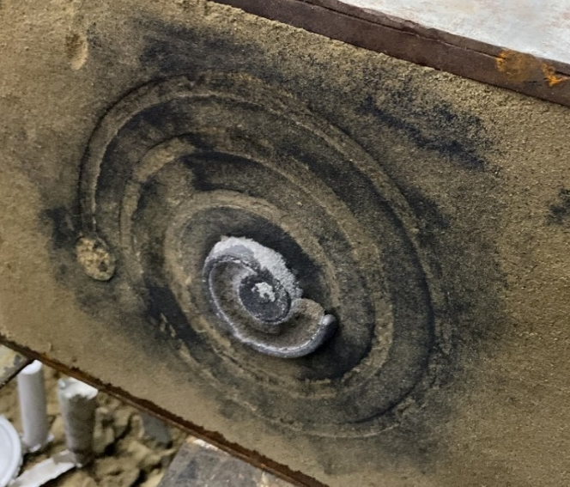

Рисунок 3.30 - Жидкотекучесть чугуна, полученного в первой серии плавок

Повышенная вязкость расплава затрудняла его протекание по узким каналам литейной формы.
Во второй серии плавок в состав шихты дополнительно к сталеплавильному шлаку вводился графит с целью стабилизации уровня углерода в чугуне на заданном уровне. Результаты этой серии плавок показали следующее [63, 276-294]:
- содержание углерода в полученном чугуне стабилизировалось на уровне 3,4-3,6 %, что соответствует целевым требованиям для данного типа чугуна.
- снижение содержания фосфора и серы было практически аналогичным результатам первой серии (содержание фосфора - до 0,8 %, серы - до 0,08 % соответственно).
- однако содержание кремния в металле продолжало снижаться, достигая значений 2,1-2,2 %.
Введение графита решило проблему дефицита углерода и позволило стабилизировать его содержание в чугуне, но не оказало влияния на процессы удаления примесей (фосфора и серы).
Кроме того, продолжающееся снижение содержания кремния указывало на необходимость его корректировки в последующих сериях плавок. С добавлением графита жидкотекучесть чугуна несколько улучшилась. Известно, что углерод способствует снижению вязкости жидкого металла [статьи и книги], что привело к увеличению скорости заполнения спиральной пробы.
В третьей серии плавок для интенсификации процесса удаления фосфора совместно со сталеплавильным шлаком и графитом применялась известь (CaO). Были получены следующие результаты:
- содержание фосфора в чугуне снизилось до 0,4-0,5 %, что демонстрирует значительное улучшение процесса дефосфорации по сравнению с первыми двумя сериями плавок;
- уровень содержания серы в металле стабилизировался на отметке 0,07-0,08 %, что в целом соответствует целевым требованиям;
- содержание кремния оставалось на относительно низком уровне - 2,1-2,2 %, что, возможно, связано с высокой активностью CaO, способствующей образованию силикатов, переходящих в шлак.
В целом, третья серия плавок показала неоднозначные результаты. Применение извести продемонстрировало ее высокую эффективность в удалении фосфора. Однако, жидкотекучесть металла, хотя и улучшилась по сравнению с первой серией 590 мм, оставалась недостаточном уровне [124].
Четвертая серия плавок проводилась с применением сталеплавильного шлака, извести, графита, а также ферросплавов (ферросилиция и ферромарганца) для коррекции содержания кремния и марганца.
Во время четвертой серии экспериментов рафинирующие добавки предварительно были перемешаны и окомкованы на грануляторе для получения окатышей (рисунок 3.31). В качестве связующего материала был применен лигносульфонат. Окомкованные добавки были загружены предварительно с холодным ломом.

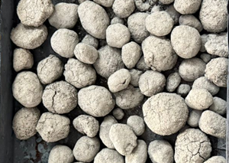

Рисунок 3.31 – Полученные окатыши для 4 серии экспериментальной плавки

Результаты этой серии оказались следующими [63, 276-294]:
- содержание фосфора в чугуне достигло целевого уровня и составило 0,15-0,18 %;
- содержание серы в металле снизилось до 0,05-0,06 %;
- уровень содержания кремния и марганца был успешно стабилизирован на значениях 2,4-2,5 % для кремния и 0,7-0,72 % для марганца соответственно, благодаря введению ферросилиция и ферроманганца;
- содержание углерода находилось в диапазоне 3,3-3,5 %.
Применение комплексного подхода позволило обеспечить достижение всех целевых параметров химического состава чугуна, который соответствует оптимальному составу [42, с. 37-38]. Введение ферросплавов позволило эффективно компенсировать потери кремния и марганца в процессе плавки, а совместное использование сталеплавильного шлака и извести обеспечило глубокое удаление фосфора и серы.
Жидкотекучесть чугуна, полученного в четвертой серии плавок, была практически на уровне исходного материала 690 мм, что объясняется снижением вязкости шлака (за счет оптимизации его состава) и стабилизацией химического состава самого металла.
Быстрое и равномерное заполнение спиральной пробы, а также отсутствие видимых дефектов затвердевания (усадочных раковин, недоливов) подтверждают высокие литейные свойства этого состава чугуна (рисунок 3.32).

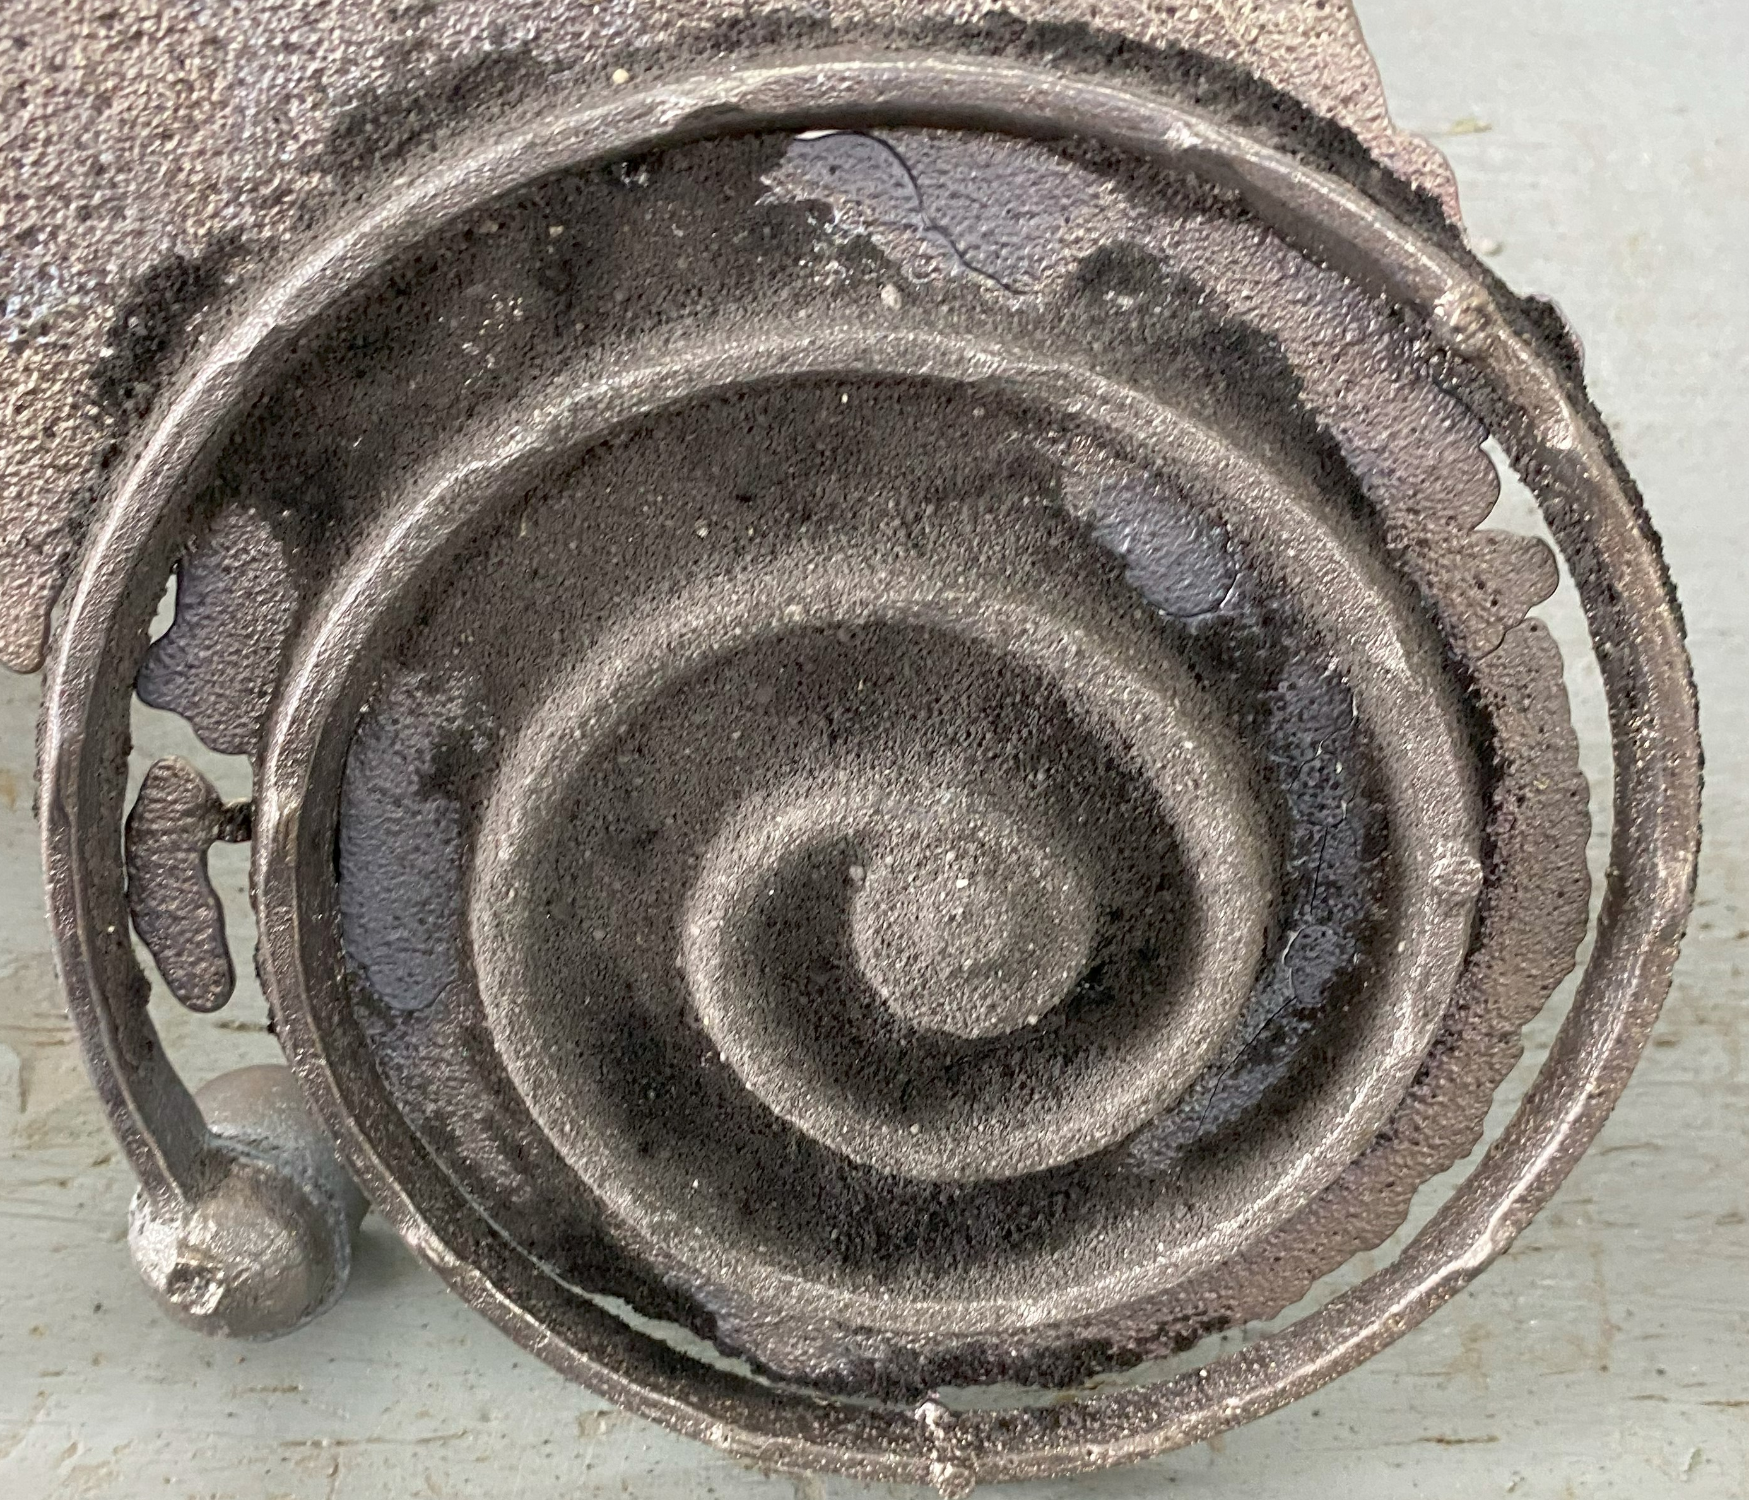

Рисунок 3.32 - Проба на жидкотекучесть плавки 4 серии

Результаты химического анализа чугуна, полученного в каждой серии плавок, в сравнении с исходным составом, представлены в таблице 3.14 [63, 276-294].

Таблица 3.14 - Химические составы исходного и экспериментального чугуна
Чугун | Химический состав, %
Чугун | C | Si | Mn | P | S
Исходный | 3,2 | 2,8 | 0,7 | 0,94 | 0,12
Первой серии экспериментов | 3,0-3,1 | 2,4-2,5 | 0,4-0,44 | 0,8-0,85 | 0,08-0,09
Второй серии экспериментов | 3,4-3,6 | 2,1-2,2 | 0,5-0,59 | 0,8-0,85 | 0,08-0,09
Третьей серии экспериментов | 3,4-3,6 | 2,1-2,2 | 0,55-0,63 | 0,4-0,5 | 0,07-0,08
Четвертой серии экспериментов | 3,3-3,5 | 2,4-2,5 | 0,7-0,72 | 0,15-0,18 | 0,05-0,06

Проведенное исследование подтвердило эффективность оптимизации химического состава заливочного чугуна, предназначенного для монтажа анодов алюминиевых электролизеров. Основной задачей было улучшение его технологических и эксплуатационных характеристик, направленных на снижение электрических потерь в контакте «ниппель-анод» и упрощение процесса демонтажа анодов.
Анализ результатов четырех серий экспериментальных плавок показал, что необходимая корректировка состава чугуна достигается при использовании сталеплавильного шлака для основного шлакообразования и первичного рафинирования, извести для усиленного удаления примесей (фосфора и серы), ферросплавов для точной коррекции потерь кремния и марганца, а также графита для стабилизации содержания углерода в заданном диапазоне.
В результате был получен чугун со следующим оптимизированным химическим составом, мас. %: углерод: 3,3-3,5; кремний: 2,4-2,5; марганец: 0,7-0,72; фосфор: 0,15-0,18; сера: 0,05-0,06; железо – остальное. На данный состав чугуна получен патент на полезную модель РК № 10455 «Чугун» (Приложение Ж) [84].
Углеродный эквивалент для такого чугуна составляет CE≈4,3 %, что соответствует минимальной температуре перехода в жидкое состояние (эвтектика) около 1150 °C, способствуя хорошей жидкотекучести. Химический состав чугуна полностью соответствует современным требованиям, предъявляемым к качеству заливочных сплавов. Следует отметить, что выбранный подход, заключающийся в корректировке и рафинировании существующего промышленного чугуна, а не в выплавке нового сплава из чистых шихтовых материалов, обусловлен практическими требованиями производства.
На АО «КЭЗ» используется оборотный цикл чугуна, где значительная его часть возвращается в переплав после демонтажа анодных огарков [36]. В таких условиях полная замена всего объема находящегося в обороте чугуна на новый является экономически невыгодной и технологически невозможной без остановки непрерывного производственного процесса. Поэтому разработка эффективной технологии рафинирования имеющегося в цикле чугуна является экономически целесообразным решением, которое может быть успешно внедрено в существующую технологическую схему производства.

3.3.2 Исследование структуры и свойств чугуна оптимизированного состава
После успешной отработки в лабораторных условиях технологии получения заливочного чугуна с низким содержанием фосфора, было проведено сравнительное исследование структуры полученного оптимизированного и исходного промышленного чугуна.
Сравнительный металлографический анализ показал существенные различия в микроструктуре исходного и оптимизированного чугуна (рисунок 3.33).

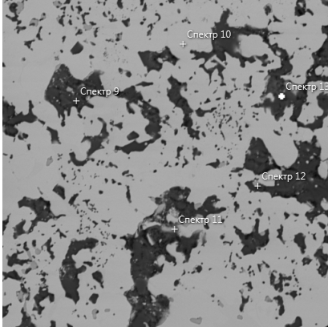
а б

Рисунок 3.33 - Микроструктура чугуна, увеличение 500х: а) исходного; б) оптимизированного

В структуре исходного промышленного чугуна наблюдается сплошная, взаимосвязанная трехмерная сетка фосфидной эвтектики (стеадита), расположенная по границам эвтектических колоний. Эта твердая и хрупкая фаза, являющаяся продуктом кристаллизации обогащенного фосфором остаточного расплава, создает барьер для прохождения электрического тока.
В структуре оптимизированного чугуна, благодаря снижению содержания фосфора до 0,15-0,18%, непрерывная сетка фосфидной эвтектики полностью отсутствует.
Остаточные фосфиды существуют лишь в виде редких, мелких, изолированных включений, не оказывающих существенного влияния на свойства. ЭДС спектры химического состава чугунов представлены на рисунке 3.34.

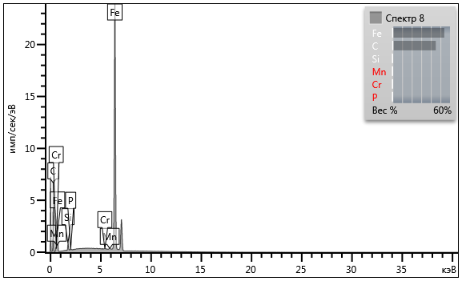
а
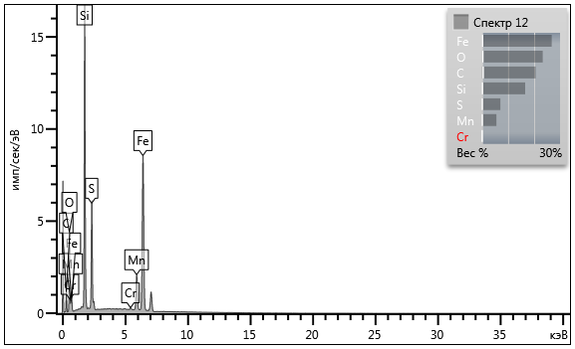
б

Рисунок 3.34 - ЭДС-спектры химического состава: а) исходного чугуна; б) оптимизированного чугуна

Для объективной оценки этих изменений был проведен количественный анализ микроструктуры в соответствии с ГОСТ 3443-87, результаты которого сведены в таблицу 3.15

Таблица 3.15 - Сравнительный количественный анализ микроструктуры исходного и оптимизированного чугуна
Параметр структуры | Обозначение по ГОСТ | Исходный чугун (значение) | Оптимизированный чугун (значение)
Доля перлита, % | П | ~85 | ~90
Доля феррита, % | Ф | ~15 | ~10
Форма графита | ПГф | ПГф1 (пластинчатая) | ПГф1 (пластинчатая)
Распределение фосфидной эвтектики | ФЭр | ФЭр3 (сплошная сетка) | ФЭр1 (единичные включения)
Количество фосфидной эвтектики, % | ФЭ | ~13-14 | < 2

Количественные данные доказывают достижение поставленной металлургической цели. Снижение содержания фосфора с 0,94 % до <0,18 % привело к уменьшению объемной доли фосфидной эвтектики с ~13-14% до менее 2% и, что более важно, к изменению ее морфологии от сплошной сетки (ФЭр3) к изолированным включениям (ФЭр1). Именно это структурное преобразование лежит в основе наблюдаемого улучшения свойств.
Основные свойства оптимизированного чугуна полученных в 4 серии экспериментальных плавок, сведены для наглядного сопоставления в итоговую таблицу 3.16 [63, с. 283].

Таблица 3.16 – Свойства чугуна по данным опытных плавок 4 серии
Номер плавки | Перепад напряжений, мВ | Электрическое сопротивление, мкОм·м | Временное сопротивление, МПа | Жидкотекучесть, см | Линейная усадка, %
1 | 41 | 1,87 | 163 | 69 | 0,59
2 | 27 | 2,91 | 144 | 71 | 0,63
3 | 35 | 1,66 | 151 | 63 | 0,67

Анализ представленных данных проведенной оптимизации показал следующее. Наиболее значительные улучшения были достигнуты по электрическим свойствам. Удельное электрическое сопротивление разработанного состава составило в среднем 2,14 мкОм·м. Причиной снижения является изменение внутренней структуры сплава. Средний перепад напряжения снизился с 85 мВ до 41 мВ.
Электрический ток в металлах переносится свободными электронами. Сложная структура стеадита (феррит/перлит + Fe₃P + Fe₃C) с многочисленными межфазными границами представляет собой серьезное препятствие для движения электронов.
Когда фосфидная эвтектика образует непрерывную сетку в объеме материала создается барьер с большим электросопротивлением. Устранение этой сетки в результате рафинирования и замена ее на более однородную металлическую матрицу значительно снижает рассеяние электронов и, соответственно, удельное сопротивление [45-46, 53-54].
Анализ литейных свойств также показал улучшение характеристики нового состава. Линейная усадка оптимизированного чугуна составило 0,63 %, что привело к уменьшению начального воздушного зазора в контакте «чугун-анод» и, как следствие, к улучшению качества электрического контакта с самого начала эксплуатации анода.
При этом, несмотря на некоторое снижение жидкотекучести (с 865 мм до 680 мм), ее абсолютное значение осталось на высоком уровне, полностью обеспечивающем технологические требования по заполнению литейной формы.
Некоторое снижение прочности является закономерным следствием удаления упрочняющей, но хрупкой фосфидной сетки, однако, полученное значение в среднем 153 МПа является достаточным для обеспечения надежности анодного узла [63, с. 283].
Разработанная технология позволяет получить заливочный чугун с улучшенными электрическими свойствами и пониженной усадкой при сохранении технологических и механических характеристик на требуемом уровне.
Сравнительные данные испытаний нового химического состава чугуна с исходным составом чугуна (Приложение В) для наглядности сведены в таблицу 3.17.

Таблица 3.17 - Эксплуатационные показатели промышленного и оптимизированного составов чугуна
Показатель | Экспериментальный чугун | Промышленный чугун
Перепад напряжений, мВ | 41 | 85
Электрическое сопротивление, мкОм∙м | 2,14 | 7,1
Временное сопротивление, МПа | 153 | 163
Жидкотекучесть, см | 68 | 86,5
Линейная усадка, % | 0,63 | 0,8

3.4 Выводы

На основании проведенного анализа чугуна применяемого на АО «КЭЗ» и исследований по оптимизации его состава можно сформулировать следующие выводы:
- Установлено, что основным недостатком промышленного чугуна АО «КЭЗ» является высокое содержание фосфора (до 0,94%), что приводит к формированию в структуре ~13-14% объемной доли фосфидной эвтектики (тип ФЭр3). Это, в свою очередь, обуславливает высокое удельное электросопротивление материала (7,1 мкОм·м) и вызывает значительные потери напряжения в анодном узле (в среднем 85 мВ).
- Теоретически и методом термодинамического моделирования обоснована и подтверждена эффективность рафинирования чугуна высокоосновным шлаком. Доказано, что повышение основности шлака избирательно усиливает реакцию дефосфорации, а также обеспечивает перевод сульфидов (Mn,Fe)S в термодинамически стабильные CaS.
- С помощью математического планирования эксперимента разработана адекватная регрессионная модель (Y = 1,662-0,099X₁-0,071X₂-0,583X₃), описывающая процесс дефосфорации.
- В ходе лабораторных плавок отработана технология рафинирования, позволившая получить сплав с оптимизированным химическим составом, мас. %: С 3,3-3,5; Si 2,4-2,5; Mn 0,7-0,72; P 0,15-0,18; S 0,05-0,06; железо – остальное, на который получен Патент РК № 10455;
- Количественным металлографическим анализом доказано, что снижение содержания фосфора приводит к устранению непрерывной межзеренной сетки фосфидной эвтектики, снижая ее объемную долю с ~13-14% до менее 2% (переход от типа ФЭр3 к ФЭр1).
- В ходе испытаний установлено, что устранение сетки фосфидной эвтектики является основной причиной снижения удельного электрического сопротивления чугуна с 7,1 до 2,14 мкОм·м. Это обеспечивает снижение среднего перепада напряжения в анодном узле с 85 мВ до 41 мВ.
4 ИССЛЕДОВАНИЕ КОНСТРУКЦИИ ЧУГУННОЙ ЗАЛИВКИ И ОЦЕНКА ТЕХНИКО-ЭКОНОМИЧЕСКОЙ ЭФФЕКТИВНОСТИ

4.1 Разработка обожженного анода с новой конструкцией ниппельного гнезда

Наряду с оптимизацией химического состава заливочного материала, вторым ключевым направлением повышения энергоэффективности и технологичности анодного узла является совершенствование его конструктивного исполнения.
Геометрия поверхностей в системе «ниппель-чугун-анод» напрямую определяет распределение контактного давления и величину падения напряжения [108-114]. Кроме того, конструкция узла оказывает решающее влияние на технологические операции, в частности, на процесс демонтажа анодов.

4.1.1 Анализ проблемы демонтажа и существующих конструктивных решений
В условиях действующего производства АО «КЭЗ» одной из технологических проблем, нарушающих стабильность анодомонтажного цикла, является неполное снятие чугунной заливки со стальных ниппелей анододержателей после демонтажа огарков [115, 116].
Неполное удаление чугуна требует применения ручного труда, приводит к увеличению времени простоя оборудования и ускоренному износу как самих ниппелей, так и гидравлических прессов.
Причиной неполного снятия чугуна со стальных ниппелей анододержателей после демонтажа огарков является увеличение массы и монолитности чугунной заливки (Рисунок 4.1).

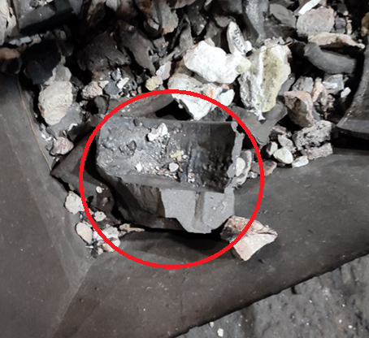

Рисунок 4.1 – Чугунная заливка с увеличенным и монолитным дном

Причиной возникновения этого дефекта является неполное прилегание ниппелей к анодному блоку в момент монтажа. Анализ реальных производственных условий показывает, что это явление носит системный характер и обусловлено накоплением геометрических погрешностей и износом анододержателей в процессе их многократного использования (Приложение А). Ключевыми факторами являются:
- Сколы и механические повреждения торцевой поверхности ниппеля.
- Неравномерное расстояние между ниппелями на одной траверсе.
- Разная длина ниппелей, приводящая к тому, что их торцы не лежат в одной плоскости (Рисунок 4.2).
- Неперпендикулярное расположение оси ниппеля по отношению к траверсе.
- Значительная разница в диаметрах ниппелей на одном анододержателе.

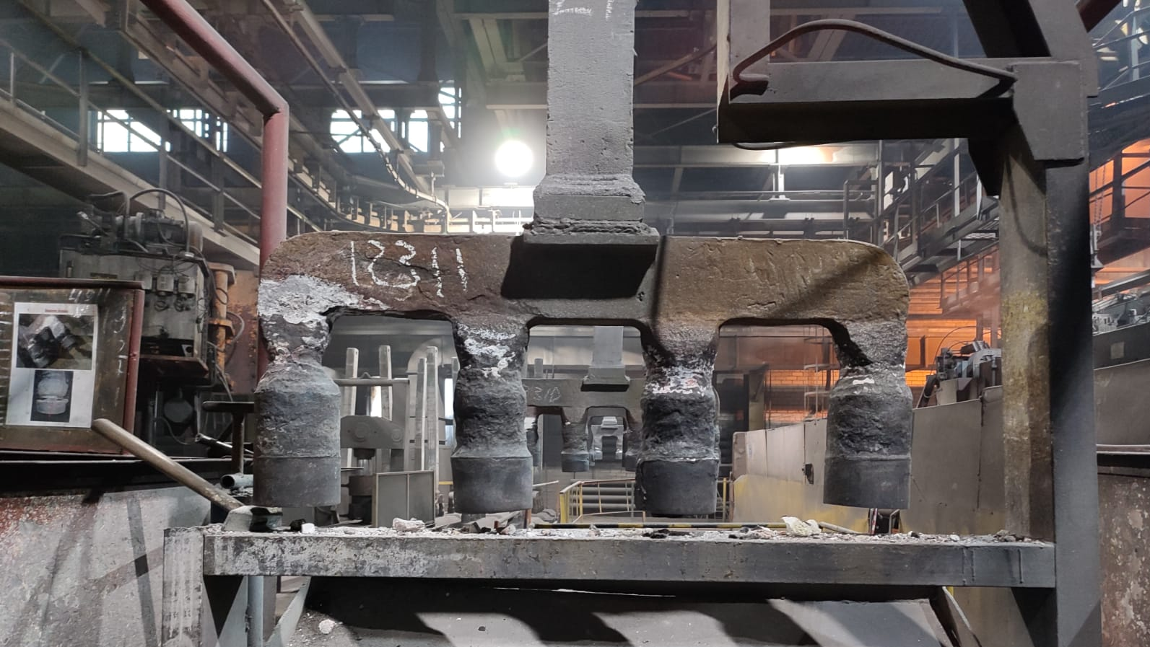

Рисунок 4.2 – Ниппели анододержателя в реальных условиях не находятся на одном горизонтальном уровне.

Проблема заключается в недостатках существующей конструкции, то есть в ее низкой устойчивости к неизбежным в реальном производстве геометрическим отклонениям.
Для совершенствования конструкции ниппельного гнезда был проведен патентный поиск различных существующих вариантов конструкции анодов алюминиевых электролизеров [117-122].
В патенте [118] предложена конструкция анода, в угольном блоке которого выполнены вертикальные каналы, выходящие на его нижнюю рабочую поверхность. Особенностью данной конструкции является дифференцированное углубление каналов. Они состоят из участка с фиксированным равномерным углублением (0,25-0,30 высоты блока), который может быть выполнен с наклоном до 3°, и сопряженного с ним участка с плавным углублением, достигающим 0,75 высоты блока. Точка сопряжения участков находится в пределах 0,45-0,75 длины или ширины блока в зависимости от ориентации каналов.
Основным недостатком, отмеченным для данной конструкции, является сложность удаления чугунной заливки при демонтаже анода после завершения цикла электролиза.
В другом техническом решении [119] основное внимание уделяется узлу крепления анода. Конструкция состоит из угольного блока, кронштейна с ниппелями и анододержателя. Ключевой особенностью является расположение крайних ниппелей на расстоянии, составляющем 0,55-0,60 длины блока, а также заданные пропорции ниппельных гнезд: их диаметр составляет 0,12-0,15 длины и 0,25-0,31 ширины блока.
К недостаткам этой конструкции относятся повышенные потери электрического напряжения в контакте «ниппель-анод», а также проблема затрудненного снятия чугунной заливки при демонтаже.
В качестве прототипа рассматривался анод, описанный в работе [120], где была усовершенствована геометрия ниппельных гнезд. Они выполняются на глубину 0,18-0,25 высоты угольного блока и имеют форму усеченного конуса.
Конусность K=(D−d)/h строго регламентирована и находится в пределах 0,012-0,08, где D и d - диаметры основания и вершины конуса, а h - глубина гнезда. Для улучшения сцепления в гнездах предусмотрены наклонные пазы (угол наклона 2°-25° к оси).
Однако, несмотря на внесенные изменения, данный анод также обладает существенным недостатком, заключающимся в затрудненном снятии чугунной заливки при демонтаже.

4.1.2 Разработка анода с концентраторами напряжений
Для решения обозначенной задачи была разработана новая конструкция ниппельного гнезда, новизна которой защищена патентом РК на изобретение № 36204 «Обожженный анод алюминиевого электролизера» (Приложение Д).
Предлагаемая конструкция (рисунок 4.3) основана на изменении геометрии самого ниппельного гнезда [123].

1 - угольный блок; 4 - трапециевидный выступ; 5 - бобышка

Рисунок 4.3 - Ниппельное гнездо предлагаемой конструкции

В ниппельном гнезде выполнены два трапециевидных выступа, расположенных вдоль оси анода с двух сторон от центральной «бобышки». Высота выступов равна высоте «бобышки», а ширина составляет 0,3-0,4 от ее диаметра (d).
При заливке чугуна выступы формируют в его теле ответные пазы. Эти пазы функционируют как концентраторы механических напряжений. В процессе демонтажа, когда на чугунную заливку через пуансон пресса прикладывается разрушающая нагрузка, напряжения концентрируются в ослабленных сечениях, созданных пазами.
Это обеспечивает локализацию трещин и направленное разрушение заливки при значительно меньших усилиях. Вместо грубого раскалывания монолитного блока происходит его контролируемый излом по заранее определенным линиям.
В процессе работы электролизера анодный узел нагревается до высоких температур. Вследствие термического расширения стальной ниппель и чугунная заливка увеличиваются в объеме, создавая высокое контактное давление на стенки углеродного гнезда.
В предложенной конструкции трапециевидные выступы создают дополнительные поверхности, на которых это давление концентрируется, обеспечивая надежный и стабильный электрический контакт не только в донной части, но и по боковым стенкам гнезда. Это увеличивает эффективную площадь токопередачи и снижает общее электрическое сопротивление узла.
В процессе проработки первой конструкции в производственном цикле был выявлен ее технологический недостаток: для корректного формирования двух асимметрично расположенных выступов требовалось точное осевое ориентирование пуансона гидравлического пресса. Эта операция усложняла процесс изготовления анодных блоков и могла привести к увеличению процента брака.
Для устранения этого ограничения и адаптации решения к условиям массового производства была разработана усовершенствованная, вторая версия конструкции [124].
Главное отличие этого решения заключается в использовании четырех трапециевидных выступов меньшей ширины (0,15-0,2d), расположенных симметрично, крестообразно с четырех сторон от центральной «бобышки» (Рисунок 4.4).

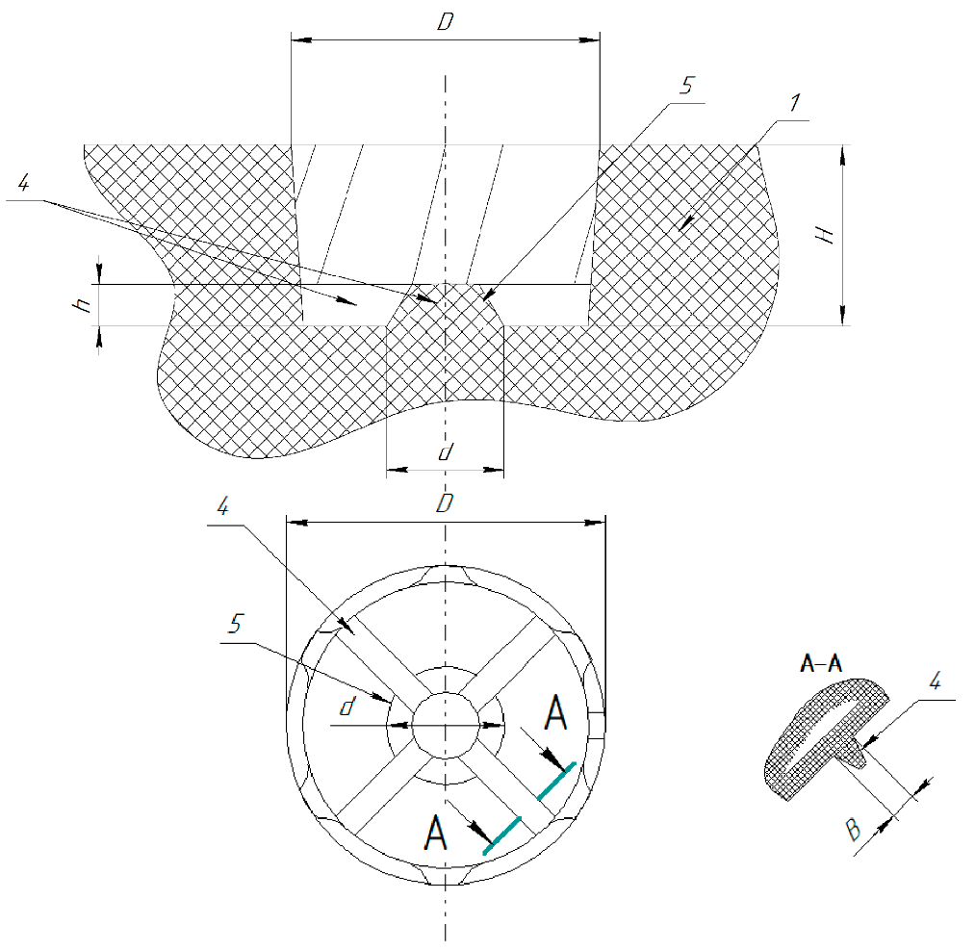

1 - Угольный блок, 4 - Выступы, 5 - «Бобышка»

Рисунок 4.4 - Ниппельное гнездо предлагаемой конструкции

Такое расположение выступов обеспечивает упрощение технологии формовки ниппельного гнезда, так как отпадает необходимость точного осевого ориентирования пуансона гидравлического пресса.

4.2 Моделирование и сравнительный анализ различных конструкций чугунной заливки

Для теоретического подтверждения экспериментальных данных и визуализации механических процессов, лежащих в основе эффективности предложенных конструкций, было проведено моделирование нескольких вариантов конструктивного исполнения с использованием 3D модели, разработанной в программном комплексе КОМПАС-3D v21 [115, с. 96-102].
Для сравнительного анализа были смоделированы 4 основные конструкции чугунной заливки, схематически представленные на рисунке 5.6: заводская (используемая в настоящее время) конструкция (рис. 5.6, а), конструкция с залитым дном и предлагаемые конструкции с концентраторами напряжений (рис. 5.6, б и в).

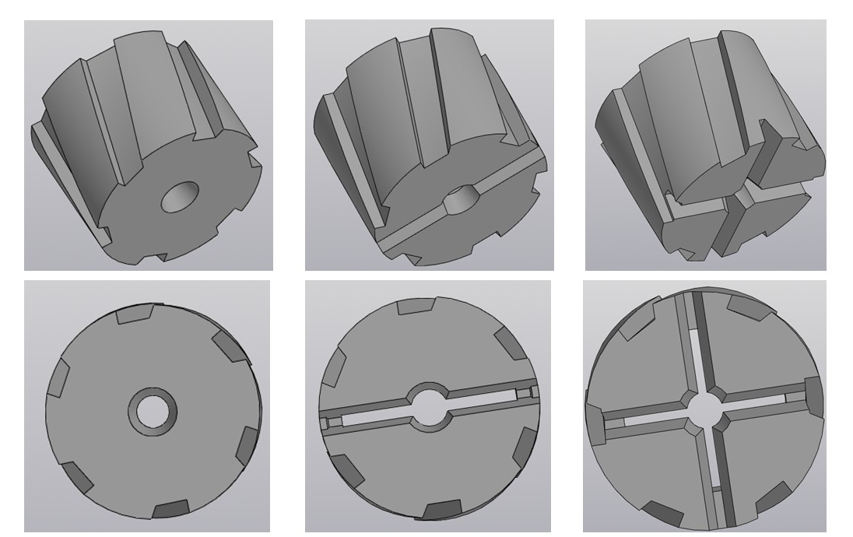
а б в

Рисунок 4.5 - 3D модели чугунной заливки: а - заводская (используемая в настоящее время) конструкция; б - конструкция с концентраторами напряжений; в - конструкция с четырьмя концентраторами напряжений.

Для всех моделей была построена расчетная сетка, параметры которой приведены в Таблице 4.1. Моделировалось приложение разрушающей нагрузки, аналогичной действию пуансона гидравлического пресса [115, с. 96-102].

Таблица 4.1 - Параметры и результаты разбиения конечно-элементной сетки
Наименование | Значение
Тип элементов | 4-узловые тетраэдры
Максимальная длина стороны элемента [мм] | 5
Максимальный коэффициент сгущения на поверхности | 1.2
Коэффициент разрежения в объеме | 1.5
Количество конечных элементов | 60206
Количество узлов | 15577

Заводская конструкция, являющаяся стандартной для производства, была принята в качестве базовой для сравнения.
Результаты моделирования полностью подтвердили выводы, сделанные на основе промышленных наблюдений и лабораторных экспериментов.
Имитация разрушения заливки с залитым дном (Рисунки 4.6-4.8) показала, что увеличенная толщина материала и отсутствие концентраторов приводят к равномерному распределению давления по всей поверхности дна [115, с. 96-102].
Напряжения не достигают критического уровня, необходимого для зарождения трещины, что объясняет, почему разрушение такой заливки не происходит.

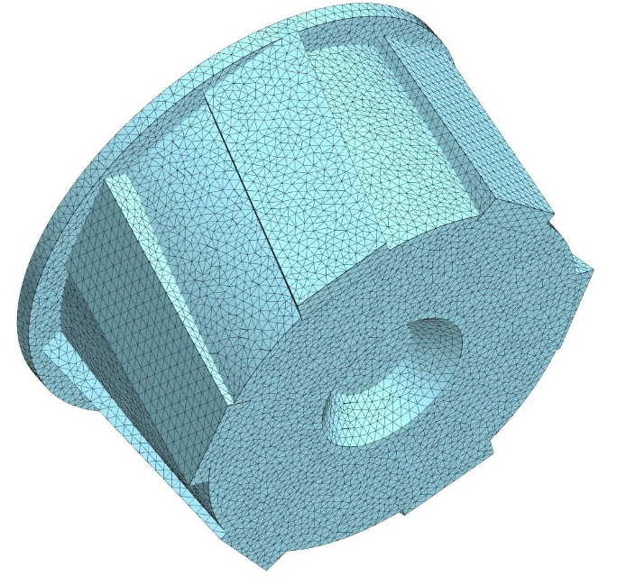

Рисунок 4.6 - Расчетная модель с конечно-элементной сеткой

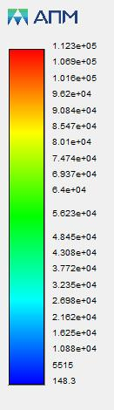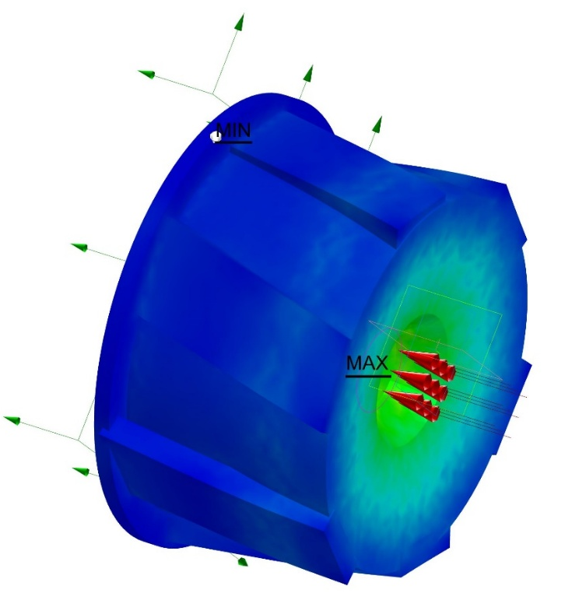

Рисунок 4.7 -Зона приложения нагрузки

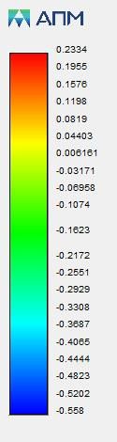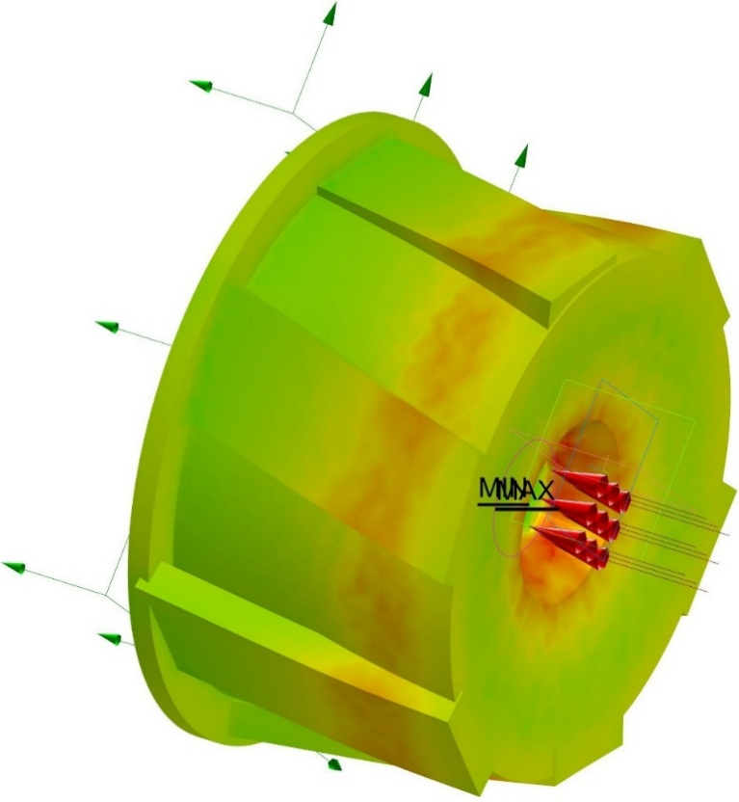

Рисунок 4.8 - Результаты имитационного моделирования линейной деформации чугунной заливки в случае залитого отверстия.

Имитационное моделирование процесса разрушения такой заливки показало [115, с. 96-102], что увеличенная толщина материала не позволяет разрушиться чугунной заливке, так как давление пуансона распределяется равномерно по всей поверхности дна, что существенно усложняет демонтаж.
Результаты моделирования и экспериментальные данные сведены в итоговую сравнительную таблицу 4.2.

Таблица 4.2 - Характеристики различных конструкций анодного узла
Параметр | Заводская конструкция | Конструкция с залитым дном | Конструкция по Патенту на изобретение РК № 36204 | Конструкция по Патенту на полезную модель РК № 8475
Масса чугуна, кг | ~12.2 | >12.2 | 11.6 | 9.5
Усилие разрушения (давление пресса), МПа | 86-93 | Разрушение не происходит | 58-64 | 18-26
Технологичность формовки ниппельного гнезда | Не требует ориентации пуансона | Не требует ориентации пуансона | Требует ориентации пуансона | Не требует ориентации пуансона

4.3 Проведение испытаний и анализ результатов

Целью данного этапа была проверка эффективности предложенных разработок и их сравнительная оценка со стандартной технологией, применяемой на производстве.
Испытания проводились на базе аккредитованной лаборатории ТОО «INCOM Company» и в лабораториях кафедры «Металлургия» НАО «Торайгыров университет».
Испытание обожженного анода с новой конструкцией ниппельного гнезда проводилось с целью определения эффективности предложенной геометрии [патент анод 1] для снижения перепада напряжения.
Для этого в лабораторных условиях были изготовлены опытные образцы углеродных анодов (рисунок 4.9), в которых ниппельные гнезда были выполнены с трапециевидными [116, с. 154-162].

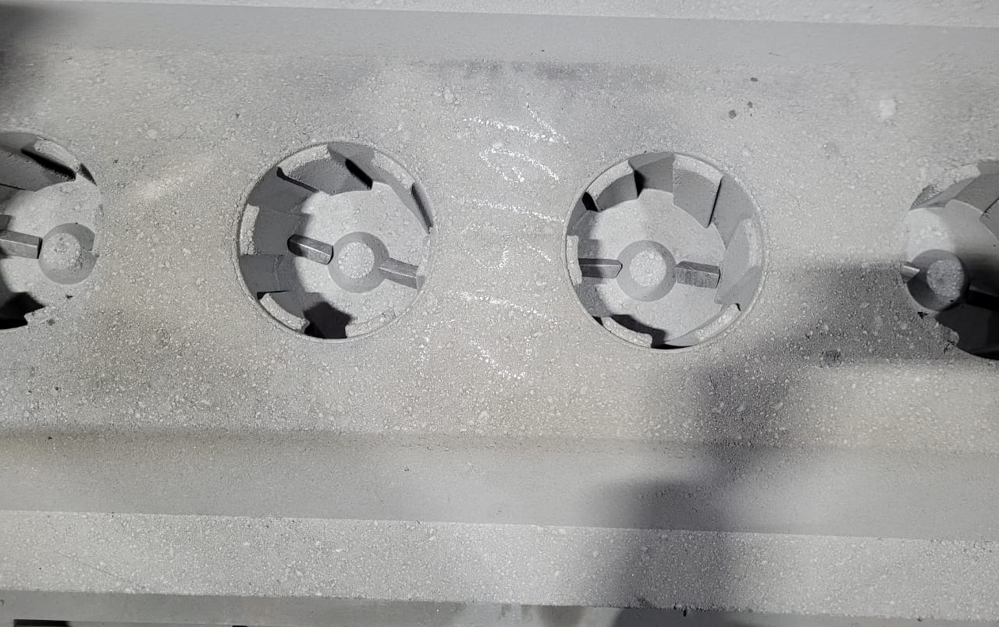

Рисунок 4.9 – Анод с трапециевидными выступами в ниппельном гнезде

В качестве контрольных образцов использовались стандартные аноды. Оба типа анодов были смонтированы с использованием стандартного промышленного заливочного чугуна для чистоты эксперимента, позволяющего оценить влияние геометрического фактора.
Испытания анодов с новой конструкцией гнезда с трапециевидными выступами, продемонстрировали высокую эффективность (Приложение В).
Эффективность предложенной конструкции была подтверждена в ходе лабораторных испытаний. Результаты измерения перепада напряжения (таблица 4.3) показали, что среднее значение для новой конструкции составило 37,8 мВ.

Таблица 4.3 - Результаты замеров перепада напряжения в контакте ниппель-анод
№ Опыта | Перепад напряжения в прототипе | Перепад напряжения в экспериментальном аноде | % снижения перепада напряжения
1 | 121 мВ | 35 мВ | 71
2 | 119 мВ | 47 мВ | 60,5
3 | 167 мВ | 41 мВ | 75,4
4 | 184 мВ | 39 мВ | 78,8
5 | 133 мВ | 27 мВ | 79,9

Испытания на разрушение (рисунок 4.10) показали, что для демонтажа чугунной заливки новой конструкции требуется усилие в среднем на ~30 % меньше по сравнению с конструкцией прототипа.

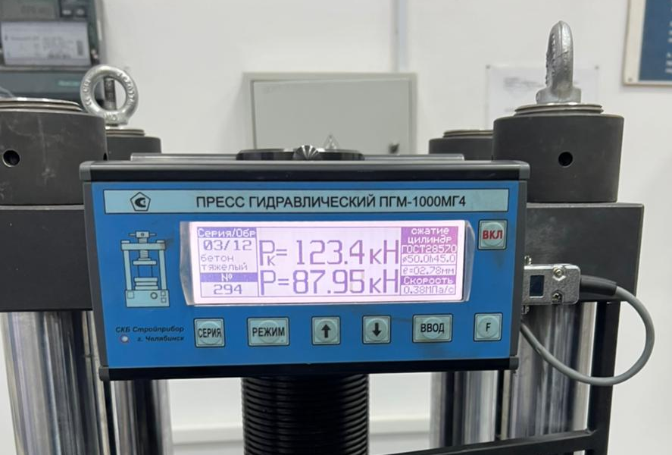
а) б)

Рисунок 4.10 - Результаты измерения усилия разрушения чугунной заливки: а) конструкция по прототипу, б) конструкция с концентратором механических напряжений

Предложенное решение использует фундаментальные принципы механики разрушения для решения промышленной задачи. Геометрические элементы, которые целенаправленно «ослабляют» конструкцию для облегчения демонтажа, одновременно становятся элементами, «усиливающими» ее электрические характеристики в процессе эксплуатации.
Это подтверждает выводы, полученные при компьютерном моделировании, и доказывает, что предложенная геометрия обеспечивает более равномерное распределение контактного давления и оптимизирует пути прохождения тока.
Кроме того, новая конструкция показала значительное улучшение по легкости демонтажа чугунной заливки.
По данным испытаний на гидравлическом прессе, усилие, необходимое для разрушения чугунной заливки в аноде новой конструкции, было в среднем на 36 % ниже, чем для стандартной конструкции (рисунок 4.11).

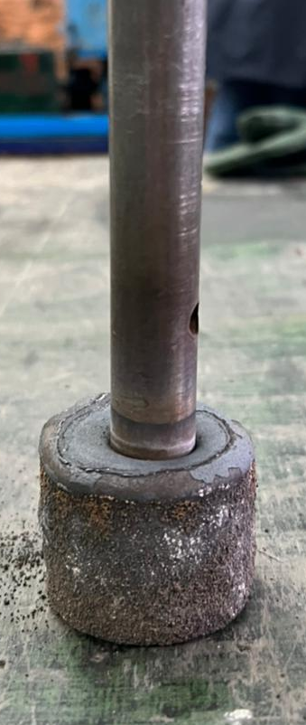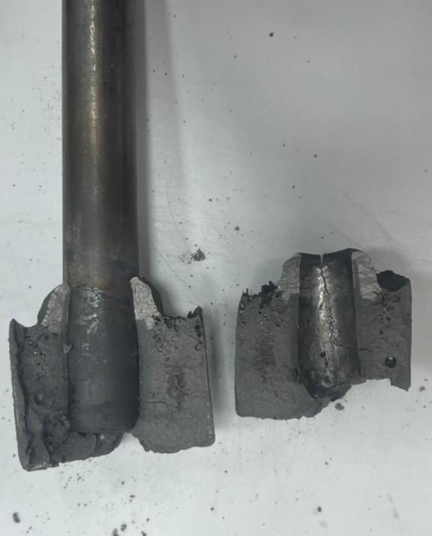

Рисунок 4.11 – Разрушение чугунной заливки с новой геометрией
Это объясняется тем, что трапециевидные выступы выступают в роли концентраторов напряжений, обеспечивая контролируемое разрушение заливки при меньших нагрузках.
Формирование четырех концентраторов напряжений обеспечивает еще более эффективное и менее трудоемкое снятие чугунной заливки, что подтверждается лабораторными испытаниями, показавшими снижение усилия разрушения в среднем на ~36 % (таблица 4.4) [124].

Таблица 4.4 - Результаты испытания на усилие разрушения на гидравлическом прессе
№ Опыта | Максимальное давление для разрушения чугунной заливки прототипа, МПа | Максимальное давление для разрушения образца чугунной заливки предлагаемой конструкции, МПа | % снижения усилия разрушения
1 | 60 | 23 | 38,333
2 | 58 | 18 | 31,034
3 | 64 | 26 | 40,625
4 | 60 | 21 | 35
5 | 59 | 21 | 35,593

4.4 Технико-экономическая оценка и внедрение результатов

4.4.1 Экономическая оценка эффективности предложенных решений
Технико-экономическое обоснование основано на уточнении, что экономический эффект достигается за счет устранения повышенных энергетических потерь в начальный, переходный период работы анода, который длится 24-28 часов [3, с. 470-523, 4, с. 496-503, 125-128].
В этот период из-за формирования воздушного зазора падение напряжения на стандартном аноде достигает в среднем 85 мВ, в то время как предложенная технология позволяет снизить этот показатель до 41 мВ с самого начала эксплуатации
Для расчета использованы следующие ключевые параметры, основанные на данных технологического регламента [36] АО «КЭЗ» и результатах диссертационного исследования:
Годовое производство алюминия - 262 000 т;
Количество электролизеров - 288;
Количество анодов на электролизер - 24;
Средний цикл службы анода: 26 дней (усредненное значение из диапазона 24-28 дней);
Длительность переходной фазы с высокими потерями: 28 часов;
Падение напряжения в переходной фазе (исходный/предложенное решение) - 85 мВ / 41 мВ;
Коэффициент конверсии энергосбережения - 75 кВт·ч/т на 50 мВ;
Промышленный тариф на электроэнергию - 50 тенге/кВт·ч;
Для начала необходимо рассчитать текущие годовые финансовые потери, связанные с перепадом напряжения в 28-часовой переходной фазе.
Общее количество замен анодов в год:

(288 электролизеров × 24 анода/электролизер) × (365 дней / 26 дней/цикл) ≈ 97 034 замен/год.

Доля времени переходной фазы в общем цикле:

28 часов / (26 дня × 24 часа/день) ≈ 4,49 %.

Удельные потери энергии в переходной фазе:

(85мВ/50мВ) × 75 кВт·ч/т = 127,5 кВт·ч/т.

Общие годовые потери энергии:

262 000 год/т × 4,49 % × 127,5 кВт·ч/т = 1 499 884,5 кВт·ч/год.

Монетизация потерь:

1 499 884,5 кВт·ч × 50 тенге/кВт·ч ≈ 74,99 млн тенге/год.

Текущие годовые потери, связанные исключительно с 28-часовым переходным периодом, составляют до 74,99 миллионов тенге.
Необходимо рассчитать годовую экономию электроэнергии.
Снижение падения напряжения, ∆U:

85 мВ - 41 мВ = 44 мВ

Удельная экономия энергии:

(44мВ/50мВ) × 75 кВт·ч/т = 66 кВт·ч/т

Общая годовая экономия энергии:

262 000 × 4,49 % × 66 кВт·ч/т ≈ 776 410,8 кВт·ч/год.

Далее необходимо рассчитать затраты на внедрение. Затраты на внедрение сводятся к стоимости рафинирующих добавок, так как технология предполагает обработку оборотного чугуна, а не его полную замену.
Годовая потребность в чугуне:

97 034 замен/год × 12,2 кг/замена ≈ 1283 т/год.

Расход добавок на 1 т чугуна (по данным 4-й серии плавок): шлак АКП - 91 кг, известь - 57 кг, ферросплавы - 5 кг.
Годовые затраты на добавки:

Шлак (1283 т × 0.091 × 1700 тенге/т) = 198 480,1 тенге.

Известь (1283 т × 0.057 × 80000 тенге/т) = 5 850 480 тенге.

Ферросплавы (1283 т × 0.005 × 700000 тенге/т) = 4 490 500 тенге.

Итого годовые затраты на внедрение: ~10,539 млн тенге.

Итоговый экономический эффект представляет собой разницу между валовой экономией и затратами на внедрение.
Валовая годовая экономия:

776 410,8 кВт·ч/год × 50 тенге/кВт·ч ≈ 38,820 млн тенге/год.

Чистый годовой экономический эффект:

38,82-10,54 = 28,281 млн тенге/год.

Срок окупаемости, месяцы:

(10,539 млн тенге/год / 28,281 млн тенге/год) × 12 месяцев = 4,5 месяца

4.4.2 Внедрение результатов в учебный процесс
Основные научные и практические результаты, полученные в ходе выполнения настоящей диссертационной работы, были успешно внедрены в учебный процесс на кафедре «Металлургия» НАО «Торайгыров университет».
На основе разработанной и апробированной методики был создан новый лабораторный практикум объемом 6 академических часов. В рамках данного практикума студенты получают возможность на практике ознакомиться с технологией получения заливочного чугуна с улучшенными свойствами.
Практикум включает проведение лабораторной плавки, в ходе которой студенты самостоятельно осуществляют рафинирование чугуна с использованием шлакообразующих добавок, а также проводят последующий анализ химического состава и микроструктуры полученных образцов. Это позволяет им наглядно изучить влияние состава шихты и технологических параметров на конечные свойства сплава.
Данный лабораторный практикум включен в рабочую программу дисциплины «Металлургия черных металлов и рециклинг» для студентов 3 курса, обучающихся по образовательной программе бакалавриата 6В07205 «Металлургия».
Внедрение результатов работы в учебный процесс обеспечивает использование новых научных знаний, способствует повышению качества подготовки бакалавров-металлургов, обладающих современными компетенциями, актуальными для предприятий региона, в частности для АО «Казахстанский электролизный завод».

4.5 Выводы

На основании проведенных исследований по совершенствованию конструкции анодного узла, комплексных испытаний и оценки эффективности можно сформулировать следующие выводы:
- Выявлена и проанализирована проблема существующей технологии: неполное снятие чугунной заливки со стальных ниппелей, обусловленное увеличением ее массы и монолитности при неполном прилегании ниппеля к анодному блоку;
- Разработана, теоретически обоснована методом конечно-элементного моделирования и запатентована (Патенты РК на изобретение №36204 и на полезную модель №8475) новая конструкция ниппельного гнезда, основанная на добавлении трапециевидных выступов, которые функционируют как концентраторы механических напряжений;
- Лабораторные испытания подтвердили эффективность новой конструкции, обеспечивающую повышение технологичности за счет снижения усилия демонтажа на 36 %;
- Проведенная экономическая оценка, основанная на снижении расхода электроэнергии в переходный период работы анода, подтвердила коммерческую целесообразность внедрения предложенных решений. Потенциальный годовой экономический эффект составляет 28,281 млн тенге;
- Научные и практические результаты диссертационной работы, включая разработанные методики, внедрены в учебный процесс на кафедре «Металлургия» НАО «Торайгыров университет».
ЗАКЛЮЧЕНИЕ

В диссертационной работе решена актуальная научно-техническая задача, имеющая важное значение для алюминиевой промышленности: снижение непроизводительных потерь напряжения в анодном узле за счет комплексного подхода, включающего оптимизацию химического состава заливочного чугуна и совершенствование геометрии анодного узла.
На основании выполненных исследований сформулированы следующие основные выводы и результаты:
- Проведен комплексный анализ промышленного заливочного чугуна АО «КЭЗ». Установлено, что его ключевым недостатком является высокое содержание фосфора (до 0,94%), что приводит к формированию в структуре 13-14% объемной доли фосфидной эвтектики (тип ФЭр3). Эта сетка обладает высоким удельным электросопротивлением (7,1 мкОм·м) и является основной причиной повышенных потерь напряжения в анодном узле (в среднем 85 мВ).
- Теоретически обоснована и подтверждена эффективность рафинирования чугуна высокоосновным шлаком. Доказано, что повышение основности шлака усиливает реакцию дефосфорации и обеспечивает перевод сульфидов (Mn,Fe)S в термодинамически стабильные CaS.
- Разработана адекватная регрессионная модель количественно описывающая процесс дефосфорации (Y = 1,662-0,099X₁-0,071X₂-0,583X₃) и на ее основе отработана в лабораторных условиях технология рафинирования.
- Разработан чугун с оптимизированным составом (мас. %: С 3,3-3,5; Si 2,4-2,5; Mn 0,7-0,72; P 0,15-0,18; S 0,05-0,06), на который получен Патент РК № 10455.
- Установлено, что снижение содержание фосфора приводит к устранению непрерывной межзеренной сетки фосфид ной эвтектики (снижение доли до <2%, тип ФЭр1). Это является основной причиной снижения удельного электросопротивления чугуна с 7,1 до 2,14 мкОм·м, и, как следствие, снижения среднего перепада напряжения в анодном узле до 41 мВ.
- Разработан и запатентован (Патенты РК на изобретение №36204 и на полезную модель №8475) обожженный анод с новой конструкцией ниппельного гнезда. Установлено, что трапециевидные выступы функционируют как концентраторы напряжений.
- Лабораторные испытания подтвердили эффективность новой конструкции, обеспечивающую повышение технологичности за счет снижения усилия демонтажа на 36 %.
Оценка полноты решений поставленных задач
Поставленные в диссертационной работе задачи решены в полном объеме. Было проведено комплексное исследование свойств промышленного чугуна и установлены закономерности влияния фосфора на падение напряжения. На этой основе разработаны и теоретически обоснованы как оптимальный химический состав чугуна, так и новая, более эффективная конструкция анодного узла. Проведенные комплексные испытания и расчеты подтвердили технико-экономическую эффективность обоих предложенных решений, что свидетельствует о полном достижении поставленной цели диссертации.
Разработка рекомендаций и исходных данных по конкретному использованию результатов
Полученные результаты диссертационной работы имеют практическое применение для алюминиевых предприятий, использующих технологию обожженных анодов. Внедрение технологии рафинирования оборотного чугуна (с использованием высокоосновных шлаковых смесей на основе шлака АКП и извести) позволит получать заливочный чугун с содержанием фосфора P < 0,18 % для снижения электрических потерь. Модификация технологической оснастки (пуансонов) позволит формировать в анодах концентраторы напряжений для повышения технологичности анодомонтажного производства за счет снижения усилия демонтажа.
Оценка технико-экономической эффективности внедрения
Технико-экономическая эффективность предложенных решений подтверждена расчетом, основанным на снижении среднего падения напряжения в 28-часовой переходный период работы анода. Расчетный чистый годовой экономический эффект от внедрения технологии рафинирования чугуна (с учетом затрат на рафинирующие добавки) составляет 28,281 млн тенге при сроке окупаемости инвестиций 4,5 месяца, что доказывает высокую коммерческую целесообразность.
Оценка научного уровня выполненной работы в сравнении с лучшими достижениями в данной области
Научный уровень работы соответствует современным мировым тенденциям. В отличие от узконаправленных исследований, в диссертации впервые предложен и теоретически обоснован подход, оптимизирующий как состав материала, так и геометрию узла. Уровень работы подтвержден публикациями и патентами РК, а также актами промышленных и лабораторных испытаний

СПИСОК ИСПОЛЬЗОВАННЫХ ИСТОЧНИКОВ

- Преимущества ESG для малого и среднего бизнеса // Фонд развития предпринимательства «Даму»: [сайт]. – URL: https://damu.kz/ru/o-fonde/esg/esg_pr (дата обращения: 09.10.2025).
- Ахметов, А. Развитие и внедрение ESG-стандартов в компаниях Казахстана / А. Ахметов // Капитал: [сайт]. – 2024. – 12 августа. – URL: https://kapital.kz/economic/127559/razvitiye-i-vnedreniye-esg-standartov-v-kompaniyakh-kazakhstana.html (дата обращения: 09.10.2025).
- Янко, Э. А. Аноды алюминиевых электролизеров / Э. А. Янко. – М. : Руды и металлы, 2001. – 672 с.
- Савина, А. Н. Чугун для заливки анодов с оптимизированным составом без добавления фосфора / А. Н. Савина, А. В. Ланьшин, В. Г. Бабкин, А. И. Черепанов, В. А. Кукарцев // Материалы межд. Конгресса «Цветные металлы и минералы – 2017». – Красноярск, 2017. – С. 496–503.
- Hil, I. B. Optimization of the Anode-Stub Contact: Material Properties Of Cast Iron / I. B. Hil, B. A. Oye, M. I. Onsoien, A. Nordmark // Light Metals 2010. – P. 1073–1078.
- Ali, M. M. Characterization of New Cast Iron Alloys for the Stub-Anode Connection in the Aluminium Reduction Cells / M. M. Ali, A. Nofal, A. Kandil, M. Agour // International Journal of Engineering Research and Application. – 2013. – Vol. 3, Issue 5. – P. 414–419.
- Trempe, O. Real-Time Temperature Distribution During Sealing Process and Room Temperature Air Gap Measurements of a Hall-Heroult Cell Anode / O. Trempe, D. Larouche, D. Ziegler [et al.] // Light Metals. – 2011. – May. – P. 991–996.
- Berends, W. The Impact of Anode Nails on the Stub to Carbon Electrical Contact Resistance of Anode Assemblies with Simulated Corroded Stubs / W. Berends // Light Metals 2017 / ed. A. Ratvik. – Cham : Springer, 2017. – P. 1341–1374. – (The Minerals, Metals & Materials Series). – DOI: 10.1007/978-3-319-51541-0_160.
- Nofal, A. New solutions for stub-anode connection at Egyptalum / A. Nofal, M. Waly, Sh. Mohamed, M. Agour // Light Metals 2009. – P. 1073–1078.
- Мирпочаев, Х. А. Усовершенствование конструкции анодных токоподводов – смонтированных обожженных анодов электролизера для производства алюминия / Х. А. Мирпочаев, Б. С. Азизов, А. Ш. Муродиён // Доклады Академии наук Республики Таджикистан. – 2008. – № 10. – С. 765–769.
- Лысенко, О. Е. Современное состояние мирового и отечественного производства обожженных анодов для алюминиевых электролизеров / О. Е. Лысенко, Г. В. Галевский, В. В. Руднева // Цветные металлы. – 2019. – С. 16–26.
- Мирпочаев, Х. А. Усовершенствование конструкции анодных токоподводов – смонтированных обожженных анодов электролизера для производства алюминия / Х. А. Мирпочаев, Б. С. Азизов, А. Ш. Муродиён // Доклады Академии наук Республики Таджикистан. – 2008. – № 10. – С. 765–769.
- Trempe, O. Étude expérimentale et modélisation du scellement d'un ensemble anodique d'une cuve Hall-Héroult : Master Thesis / O. Trempe. - Quebec, Canada : Universite, 2011.
- Berends, W. Low Resistance Anode Assembly Using Steel Stubhole Conductors Across The Cast Iron To Carbon Interface / W. Berends, S. Haley, M. Gagnon // Light Metals 2016 TMS. – 2016. – P. 965–969.
- Han, C. Effect of Copper on the Microstructure and Properties of Phosphorus Cast Iron for the Anode of Aluminum Electrolyzer / C. Han, T. Wen, T. Chen [et al.] // Metallogr. Microstruct. Anal. – 2018. – Vol. 7. – P. 692–702.
- Kondratyev, V. V. Improvement of the properties of gray cast iron by silicon dioxide and carbon nanostructures / V. V. Kondratyev, N. A. Ivanov, A. E. Balanovskiy [et al.] // J. Sib. Fed. Univ. Eng. technol. – 2016. – Vol. 9(5). – P. 671–685.
- Kurylo, P. Modernization and Optimization of Phosphoric Cast Iron Casting / P. Kurylo // Metals. – 2019. – Vol. 9. – P. 1060.
- Янко, Э. А. Производство алюминия : пособие для мастеров и рабочих цехов электролиза алюминиевых заводов / Э. А. Янко. – Санкт-Петербург : Издательство Санкт-Петербургского Университета, 2007. – 287 с.
- Производство алюминия : НДТ : информационно-технический справочник по наилучшим доступным технологиям ИТС 11-2019. – Москва : Бюро НДТ, 2019. – 232 с.
- Завизин, А. В. Применение параметрического проектирования для получения энергоэффективной конструкции анодного узла алюминиевого электролизера / А. В. Завизин, Т. В. Пискажова, А. В. Линейцев, Я. А. Третьяков // Вестник ИрГТУ. – 2017. – № 1 (120). – URL: https://cyberleninka.ru/article/n/primenenie-parametricheskogo-proektirovaniya-dlya-polucheniya-energoeffektivnoy-konstruktsii-anodnogo-uzla-alyuminievogo (дата обращения: 07.10.2025).
- Ибрагимов, А. Т. Электрометаллургия алюминия. Казахстанский электролизный завод / А. Т. Ибрагимов. – Павлодар : Дом печати, 2009. – 263 с.
- Чернавина, Д. А. Мировой рынок алюминия: тенденции развития, перспективы и ключевые проблемы / Д. А. Чернавина, Е. А. Чернавин, А. В. Фаллер, М. Ю. Зданович // Молодой ученый. – 2018. – № 17(203). – С. 206–209.
- Бородкина, В. В. Перспективы развития алюминиевого производства в России / В. В. Бородкина, О. В. Рыжкова, Ю. В. Улас // Фундаментальные исследования. – 2018. – № 12(1). – С. 72–77.
- Анализ рынка алюминия в Казахстане – 2020. Текущая ситуация и прогноз. – М. : Tebiz Group, 2020. – 62 с.
- Как алюминиевый кластер Павлодарской области привлекает инвестиции // Курсив : [сайт]. – URL: https://kz.kursiv.media/2020-05-31/kak-alyuminievyy-klaster-pavlodarskoy-oblasti-privlekaet-investicii/?utm_campaign=endless_feed) (дата обращения: 07.10.2025).
- Цены на алюминий (LME) // Элек.ру : электротехнический портал : [сайт]. – URL: https://www.elec.ru/lme/aluminium/ (дата обращения: 09.10.2025).
- В мире // Алюминиевая ассоциация : [сайт]. – URL: https://www.aluminas.ru/media/aluminum/v-mire/
- Концепция развития обрабатывающей промышленности Республики Казахстан на 2023 – 2029 годы : утв. 20 декабря 2018 года, № 846 // adilet.zan.kz : [сайт]. – URL: https://adilet.zan.kz/rus/docs/P1800000846 (дата обращения: 30.12.2021).
- Концепция по переходу Республики Казахстан к «зеленой экономике» : утв. 30 мая 2013 года, № 577 (с изм. от 10.09.2029) // adilet.zan.kz : [сайт]. – URL: https://adilet.zan.kz/rus/docs/U1300000577 (дата обращения: 30.05.2013).
- Стратегия достижения углеродной нейтральности Республики Казахстан до 2060 года : утв. 2 февраля 2023 года, № 121 // adilet.zan.kz : [сайт]. – URL: https://adilet.zan.kz/rus/docs/U2300000121 (дата обращения: 02.02.2023).
- Экологический кодекс Республики Казахстан : Кодекс Республики Казахстан от 02.01.2021 № 400-VI ЗРК (с изменениями от 05.07.2023 № 17-VIII).
- Ибрагимов, А. Т. Технология производства алюминия на электролизерах АО «Казахстанский электролизный завод» / А. Т. Ибрагимов, С. В. Будон. – Павлодар, 2012. – 286 с.
- Gorlanov, E. S. Testing Baked Anodes with an Increased Vanadium Content / E. S. Gorlanov, A. A. Batrachenko, B. S.-A. Smailov, A. P. Skvortsov // Metallurgist. – 2019. – Vol. 62, № 1–2. – Р. 62–69.
- Морозов, Ю. А. Технология инертного анода в концепции зеленой металлургии алюминия / Ю. А. Морозов, В. С. Ялунин // Вестник Российского университета дружбы народов. Серия: Инженерные исследования. – 2022. – Т. 23, № 1. – С. 15–22. – DOI: 10.22363/2312-8143-2022-23-1-15-22.
- Троицкий, И. А. Металлургия алюминия / И. А. Троицкий, В. А. Железнов. – М. : Металлургия, 1984. – 400 с.
- ТР-КЭЗ-1.10-4-055-2020. Технологический регламент. Производство смонтированных анодов. – Взамен ТР-КЭЗ-1.10-4-055-2019. – Павлодар, 2020.
- Kamenov, A. A. Determination properties of cast iron used in the installation of anodes [Текст] / A. A. Kamenov, A. V. Bogomolov, B. O. Bykov, A.K. Zhunusov, M.M. Suyundikov // Metalurgija. - 2023. - № 62 (1). - p. 107-110.
- Liu, X. Thermo-mechanical studies of thimble geometry and stub materials for voltage drop across the anode-rod connection in aluminum electrolysis cell [Текст] / X. Liu, S. Ma, L. Wang [et al.] // Journal of Sustainable Metallurgy. – 2022. – Vol. 8. – P. 1785–1802.
- Peterson, R. W. Temperature and Voltage Measurements in Hall Cell Anodes / R. W. Peterson // Essential Readings in Light Metals / ed. A. Tomsett, J. Johnson. – Cham : Springer, 2016. – P. 500–508. – DOI: 10.1007/978-3-319-48200-2_67.
- Пат. 2231577 C1 Российская Федерация, МПК C 25 C 3/12. Анодное устройство алюминиевого электролизера с обожженными анодами [Текст] / Леонов В. В., Пак Р. В., Леонов Д. В. ; патентообладатель Леонов Виктор Васильевич. – № 2002128761/02 ; заявл. 25.10.2002 ; опубл. 27.06.2004. – 4 с. : ил.
- Пат. 2405866 C1 Российская Федерация, МПК C25C 3/12, C25C 3/16. Анодное устройство алюминиевого электролизера с обожженными анодами [Текст] / Леонов В. В. ; заявитель и патентообладатель Федеральное государственное образовательное учреждение высшего профессионального образования "Сибирский федеральный университет". – № 2009125887/02 ; заявл. 06.07.2009 ; опубл. 10.12.2010, Бюл. № 34. – 9 с. : ил.
- Каменов, А. А., Богомолов, А. В., Быков, П. О., Суюндиков, М. М., Жунусов, А. К. Современные составы чугуна, применяемого для заливки анодов алюминиевых электролизеров [Текст] // Труды университета. - 2023. - № 1 (90). - C. 37-38.
- Госников, Г. А. Заливочные чугуны для обожженных анодов / Г. А. Госников // Литейщик России. – 2011. – № 2. – С. 26–27.
- Материаловедение : учеб. для студентов вузов / В. С. Кушнер, А. С. Верещака, А. Г. Схиртладзе [и др.] ; под ред. В. С. Кушнера. – Омск : Изд-во ОмГТУ, 2008. – 232 с.
- Гиршович, Н. Г. Кристаллизация и свойства чугуна в отливках / Н. Г. Гиршович. – Москва ; Ленинград : Машиностроение, 1966. – 564 с.
- Гиршович, Н. Г. Первичная структура как критерий оценки механических свойств серого чугуна / Н. Г. Гиршович, А. Я. Иоффе, Г. А. Косников // Прогрессивное формообразование, металловедение и термическая обработка. – Ленинград : Ленингр. дом науч. техн. пропаганды, 1968. – 30 с.
- Справочник по чугунному литью / под ред. Н. Г. Гиршовича. – 3-е изд. – Ленинград : Машиностроение, 1978. – 758 с.
- Жижкина, Н. А. Анализ особенностей строения чугунов различного состава / Н. А. Жижкина, С. А. Ипатов // Транспортное машиностроение. – 2015. – № 1 (45). – С. 20–24. – URL: https://cyberleninka.ru/article/n/analiz-osobennostey-stroeniya-chugunov-razlichnogo-sostava (дата обращения: 07.10.2025).
- Палаткина, Л. В. Исследование аномалий дендритной структуры чугуна / Л. В. Палаткина, Л. В. Костылева, В. А. Ильинский // Металлы. – 2010. – № 3. – С. 35–41.
- Палаткина, Л. В. Особенности структурообразования в сером чугуне / Л. В. Палаткина // Труды НГТУ им. Р. Е. Алексеева. – 2012. – № 2 (95). – URL: https://cyberleninka.ru/article/n/osobennosti-strukturoobrazovaniya-v-serom-chugune (дата обращения: 07.10.2025).
- Троицкий, Г. Н. Свойства чугуна / Г. Н. Троицкий ; под ред. М. Г. Окнова. – Ленинград ; Москва : Гос. науч.-техн. изд-во лит. по чер. и цвет. металлургии, 1941. – 290 с.
- Чугун : справ. изд. / под ред. А. Д. Шермана, А. А. Жукова. – Москва : Металлургия, 1991. – 576 с.
- Angus, H. T. Cast Iron: Physical and Engineering Properties / H. T. Angus. – 2nd ed. – London ; Boston : Butterworths, 1976. – 542 p.
- Bieroński, M. Evaluation of the Mechanical Properties of Gray Cast Iron Using Electrical Resistivity Measurement / M. Bieroński, O. Krása, M. Koza [et al.] // Archives of Foundry Engineering. – 2016. – Vol. 16, Iss. 4. – P. 29–32.
- Семенов, В. И. Фазовые и структурные изменения в чугуне после модифицирования / В. И. Семенов, А. В. Чайкин, В. М. Малихин [и др.] // Литейное производство. – 2006. – № 10. – С. 7–9.
- Гуляев, А. П. Металловедение : учебник для вузов / А. П. Гуляев. – 6-е изд., перераб. и доп. – М. : Металлургия, 1986. – 544 с.
- Производство отливок из чугуна / Украинская Ассоциация Сталеплавильщиков : [сайт]. – 2011. – URL: https://uas.su/books/2011/pigiron/16/razdel16.php (дата обращения: 09.10.2025).
- Пат. RU 2682507. Способ снижения контактного напряжения в алюминиевом электролизере. – опубл. 19.03.2019, Бюл. № 8.
- Парфенов, В. Д. Структура, свойства и применение чугунов : учебное пособие / В. Д. Парфенов. – М. : МГУПС (МИИТ), 2016. – 53 с.
- Баландин, Г. Ф. Структурная номограмма чугуна / Г. Ф. Баландин, Н. К. Канунников // Литейное производство. – 1978. – № 8. – С. 6–7.
- Бобро, Ю. Г. Легированные чугуны / Ю. Г. Бобро. – Москва : Металлургия, 1978. – 145 с.
- Ильинский, В. А. Закономерности микроликвации в железоуглеродистых сплавах и новые возможности литейной технологии / В. А. Ильинский, А. А. Жуков, Л. В. Костылева // 55-й Международный конгресс литейщиков. – Москва, 1988. – С. 1–11.
- Каменов А.А., Богомолов А.В., Жакупов А.Н., Рыспаев Т.А., Кулумбаев Н.К. Оптимизация химического состава заливочного чугуна / А.А. Каменов, А.В. Богомолов, А.Н. Жакупов, Т.А. Рыспаев, Н.К. Кулумбаев // Наука и техника Казахстана, 2025. - № 2. - С. 276-294
- Jeddi, E. Thermo-electromechanical investigation of voltage drop in anode assembly using finite element method / E. Jeddi, D. Marceu, L. I. Kiss [et al.] // Blucher Mechanical Engineering Proceedings. – 2014. – № 1.
- Fortin, H. FEM analysis of voltage drop in the anode connector induced by steel stub diameter reduction [Теxt] / H. Fortin, N. Kandev, M. Fafard // Finite Elements in Analysis and Design. – 2012. – № 52. – P. 71–82.
- Аубакиров, Д. Р. Разработка и исследование технологии производства износостойких чугунных отливок с использованием модификаторов : дис. … доктора философии (PhD) / Д. Р. Аубакиров. – Караганда, 2022. – 111 с.
- Аринова, С. К. Совершенствование состава жаропрочного сплава системы Fe-Cr-Ni-легирующий элемент и разработка технологии получения отливок для печного оборудования на его основе : дис. … доктора философии (Ph.D) / С. К. Аринова. – Караганда, 2019. – 102 с.
- Каменов, А. А. Математическое моделирование оптимизации химического состава заливочного чугуна для алюминиевых электролизеров / А. А. Каменов, А. В. Богомолов // Торайғыров университетінің 65 жылдығына арналған «ХХV Сәтбаев оқулары» атты Халықаралық ғылыми конференцияның материалдары. – Павлодар : Торайғыров университеті, 2025. – Т. 15 «Жас ғалымдар». – С. 262–266.
- Егиазарьян, Д. К. Разработка энерго- и ресурсосберегающей технологии обработки стали на агрегате «ковш-печь» на основе анализа физико-химических и электрических характеристик шлака : автореф. дис. ... канд. техн. наук : 05.16.02 / Д. К. Егиазарьян. – Екатеринбург, 2016. – 23 с.
- Леонтьев, Л. И. Технологические особенности переработки сталеплавильных шлаков в строительные материалы и изделия / Л. И. Леонтьев, О. Ю. Шешуков, В. С. Цепелев [и др.] // Construction materials. – 2014. – № 10. – URL: https://cyberleninka.ru/article/n/tehnologicheskie-osobennosti-pererabotki-staleplavilnyh-shlakov-v-stroitelnye-materialy-i-izdeliya (дата обращения: 08.10.2025).
- Мурысёв, В. А. Оценка гомогенности рафинировочного шлака акп расчетным и экспериментальным методами / В. А. Мурысёв, О. Ю. Шешуков, В. М. Сафонов [и др.] // Известия вузов. Черная металлургия. – 2024. – Т. 67, № 2. – С. 140–147.
- Шешуков, О. Ю. Определение возможности получения товарных силикатных продуктов и выплавки чугуна из шлаковых техногенных образований / О. Ю. Шешуков, М. А. Михеенков, Д. А. Лобанов, И. В. Некрасов, Д. К. Егиазарьян // Теория и технология металлургического производства. – 2017. – № 1 (20). – C. 82–87.
- Jacob, L. Ladle furnace slag: synthesis, properties, and applications / L. Jacob // ChemBioEng Reviews. – 2024. – Vol. 11, № 1. – P. 60–78.
- Mikheenkov, M. A. Unit ladle-furnace: slag forming conditions and stabilization / M. A. Mikheenkov, O. Yu. Sheshukov, D. K. Egiazar'yan [et al.] // KnE Materials Science. – 2017. – Vol. 2, № 1. – P. 345–352.
- Nemchinova, N. V. Experiment for Use of Bratsk Aluminum Plant Technogenic Waste as a Reducing Agent During Cast Iron Smelting / N. V. Nemchinova, P. A. Yakushevich, A. A. Yakovleva [et al.] // Metallurgist. – 2018. – Vol. 62. – P. 150–155.
- Ten, E. B. Thermodynamic aspects of the modification of low-chromium cast iron / E. B. Ten, E. V. Rozhkova, A. I. Konyukhova // Steel Transl. – 2013. – Vol. 43. – P. 717–719.
- Сотников, А. И. Элементы физической химии металлургических процессов : учебное пособие / А. И. Сотников, А. Н. Ватолин. – Екатеринбург : ГОУ ВПО УГТУ-УПИ, 2007. – 125 с.
- Способ ведения доменной плавки : пат. 2479633 Рос. Федерация : МПК C21B 5/00 / Спирин Н. А., Лавров В. В., Онорин О. П. [и др.] ; заявитель и патентообладатель Открытое Акционерное Общество "Магнитогорский металлургический комбинат". – № 2011134119/02 ; заявл. 12.08.2011 ; опубл. 20.04.2013, Бюл. № 11. – 7 с.
- Щербак, С. А. Характеристика шлаков и их активация / С. А. Щербак, М. А. Елисеева, Н. В. Калиниченко // Вестник Приднепровской государственной академии строительства и архитектуры. – Днепропетровск : ПГАСА, 2010. – № 2. – С. 35–36.
- Goncharov, I. A. Thermodynamic properties of melts of CaO2-SiO2 system / I. A. Goncharov, V. I. Galinich, D. D. Mishchenko, V. S. Sudavtsova // The Paton Welding Journal. – 2015. – № 2. – P. 30–33. – DOI: 10.15407/tpwj2015.02.06.
- Song, Y. The Reaction Behavior of 2CaO∙SiO2 with CaO-SiO2-FeO-P2O5 Slag / Y. Song, X. Hu, K. Chou // Materials. – 2022. – Vol. 15, iss. 19. – P. 6594. – DOI: 10.3390/ma15196594.
- Юсупходжаев, А. А. Рециклинг черных металлов : монография / А. А. Юсупходжаев, С. Т. Маткаримов, Б. Т. Бердияров. – Саарбрюккен : LAP LAMBERT Academic Publishing, 2019. – 188 с.
- Эллиотт, Р. Управление эвтектическим затвердеванием / Р. Эллиотт. – Москва : Металлургия, 1987. – 352 с.
- Каменов, А. А. Чугун : пат. на полез. модель № 10455 U Респ. Казахстан : МПК C22C 37/10 (2006.01) / А. А. Каменов, А. В. Богомолов, А. Н. Жакупов, М. М. Суюндиков, А. К. Жунусов, П. О. Быков. - № 2025/0371.2 ; заявл. 07.03.2025 ; опубл. 25.04.2025, Бюл. № 17.
- Ильинский, В. А. Исследование микроликвационной неоднородности дендритных ветвей серого чугуна / В. А. Ильинский, Л. В.
- Ибрагимов, А. Т. Развитие технологии производства глинозема из бокситов Казахстана / А. Т. Ибрагимов, С. В. Будон. – Павлодар : ТОО «Дом печати», 2010. – 325 с.
- Ильинский, В. А. О композитном характере структуры кристаллизации чугунов с различной степенью эвтектичности / В. А. Ильинский, Л. В. Костылева // Известия АН СССР. Металлы. – 1986. – № 5. – С. 116–118.
- Кондратьев, В. В. Исследования и разработка рецептуры наномодифицированного чугуна для ниппелей анодов алюминиевых электролизеров / В. В. Кондратьев, А. О. Мехнин, Н. А. Иванов, Ю. В. Богданов, В. А. Ершов // Металлург. – 2012. – № 1. – С. 69–71.
- Конструкционные материалы : справочник / Б. Н. Арзамасов [и др.] ; под ред. Б. Н. Арзамасова. – Москва : Машиностроение, 1990. – 688 с.
- Кукуй, Д. М. Теория и технология литейного производства : учебник. В 2 ч. Ч. 2. Технология изготовления отливок в разовых формах / Д. М. Кукуй, В. А. Скворцов, Н. В. Андрианов. – Минск : Новое знание ; Москва : ИНФРА-М, 2011. – 406 с.
- Линдерс, М. Анализ чугуна методом оптической эмиссионной спектрометрии тлеющего разряда на приборах Spectruma GDA / М. Линдерс, Т. Нелис, П. А. Канигонис // Аналитика и контроль. – 2003. – Т. 7, № 2. – C. 120–127.
- Литвиненко, М. Н. Перспективы формирования в чугунных отливках структуры и свойств композиционного материала / М. Н. Литвиненко [и др.] // Литейное производство. – 1994. – № 12. – C. 7–9.
- Теория металлургических процессов : учебник для вузов / Д. И. Рыжонков, П. П. Арсентьев, В. В. Яковлев [и др.]. – Москва : Металлургия, 1989. – 392 с.
- Щепочкина, Ю. А. Чугун : пат. на изобретение № 2327772 C2 Рос. Федерация : МПК С22С 37/08 (2006.01) / Ю. А. Щепочкина. – № 2006114931/02 ; заявл. 02.05.2006 ; опубл. 27.06.2008, Бюл. № 18.
- Beier, S. Light Metals 2011 / S. Beier, J. J. Chen, H. Fortin, M. Fafard. – Warrendale, PA : TMS, 2011. – P. 979–984.
- Holman, J. P. Heat Transfer / J. P. Holman. – 10th edn. – New York, NY : McGraw-Hill Book Co., 2010. – P. 139–192.
- Prasad, K. K. Chemical and Metallurgical Thermodynamics / K. K. Prasad, H. S. Ray, K. P. Abraham. – New Delhi : New Age International Publishers, 2007. – 111 p.
- Li, Y. A review of the thermal stability of metastable austenite in steels: martensite formation / Y. Li, D. S. Martín, J. Wang // Journal of Materials Science & Technology. – 2021. – Vol. 91. – P. 200–214.
- Makarenko, K. Effect of “Incomplete” Austenitization Under Isothermal Quenching on the Structure and Properties of High-Strength Cast Iron Alloyed with Nickel and Copper / K. Makarenko, E. Zentsova // Metal Science and Heat Treatment. – 2018. – Vol. 60.
- Бойко, Ф. К. Электролизные электротехнологические установки с питанием током сложной формы : учебное пособие / Ф. К. Бойко, А. Б. Кувалдин, Е. В. Птицына. – Павлодар, 2005. – 82 с.
- Требух, Д. А. Обожженный анод алюминиевого электролизера : пат. 132081 Рос. Федерация / Д. А. Требух, А. В. Завадяк, М. И. Крак, М. А. Пак, В. В. Пингин. – 2013.
- Харитоненко, С. А. Выявление и использование особых структурных эффектов в чугунах стабильной системы Fe-C-Si : автореф. дис. … канд. техн. наук / С. А. Харитоненко. – Тула, 2005. – 23 с.
- Борисенко, А. Ю. О структурной наследственности в серых чугунах / А. Ю. Борисенко // Процессы литья. – 2011. – № 6. – С. 57–67.
- Ясюков, В. В. Процессы кристаллизации и затвердевания отливок в разовых литейных формах / В. В. Ясюков, Т. В. Лысенко, Е. Н. Козишкурт, Л. И. Солоненко // Литье и металлургия. – 2018. – № 4 (93). – С. 54–61.
- Афтандилянц, Е. Г. Оптимизация химических составов биметаллических отливок / Е. Г. Афтандилянц, В. П. Лихошва // Процессы литья. – 2019. – № 2 (134). – С. 49–54.
- Паничкин, А. В. Пористость и неметаллические включения в чугуне, полученном с высокой долей скрапа / А. В. Паничкин, Р. Ю. Коротенко, А. К. Кенжегулов, Б. Б. Кшибекова, Ж. Ж. Алибеков // Комплексное использование минерального сырья. – 2022. – № 4 (323). – С. 68–76.
- Давыдов, С. В. Тенденции развития модификаторов для чугуна и стали / С. В. Давыдов, А. Г. Панов // Заготовительное производство в машиностроении. – 2007. – № 1. – С. 3–12.
- Jeddi, E. Experimental and Numerical Investigation of Voltage Drop in Anode Assemblies / E. Jeddi, D. Marceau, L. I. Kiss [et al.] // Light Metals 2013 / ed. B. A. Sadler. – 2013.
- Li, T. Effects of Height Difference of the Recycled Stub on the Anode Performance in Hall-Héroult Cell / T. Li, W. Tao, Z. Wang [et al.] // JOM. – 2021. – Vol. 73. – P. 2715–2723.
- Oye, B. Optimization of the anode-stub contact: effect of casting temperature, contact stress and temperature and surface roughness / B. Oye, A. Store', E. Haugland, J. Hop // Light Metals 2013 / ed. B. Sadler. – TMS (The Minerals, Metals & Materials Society), 2013. – P. 1353–1357.
- Richard, D. Challenges in stub hole optimization of cast iron rodded anodes / D. Richard, P. Goulet, O. Trempe, M. Dupuis, M. Fafard // The Minerals, Metal & Material Society. – 2009.
- Abbas, H. Light Metals 2009 / H. Abbas, M. P. Taylor, M. Farid, J. J. Chen. – Warrendale, PA : TMS, 2009. – P. 551–556.
- Babkin, V. G. Effect of Cast Iron Structure and Properties on Contact Quality with an Aluminum Electrolyzer Carbon Anode / V. G. Babkin, V. A. Kukartsev, A. I. Cherepanov [et al.] // Metallurgist. – 2017. – Т. 61 (3–4). – С. 318–324.
- Chaouki, H. Light Metals 2017 / H. Chaouki, M. Baiteche, A. Jacques [et al.]. – Warrendale, PA : TMS, 2017. – P. 1315–1323.
- Каменов, А. А. Анодтарды бөлшектеу кезіндегі шойын құймасын жүктеуді имитациялық үлгілеу [Текст] / А. А. Каменов, A. В. Богомолов, Т. А. Рыспаев, П. О. Быков, М. М. Суюндиков // Наука и техника Казахстана. - 2022. - № 3. - C. 96-102.
- Kamenov A.A., Bogomolov A.V., Bykov P.O., Suyundikov M.M., Zhunussov A.K. Test of an baked anode of an aluminum electrolyzer with a new nipple socked design // Наука и техника Казахстана, 2023, №4. - С. 154 – 162
- Пат. 1073318 A1 СССР, МПК С22С 37/10. Чугун / В. К. Фризоргер, Г. Д. Козьмин, В. И. Шпаков [и др.]. – № 3515161/22-02 ; заявл. 28.09.1982 ; опубл. 15.02.1984, Бюл. № 6.
- Пат. 132081 Российская Федерация, МПК C25C 3/12. Обожженный анод алюминиевого электролизера : полезная модель. – опубл. 10.09.2013, Бюл. № 25.
- Пат. 132082 Российская Федерация, МПК C25C 3/12. Обожженный анод алюминиевого электролизера : полезная модель. – опубл. 10.09.2013, Бюл. № 25.
- Пат. 2187573 Российская Федерация, МПК C25C 3/12. Способ замены анодов в алюминиевом электролизере. – опубл. 20.08.2002.
- Пат. 2196193 Российская Федерация, МПК С25С 3/12. [Способ монтажа анода алюминиевого электролизера]. – опубл. 10.01.2003.
- Пат. 2239005 Российская Федерация, МПК C25C 3/12. [Анодное устройство алюминиевого электролизера]. – опубл. 27.10.2004.
- Каменов А.А., Богомолов А.В., Суюндиков М.М., Жунусов А.К., Быков П.О., Абдрахманов Е.С., Кулумбаев Н.К. Обожженный анод алюминиевого электролизера : пат. на изобретение №36204 Респ. Казахстан- опубл.: 05.05.2023 Бюл. № 18
- Каменов А.А., Богомолов А.В., Быков П.О., Жунусов А.К., Суюндиков М.М. Обожженный анод алюминиевого электролизера : пат. на полез. модель №8475 Респ. Казахстан - опубл.: 29.09.2023. Бюл. № 39.
- Li, T. Numerical simulation on the transient temperature field of anode rodding in aluminium reduction cells / T. Li, W. Tao, Z. Wang, X. Liu, J. Hou // Metals. – 2018. – Vol. 8(12). – P. 1026–1048.
- Molenaar, D. Light Metals 2013 / D. Molenaar, T. Kilpatrick, A. Montalto. – Warrendale, PA : TMS, 2013. – P. 1359–1364.
- Wilkening, S. Problem of the stub-anode connection / S. Wilkening, J. Cote // Proceedings of the TMS Light Metals. – 2007. – P. 865.

ПРИЛОЖЕНИЕ А

Акт «О проведении промышленных испытаний по оценке влияния конструкции и технологии установки ниппелей анододержателей на эффективность удаления чугунной заливки и электрические характеристики соединения»

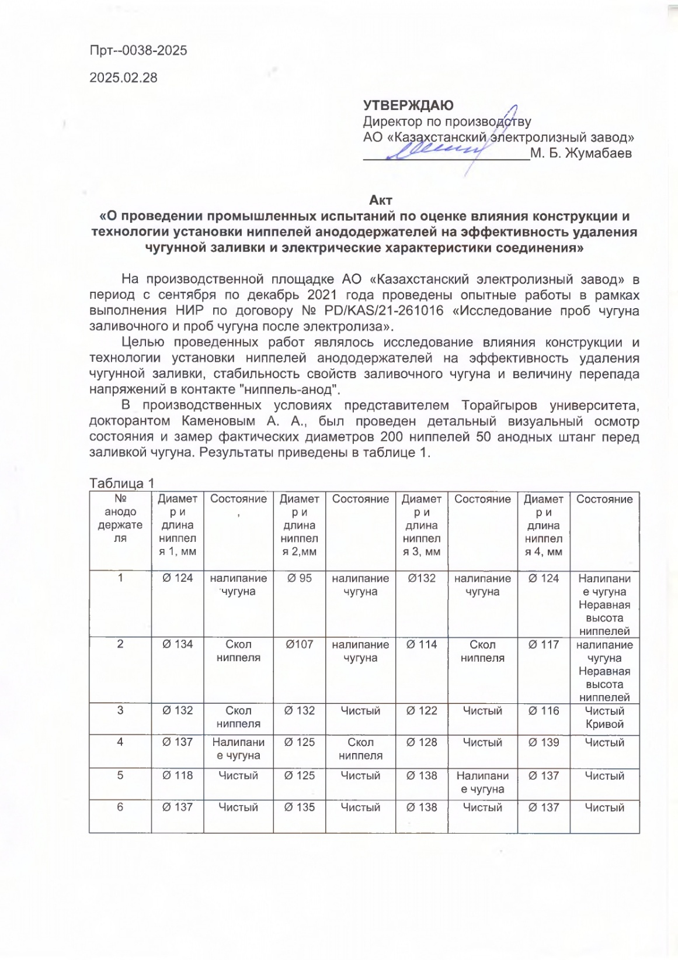
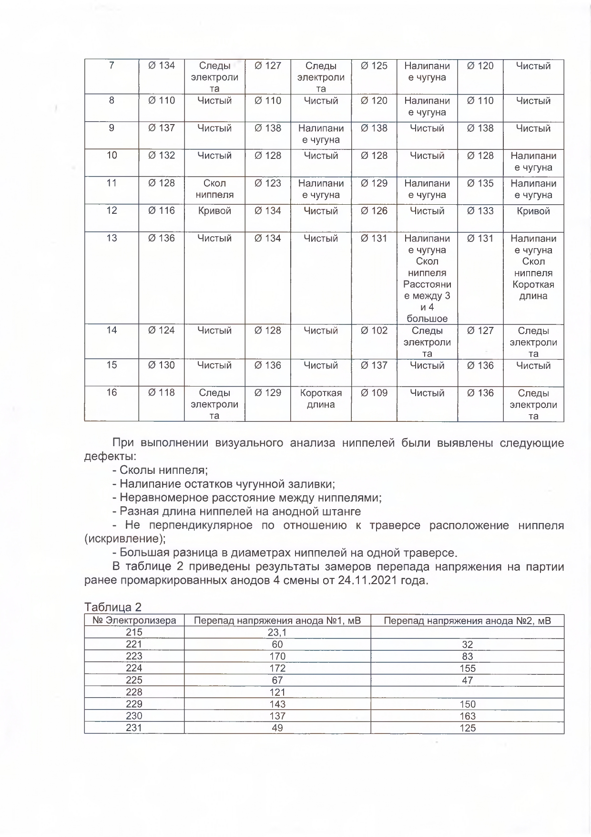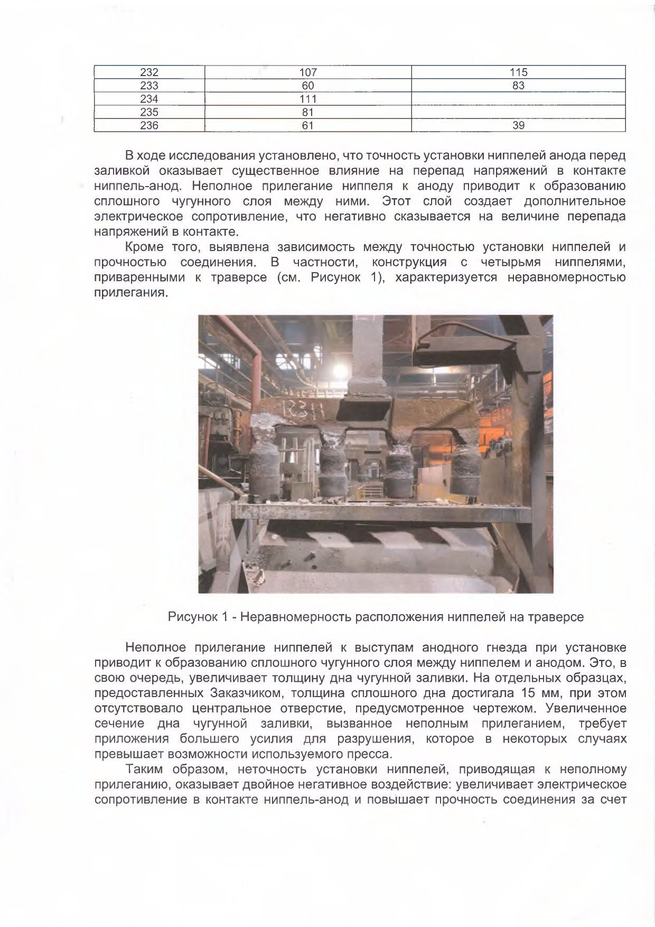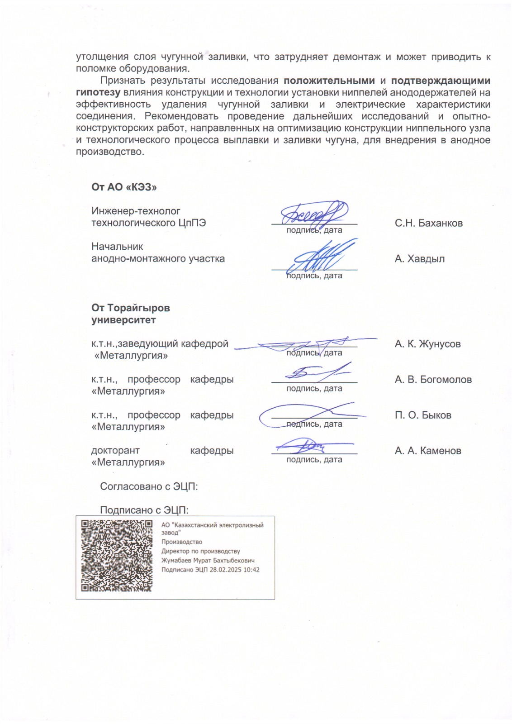

ПРИЛОЖЕНИЕ Б

Акт о проведении крупно-лабораторных испытаний обожженного анода с новой конструкцией ниппельного гнезда

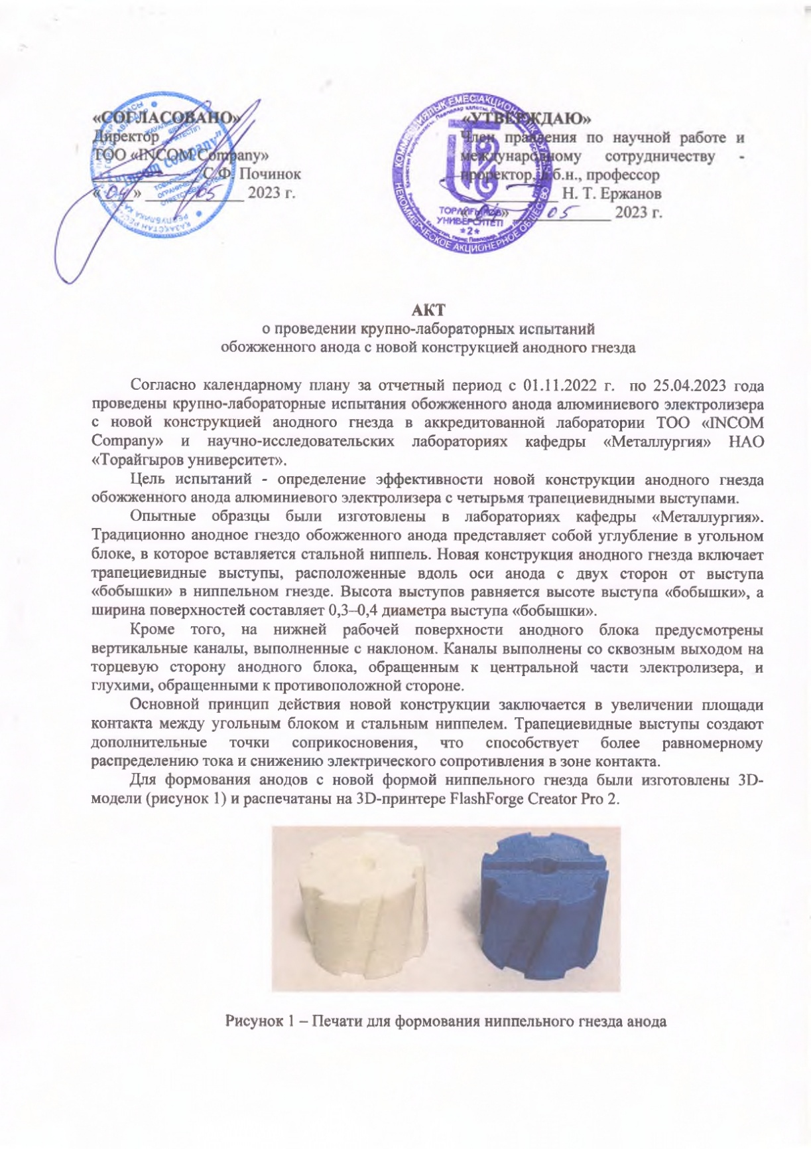
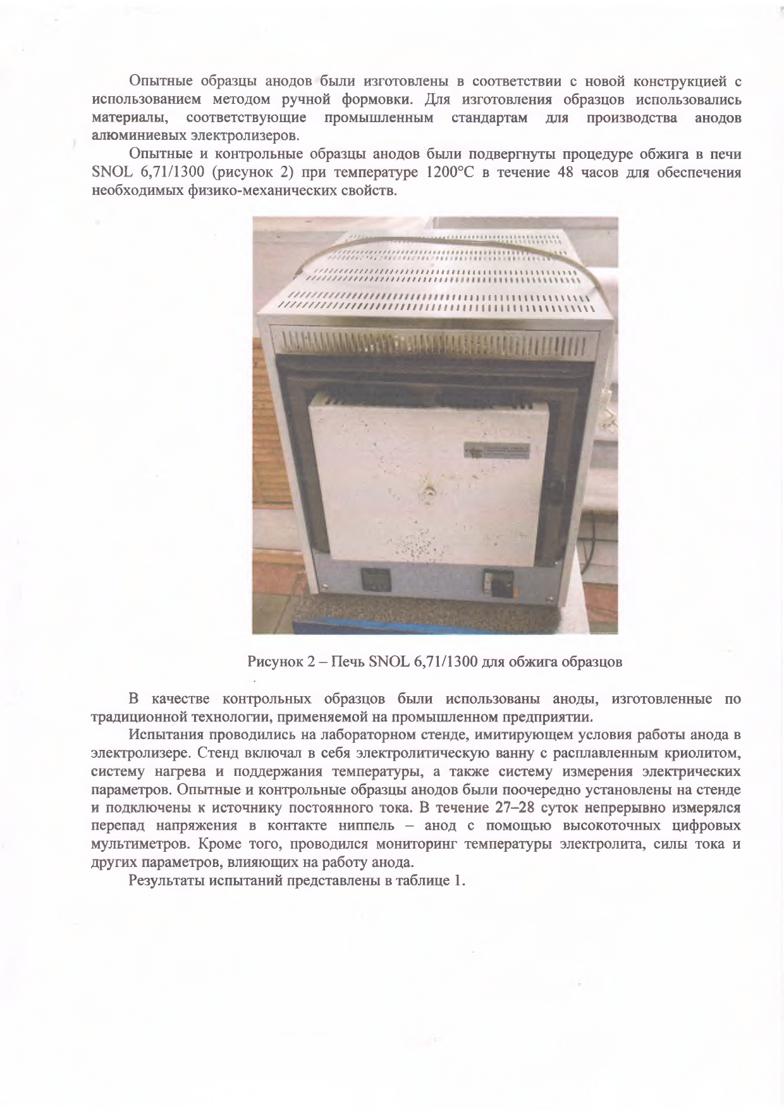
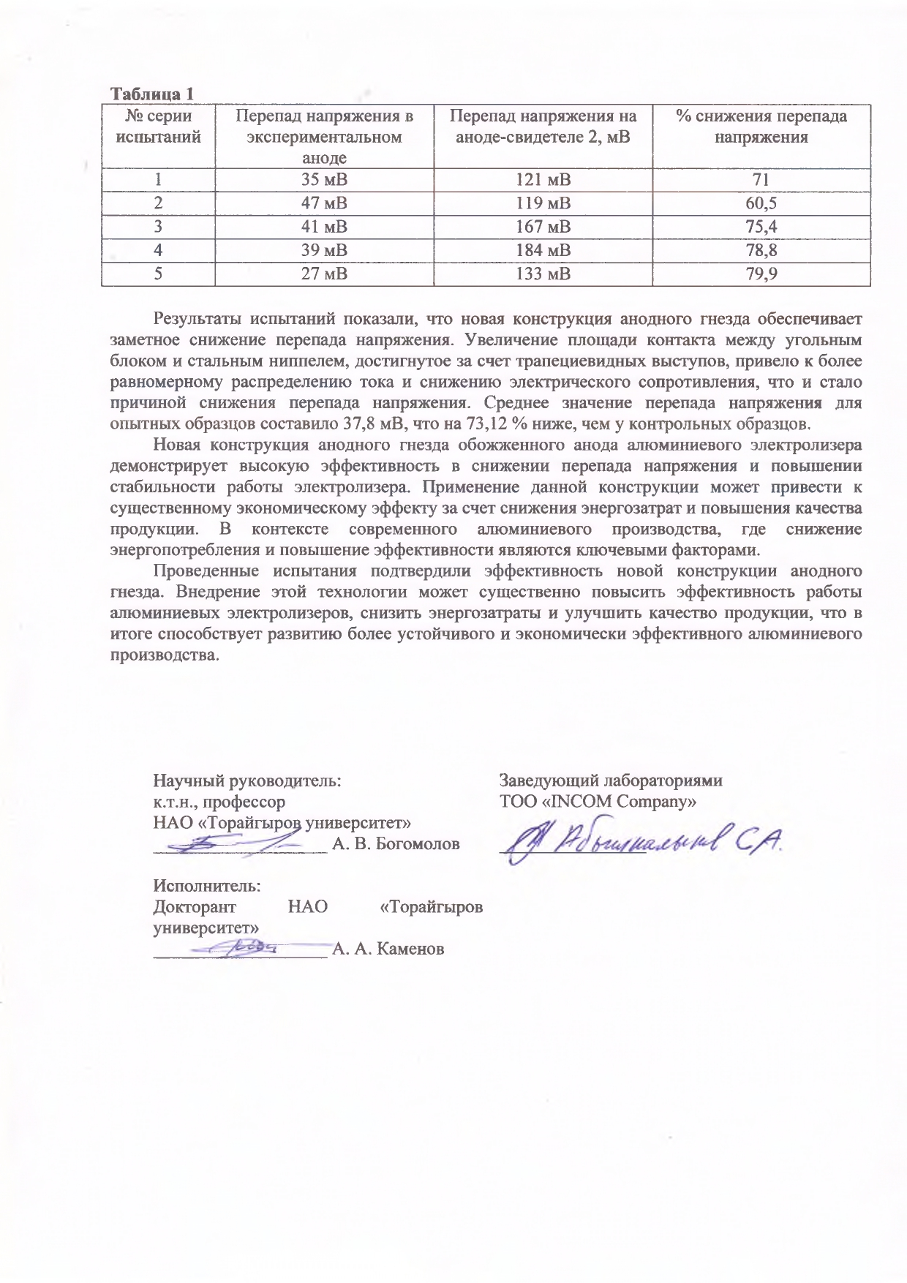
ПРИЛОЖЕНИЕ В

Акт о проведении крупно-лабораторных испытаний по выплавке чугуна нового состава и заливке ниппелей обожженных анодов алюминиевых электролизеров

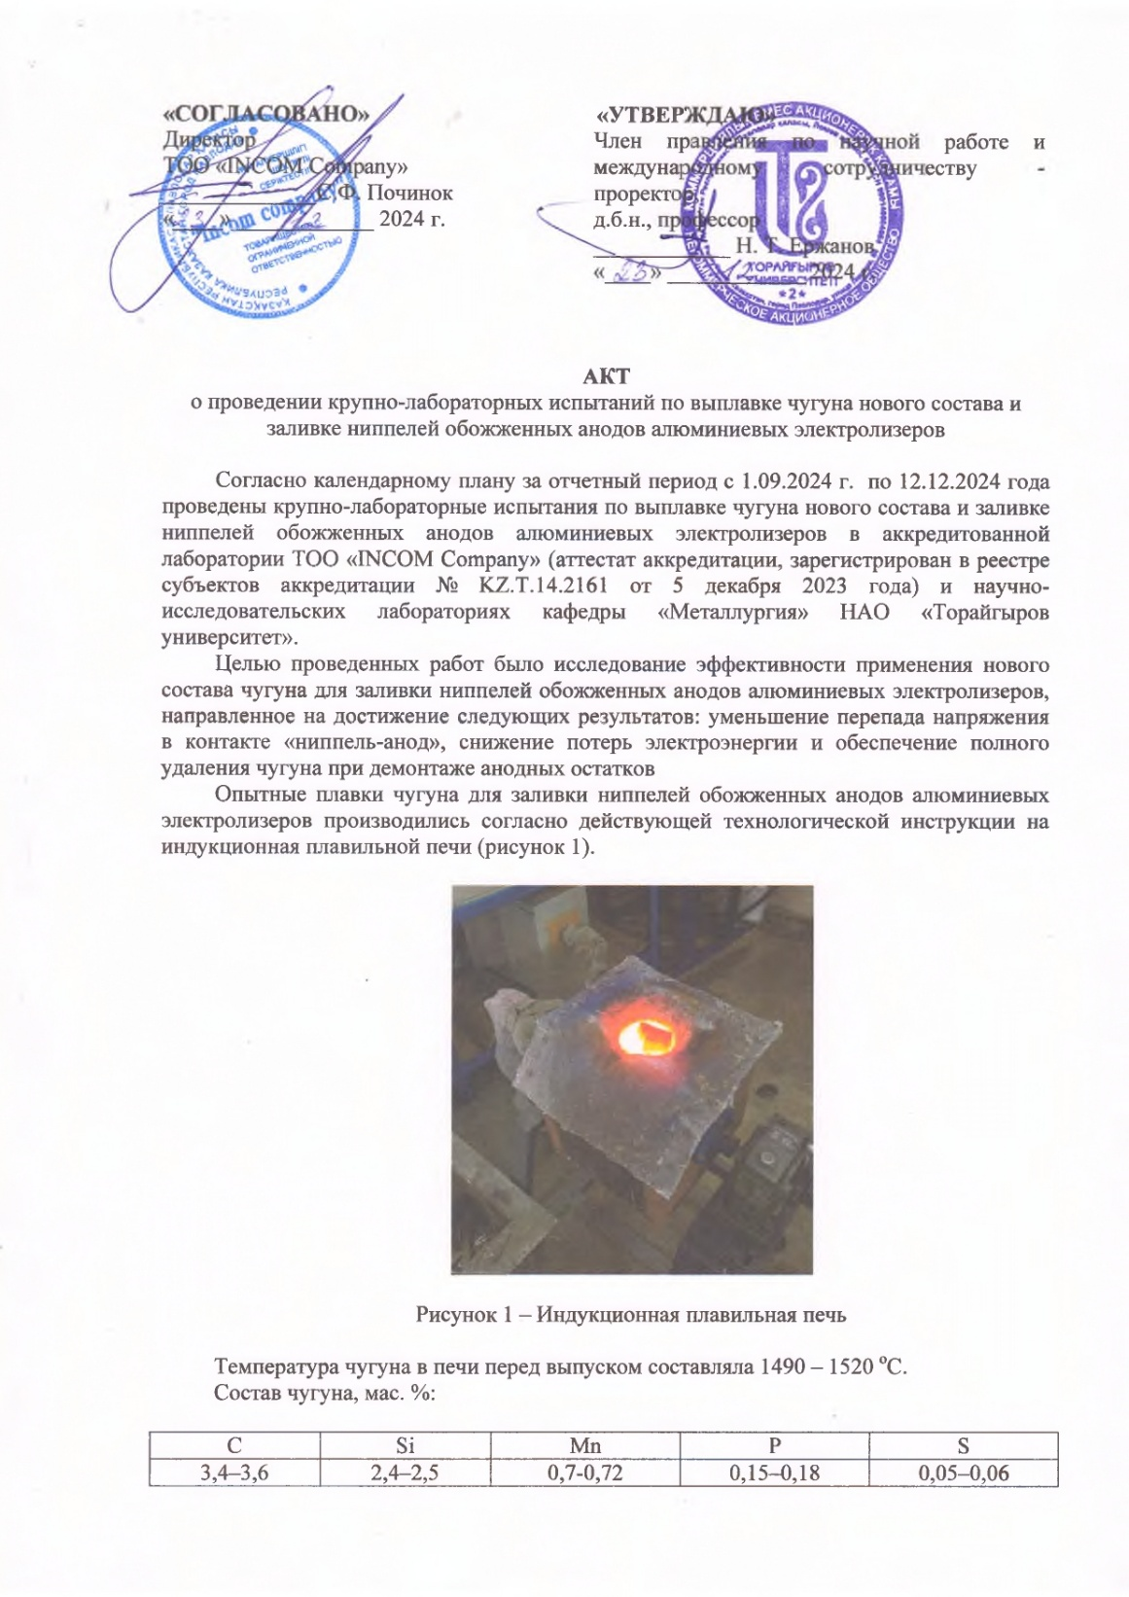
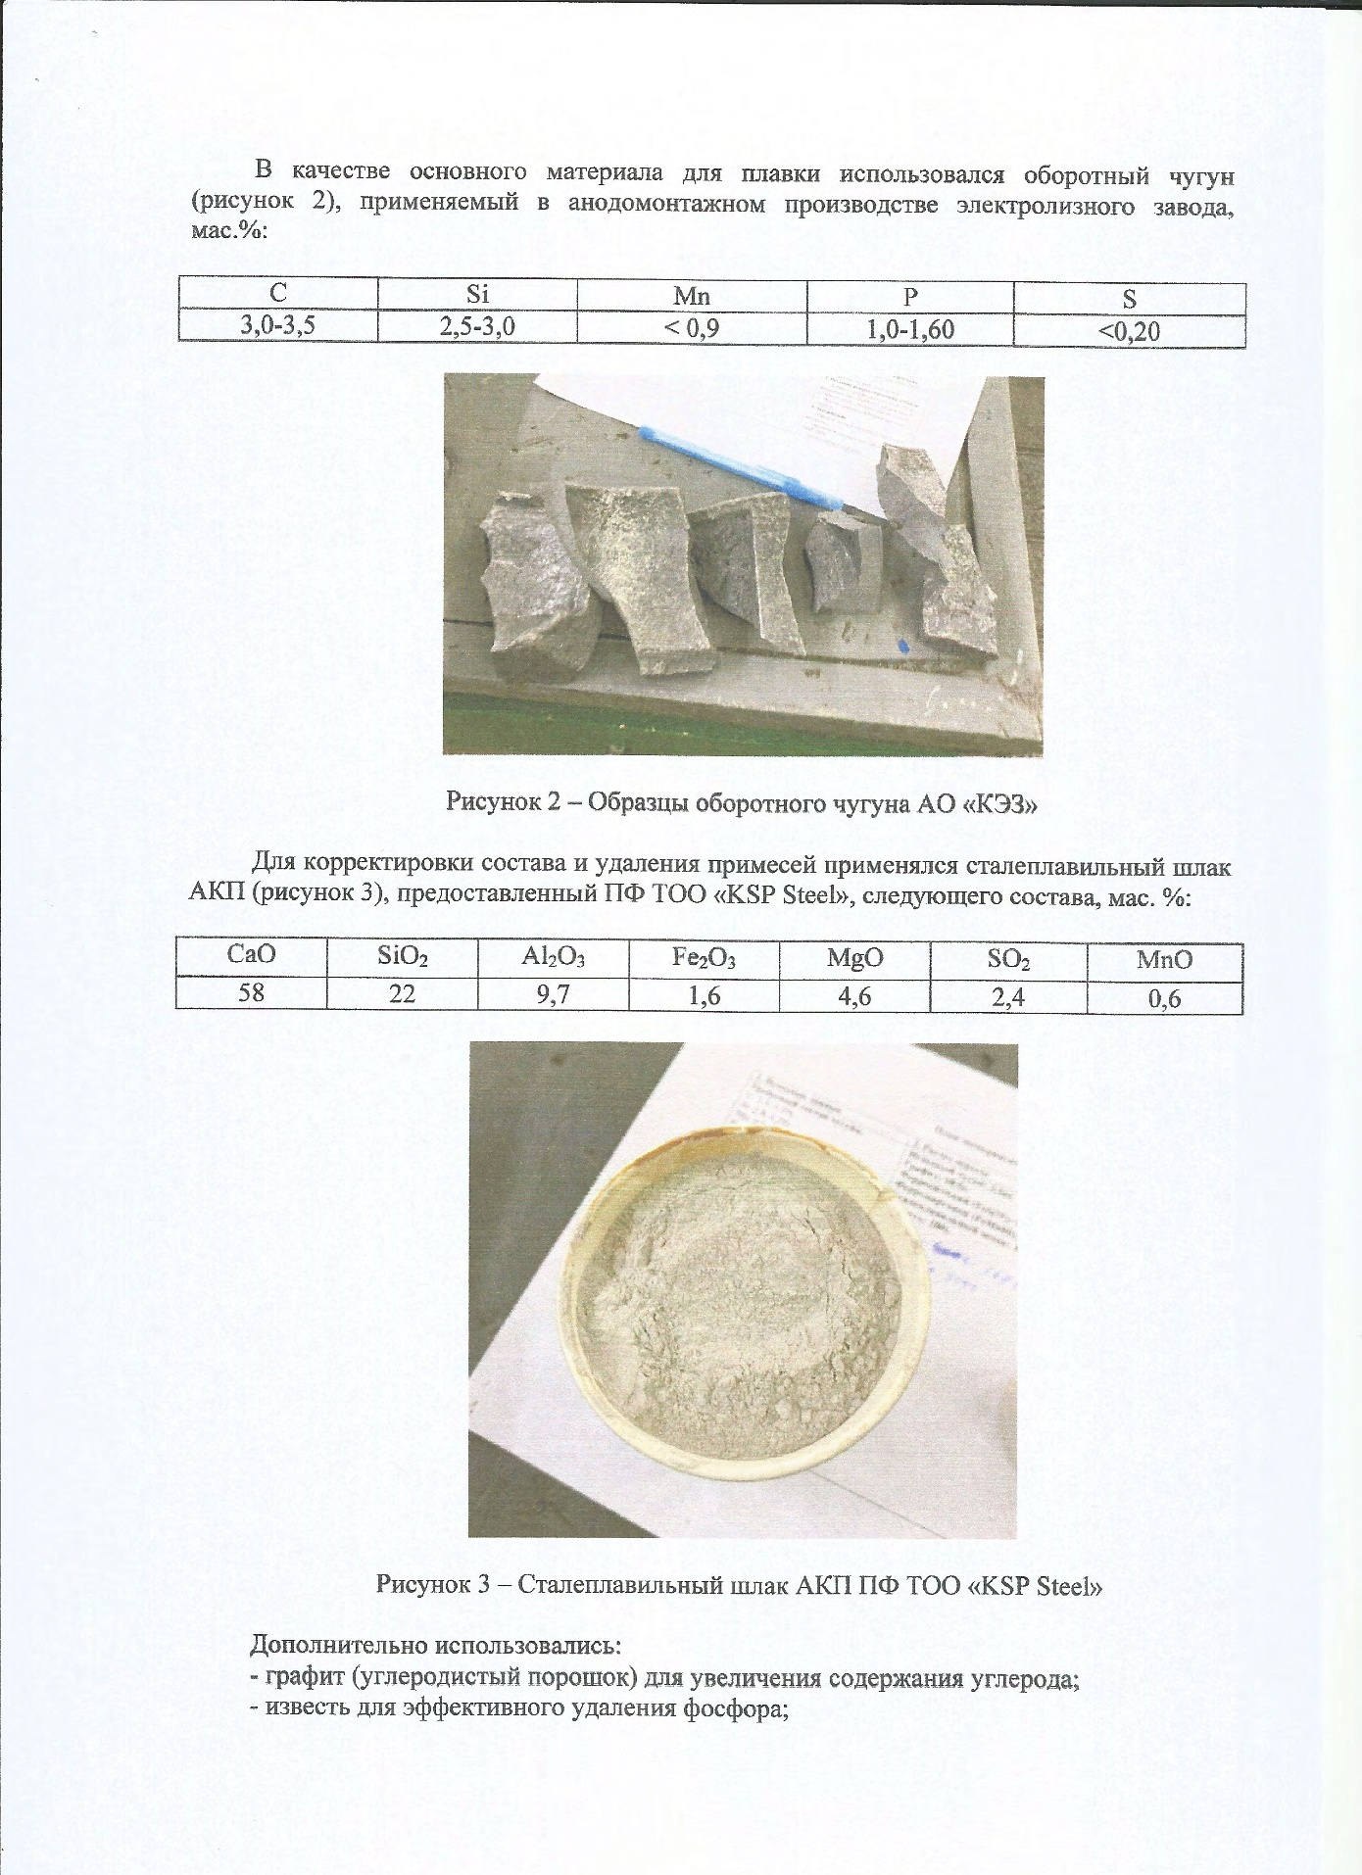
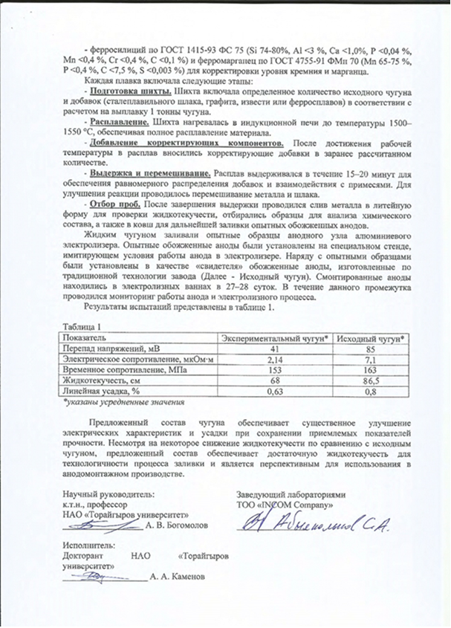
ПРИЛОЖЕНИЕ Г

Акт о внедрении завершенной научно-исследовательской работы в учебный процесс

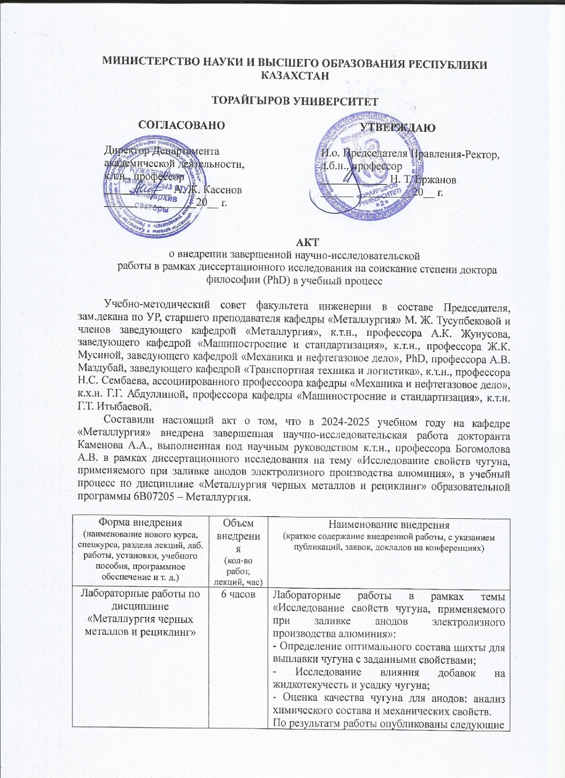
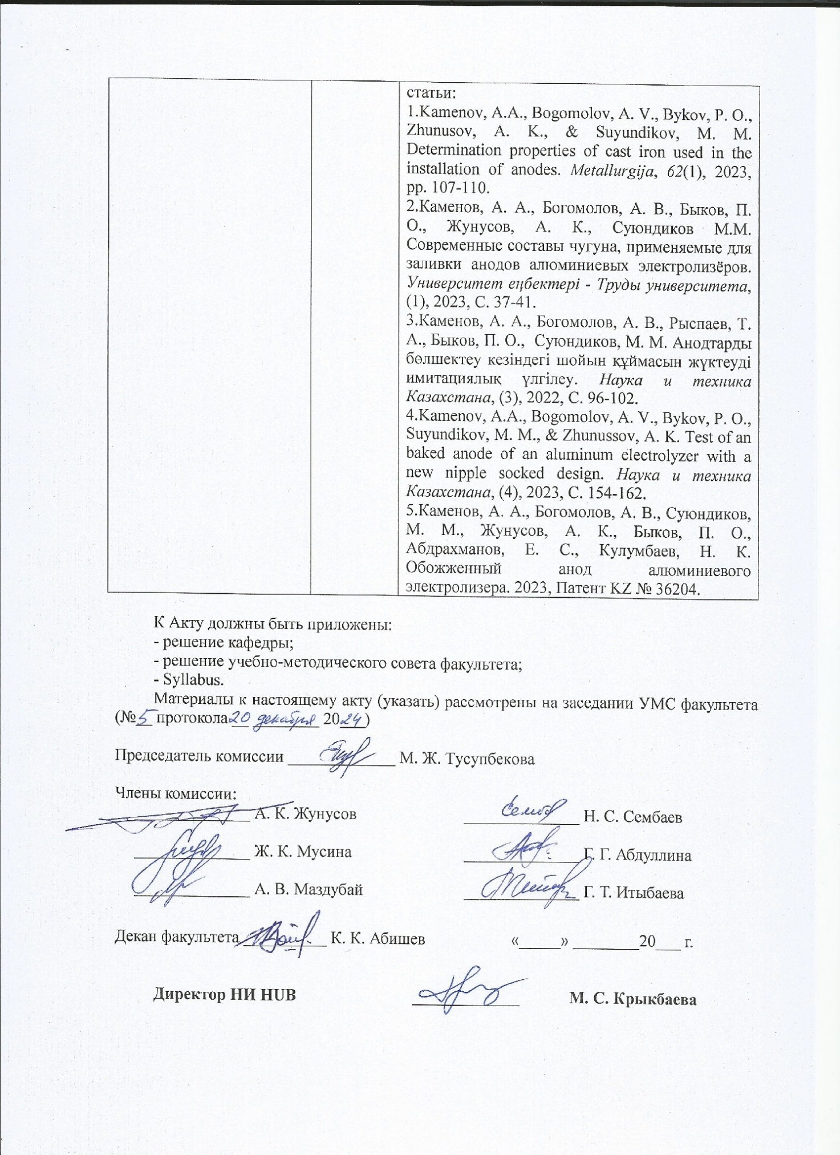
ПРИЛОЖЕНИЕ Д

Патент на изобретение № 36204 «Обожженный анод алюминиевого электролизера»

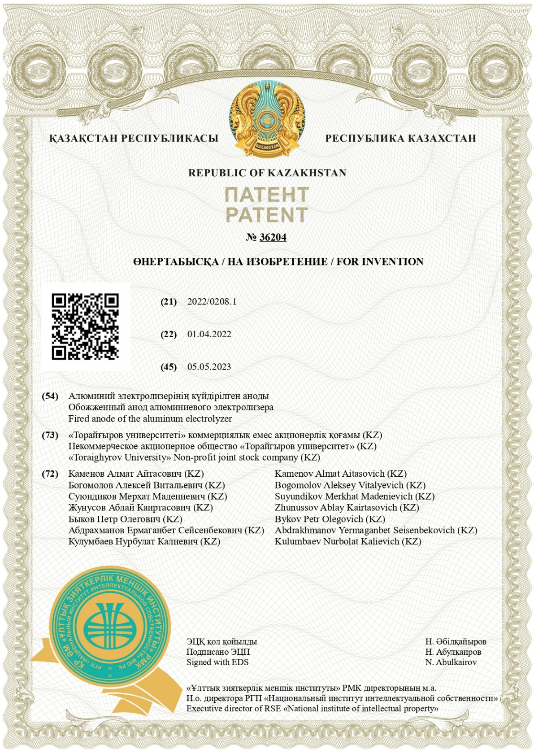
ПРИЛОЖЕНИЕ Е

Патент на полезную модель № 8475 «Обожженный анод алюминиевого электролизера»

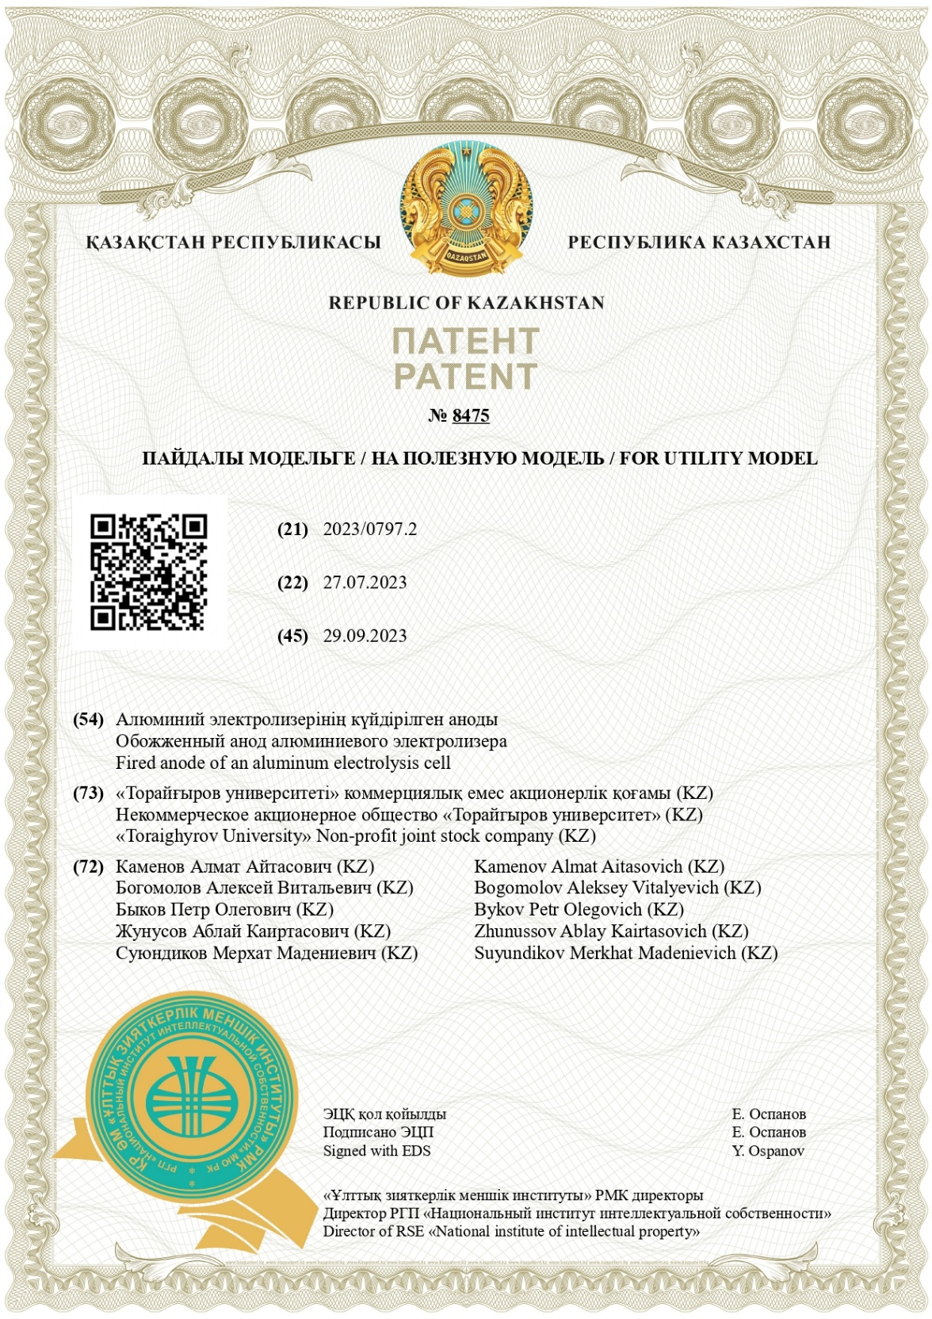

ПРИЛОЖЕНИЕ Ж

Патент на полезную модель № 10455 «Чугун»

